Sveučilište u Zagrebu
Farmaceutsko–biokemijski fakultet

Petra Gilja i Ana Palajsa
Sinteza i karakterizacija novih urea i semikarbazidnih derivata primakina

Zagreb, 2015.

Ovaj rad izrađen je na Zavodu za farmaceutsku kemiju Farmaceutsko-biokemijskog fakulteta Sveučilišta u Zagrebu pod vodstvom dr. sc. Ivane Perković i predan je na natječaj za dodjelu Rektorove nagrade 2014./2015.

KRATICE

¹³C NMR | ¹³C nuklearna magnetska rezonancija
¹H NMR | ¹H nuklearna magnetska rezonancija
BtcCl | klorid 1-benzotriazol karboksilne kiseline
BtH | benzotriazol
CYP 450 | citokrom P450
G6PD | glukoza 6-fosfat dehidrogenaza
IC₅₀ | srednja inhibitorna koncentracija
IR | infracrvena spektroskopija
MAO | monoaminoksidaza
MS | masena spektrometrija
NADPH | nikotinamid adenin dinukleotid fosfat
n.o. | nije određeno
NSAID | nesteroidni protuupalni lijekovi
PQ | primakin
s.t. | sobna temperatura
TEA | trietilamin

SADRŽAJ

1. UVOD 1
1.1. Malarija 2
1.2. Primakin 3
1.2.1. Razvoj primakina 3
1.2.2. Terapijske indikacije 4
1.2.3. Mehanizam djelovanja 5
1.2.4. Nuspojave 5
1.2.5. Metabolizam 6
1.3. Primakin kao model za razvoj novih lijekova 8
1.3.1. Modifikacije supstituenata na kinolinskom prstenu 8
1.3.2. Modifikacije terminalne amino skupine 9
1.3.3. Modifikacija aromatskog prstena 12
1.4. Citotoksičnost derivata primakina 13
2. OPĆI I SPECIFIČNI CILJEVI RADA 19
3. MATERIJALI I METODE 21
3.1. SINTEZA KLORIDA 1-BENZOTRIAZOL KARBOKSILNE KISELINE (BtcCl, 1) 23
3.2. SINTEZE 1-KARBAMOILBENZOTRIAZOLA (2a-j) 23
3.2.1. Sinteza 1-(N-(3-hidroksifenil)karbamoil)benzotriazola (2a) 23
3.2.2. Sinteza 1-(N-(4-hidroksifenil)karbamoil)benzotriazola (2b) 23
3.2.3. Sinteza 1-(N-(3-fluorfenil)karbamoil)benzotriazola (2c) 24
3.2.4. Sinteza 1-(N-(4-fluorfenil)karbamoil)benzotriazola (2d) 24
3.2.5. Sinteza 1-(N-(3-klorfenil)karbamoil)benzotriazola (2e) 25
3.2.6. Sinteza 1-(N-(4-klorfenil)karbamoil)benzotriazola (2f) 25
3.2.7. Sinteza 1-(N-(4-bromfenil)karbamoil)benzotriazola (2g) 26
3.2.8. Sinteza 1-(N-(3-(trifluormetil)fenil)karbamoil)benzotriazola (2h) 26
3.2.9. Sinteza 1-(N-(4-(trifluormetil)fenil)karbamoil)benzotriazola (2i) 26
3.2.10. Sinteza 1-(N-(3,4-di(trifluormetil)fenil)karbamoil)benzotriazola (2j) 27
3.3. SINTEZE UREA DERIVATA PRIMAKINA (3a-j) 27
3.3.1. Sinteza 1-(3-hidroksifenil)-3-(4((6-metoksikinolin-8-il)amino)pentil)uree (3a) 27
3.3.2. Sinteza 1-(4-hidroksifenil)-3-(4((6-metoksikinolin-8-il)amino)pentil)uree (3b) 28
3.3.3. Sinteza 1-(3-fluorfenil)-3-(4((6-metoksikinolin-8-il)amino)pentil)uree (3c) 29
3.3.4. Sinteza 1-(4-fluorfenil)-3-(4((6-metoksikinolin-8-il)amino)pentil)uree (3d) 29
3.3.5. Sinteza 1-(3-klorfenil)-3-(4((6-metoksikinolin-8-il)amino)pentil)uree (3e) 30
3.3.6. Sinteza 1-(4-klorfenil)-3-(4((6-metoksikinolin-8-il)amino)pentil)uree (3f) 31
3.3.7. Sinteza 1-(4-bromfenil)-3-(4((6-metoksikinolin-8-il)amino)pentil)uree (3g) 31
3.3.8. Sinteza 1-(3-(trifluormetil)fenil)-3-(4((6-metoksikinolin-8-il)amino)pentil)uree (3h) ......32
3.3.9. Sinteza 1-(4-(trifluormetil)fenil)-3-(4((6-metoksikinolin-8-il)amino)pentil)uree (3i) ......33
3.3.10. Sinteza 1-(3,4-di(trifluormetil)fenil)-3-(4((6-metoksikinolin-8-il)amino)pentil)uree (3j) 33
3.4. SINTEZA PRIMAKINSKOG SEMIKARBAZIDA (5) 34
3.5. SINTEZE SEMIKARBAZIDNIH DERIVATA PRIMAKINA (6a-j) 35
3.5.1. Sinteza N¹-(3-hidroksifenil)-N²-(4-((6-metoksikinolin-8-il)amino)pentil)hidrazin-1,2-dikarboksamida (6a) 35
3.5.2. Sinteza N¹-(4-hidroksifenil)-N²-(4-((6-metoksikinolin-8-il)amino)pentil)hidrazin-1,2-dikarboksamida (6b) 35
3.5.3. Sinteza N¹-(3-fluorfenil)-N²-(4-((6-metoksikinolin-8-il)amino)pentil)hidrazin-1,2-dikarboksamida (6c) 36
3.5.4. Sinteza N¹-(4-fluorfenil)-N²-(4-((6-metoksikinolin-8-il)amino)pentil)hidrazin-1,2-dikarboksamida (6d) 37
3.5.5. Sinteza N¹-(3-klorfenil)-N²-(4-((6-metoksikinolin-8-il)amino)pentil)hidrazin-1,2-dikarboksamida (6e) 38
3.5.6. Sinteza N¹-(4-klorfenil)-N²-(4-((6-metoksikinolin-8-il)amino)pentil)hidrazin-1,2-dikarboksamida (6f) 38
3.5.7. Sinteza N¹-(4-bromfenil)-N²-(4-((6-metoksikinolin-8-il)amino)pentil)hidrazin-1,2-dikarboksamida (6g) 39
3.5.8. Sinteza N¹-(3-(trifluormetil)fenil)-N²-(4-((6-metoksikinolin-8-il)amino)pentil) hidrazin-1,2-dikarboksamida (6h) 40
3.5.9. Sinteza N¹-(4-(trifluormetil)fenil)-N²-(4-((6-metoksikinolin-8-il)amino)pentil) hidrazin-1,2-dikarboksamida (6i) 41
3.5.10. Sinteza N¹-(3,4-di(trifluormetil)fenil)-N²-(4-((6-metoksikinolin-8-il)amino)pentil) hidrazin-1,2-dikarboksamida (6j) 41
4. REZULTATI I RASPRAVA 43
5. ZAKLJUČAK 65
6. ZAHVALE 67
7. LITERATURA 69
8. SAŽETAK 74
9. SUMMARY 76
10. PRILOZI 78

- UVOD

  - Malarija

Malarija je najvažnija parazitska bolest čovjeka, od koje godišnje oboli približno 300 milijuna ljudi u više od 90 zemalja svijeta, a oko 1 milijun zaraženih umre (Golan i sur., 2011). Ljudsku malariju uzrokuju četiri vrste nametnika iz porodice Plasmodium: P. falciparum, P. vivax, P. ovale i P. malarie. Najteži oblik bolesti uzrokuje P. falciparum i stoga je najvažnija meta u razvoju antimalarijskih lijekova (Wells i Gutteridge, 2011).
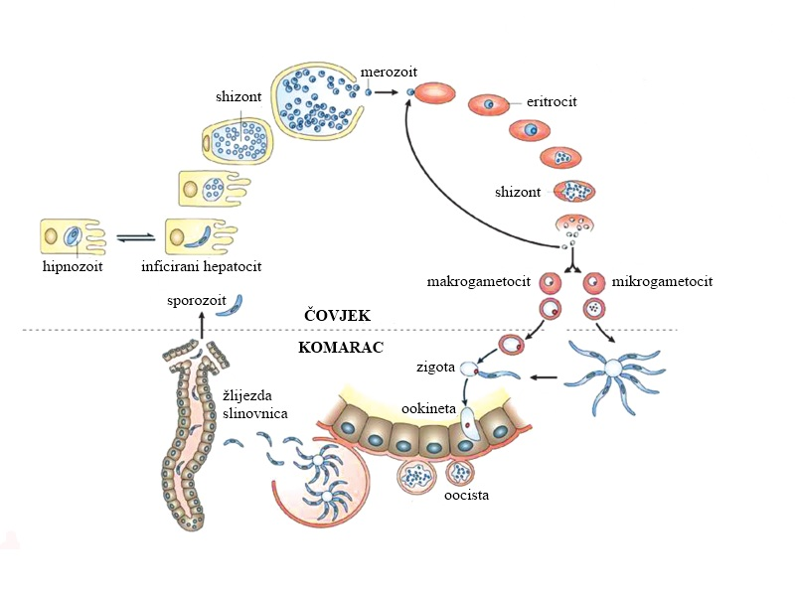
Za životni ciklus parazita važni su komarac Anopheles spp. kao vektor i čovjek kao domaćin (Slika 1). Komarac unosi spolni oblik parazita (gametocite) tijekom uboda zaraženog čovjeka. U komarcu dolazi do fuzije ženskog i muškog gametocita u zigotu i maturacije zigote u oocistu iz koje se otpuštaju sporozoiti. Sporozoiti migriraju u žlijezde slinovnice komarca i mogu zaraziti novog čovjeka tijekom idućeg komarčevog obroka (Golan i sur., 2011).
Slika 1. Životni ciklus plazmodija

U čovjeku, sporozoiti iz krvi migriraju u jetru, gdje se umnažaju, tvoreći tkivne shizonte. Ovaj, egzoeritrocitni stadij je asimptomatski. Nekoliko tjedana nakon infektivnog ugriza, u krv se otpuštaju paraziti u obliku merozoita. Merozoiti ulaze u eritrocite, umnožavaju se nespolno i tvore krvne shizonte. Inficirani eritrociti pucaju, otpuštajući nove generacije merozoita u krv, koji potom invaziraju nove eritrocite. Poneki merozoiti sazrijevaju u gametocite (Golan i sur., 2011).
Do kliničkih simptoma malarije dolazi usred rupture eritrocita, pri čemu se u krv otpuštaju otpadni produkti parazita i stanični sadržaj. Glavni simptomi su: vrućica, groznica, glavobolja, bolovi u abdomenu i leđima, mučnina, diareja i ponekad povraćanje (Schlitzer, 2008).
Infekcije s P. falciparum i P. malariae uključuju samo jedan ciklus umnažanja u jetri i lijekovi koji eliminiraju parazita iz eritrocita obično su dovoljni za izlječenje infekcije. P. vivax i P. ovale imaju i dormantne jetrene oblike (hipnozoite) koji otpuštaju sporozoite i do 2 godine. Takve infekcije trebaju se tretirati ne samo s lijekovima koji će eliminirati jetreni oblik parazita, već i s lijekovima koji uništavaju jetreni oblik plazmodija, kako ne bi došlo do relapsa bolesti (Golan i sur., 2011).
Lijekovi koji se trenutno koriste u liječenju malarije znatno se razlikuju prema kemijskoj strukturi i mehanizmu djelovanja. Općenito se mogu podijeliti u sedam skupina: 4-aminokinolini, arilaminoalkoholi, 8-aminokinolini, artemizinini, antifolati, inhibitori respiratornog lanca i antibiotici (Schlitzer, 2008).

  - Primakin

Primakin je antimalarijski lijek iz skupine 8-aminokinolina. Zauzima jedinstveno mjesto u liječenju malarije. Jedini je dostupni lijek koji ubija hipnozoite P. vivax i P. ovale i jedini je lijek s potentnom aktivnošću prema zrelim gametocitima P. falciparum. Također posjeduje kauzalnu profilaktičku aktivnost i slabu aktivnost prema nespolnim oblicima plazmodija (Recht i sur., 2014).

    - Razvoj primakina

Prototipni 8-aminokinolinski antimalarik je pamakin (plazmokin) (Slika 2a), otkriven 1924. godine kao prvi sintetski antimalarik. Posjeduje slabu aktivnost prema nespolnim oblicima P. falciparum, ali je gametocidan već pri niskim dozama i ima sposobnost uklanjanja jetrenih formi P. vivax (radikalna kurativna aktivnost). Pamakin je ušao u široku uporabu, ali nije imao dobru podnošljivost. Najčešće nuspojave bile su abdominalna bol, povraćanje, methemoglobinemija i hemolitička anemija. Sedamnaest smrtnih slučajeva povezano je s njegovom uporabom, uglavnom zbog akutne hemolize (Recht i sur., 2014).
Zbog pamakinove toksičnosti, četrdesetih godina prošlog stoljeća intenzivno se tražila njegova sigurnija i učinkovitija varijanta. Tako je otkriven pentakin (Slika 2b), koji se intenzivno istraživao in vivo. Imao je zanemarivo bolje farmakokinetičke parametreod pamakina, ali se pokazao i toksičnijim, stoga je potraga za boljim 8-aminokinolinskim antimalarikom nastavljena, te je 1945. godine otkriven primakin (Slika 2c). Imao je bolji sigurnosni profil i terapijski indeks od pamakina i pentakina. Na tržište je uveden ranih pedesetih godina, a u upotrebi se zadržao sve do danas (Recht i sur., 2014.).
Slika 2. Strukture pamakina (a), pentakina (b) i primakina (c)

    - Terapijske indikacije

Primakin se u terapiji malarije koristi za primarnu profilaksu svih vrsta malarije, kao terminalna profilaksa kod pojedinaca intenzivno izloženih P. vivax ili P.ovale i za radikalno liječenje osoba zaraženih P. vivax i P. ovale (Vale i sur., 2009).
Kao primarni profilaktik koristi se zato što uništava parazite u jetri prije nego dođu u krvotok. Za primarnu profilaksu parazitemije kod odraslih osoba koristi se dnevna doza od 30 mg primakina. Primjena počinje jedan dan prije rizika od ekspozicije, npr. odlaska u regiju u kojoj je malarija prisutna, i nastavlja se tjedan dana nakon odlaska iz regije (Vale i sur., 2009).
Ukoliko se neki drugi lijek koristi kao primarni profilaktik, a osoba boravi u regiji gdje su prisutni P. vivax ili P. ovale, primakin se dodaje u terapiju na kraju perioda ekspozicije kako bi se spriječio relaps, odnosno odgođena klinička manifestacija malarije uzrokovane hipnozoitima P. vivax ili P. ovale. Takav pristup naziva se terminalna profilaksa malarije (eng. presumptive antirelapse therapy). U tu se svrhu koristi dnevna doza od 15 mg primakina kroz 14 dana (Hill i sur., 2006).
Primakin se koristi i u tzv. radikalnom liječenju infekcija P. vivax i P. ovale u kombinaciji s krvnim shizontocidom, npr. klorokinom. Primakin uništava dormantne stadije P. vivax i P. ovale i tako sprječava relaps bolesti. Doze za tu indikaciju su analogne onima u slučaju terminalne profilakse (Hill i sur., 2006).

    - Mehanizam djelovanja

Iako je prošlo gotovo sedamdeset godina od njegova otkrića, točan mehanizam djelovanja primakina još nije poznat. Biotransformacija u aktivne metabolite poput 5-hidroksiprimakina, smatra se presudnom i za antimalarijsko djelovanje i za toksične učinke (Recht i sur., 2014).
Nekoliko je mehanizama djelovanja predloženo. Jedna od hipoteza je da aktivni metaboliti interferiraju s funkcijom ubikvinona kao nosača elektrona u respiratornom lancu mitohondrija (Recht i sur., 2014). U prilog tome ide eksperiment u kojem je primjećena poveznost selektivne akumulacije ³H-obilježenog primakina u mitohondrijima s njihovim bubrenjem. Također, neke studije su pokazale da izlaganje primakinu inhibira razvojne stadije plazmodija kojima su potrebni funkcionalni mitohondriji (Vale i sur., 2009).
Druga hipoteza je da visoko reaktivni metaboliti primakina generiraju intracelularne reaktivne spojeve koji uzrokuju oksidativna oštećenja (Recht i sur., 2014). Budući da parazit nema biokemijskih mehanizama kojima bi uklonio primakin i njegove metabolite, kao i to da određeni stadiji plazmodija nemaju obrambeni mehanizam od oksidativnog stresa, moguće je da je to razlog niskoj rezistenciji parazita naspram primakina i njegovojspecifičnosti prema određenim životnim stadijima plazmodija (Vale i sur., 2009).

    - Nuspojave

Gastrointestinalne tegobe (mučnina, diareja, abdominalna bol) su najčešće ne po život opasne nuspojave koje se javljaju prilikom primjene primakina, naročito kada se ne uzima s hranom ili se uzima u dnevnim dozama većim od 30 mg. Methemoglobinemija, sa ili bez cijanoze, nije česta i obično ne zahtijeva prekid terapije, a stanje se vraća u normalu ubrzo nakon prestanka primjene lijeka (Recht i sur., 2014).
Najveća opasnost prilikom upotrebe primakina je akutna hemolitička anemija kod osoba s urođenom deficijencijom glukoza-6-fosfat dehidrogenaze (G6PD). G6PD deficijencija prenosi se putem kromosoma X, najraširenija je enzimopatija u svijetu, zahvaća više od 400 milijuna ljudi i osobito je česta u regijama u kojima je prisutna malarija (Recht i sur., 2014).
G6PD je prvi enzim u putu pentoza fosfata i uključena je u produkciju NADPH, koji je neophodan za opskrbu stanica reduciranim glutationom. Također, NADPH je esencijalan za funkciju katalaze (Recht i sur., 2014). NADPH je zato vrlo bitan za zaštitu stanica od oksidativnog stresa. Taj je stres najjače izražen u eritrocitima, koji nemaju mitohondrija, a time ni alternativnog izvora NADPH (Berg i sur., 2013).
Ljudi s G6PD deficijencijom koji su izloženi oksidativnom stresu uslijed infekcija ili primjene nekih lijekova, poput primakina, imaju povećan rizik od akutne hemolitičke anemije. Hemoliza je često praćena anemijom, hemoglobinurijom i u nekim slučajevima bubrežnim zatajenjem (Recht i sur., 2014).

    - Metabolizam

Primakin se brzo apsorbira iz gastrointestinalnog sustava i koncentrira u jetri, mozgu, srcu, plućima i skeletnim mišićima. Srednji volumen distribucije je 3 l/kg. Maksimalnu koncentraciju u krvi doseže 1-3 h nakon primjene, brzo se metabolizira u jetri te se izlučuje urinom, s vremenom polueliminacije 4-9 h (Vale i sur., 2009).
U homogenatu jetre štakora, CYP450 i MAO enzimski sustavi gotovo jednako doprinose metabolizmu primakina. Metabolizam je balansiran između nastanka različitih hidroksiliranih derivata, za koje se vjeruje da su odgovorni za farmakološka i toksična svojstva lijeka, i pretvorbe u inaktivne karbokisprimakinske metabolite (Abraham, 2003).
Karboksiprimakin (Slika 3), koji nastaje oksidativnom deaminacijom postraničnog lanca, jedini je metabolit primakina koji nastaje u ljudskoj jetri in vitro. U ljudskom organizmu, njegovo poluvrijeme eliminacije je duže nego ono primakina, i njegove koncentracije u plazmi su mnogo više (Abraham, 2003).

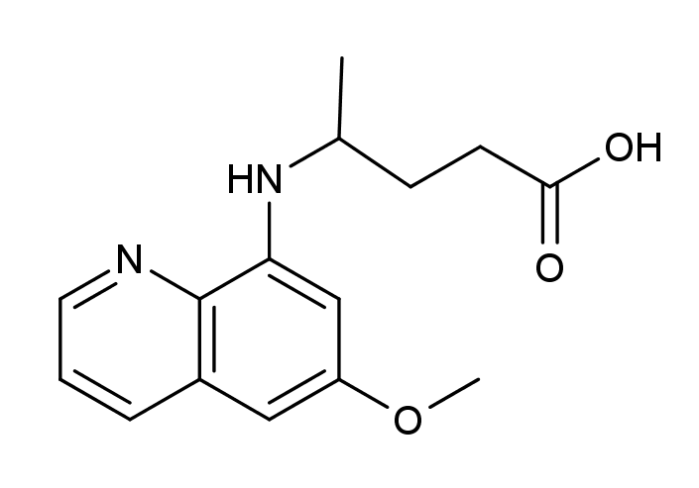
Slika 3. Karboksiprimakin

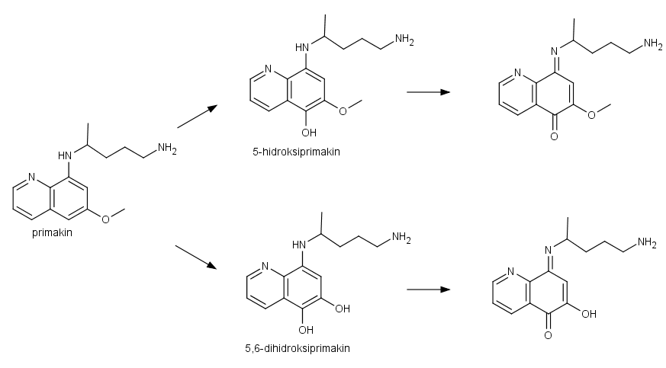
Brojni hidroksilirani metaboliti primakina identificirani su u animalnim modelima, ali nisu dokazani kod ljudi. Pretpostavljeni mehanizam djelovanja 8-aminokinolina uključuje oksidaciju takvih metabolita u kinoniminske derivate (Slika 4), koji mogu oponašati ubikvinon (Slika 5) (Abraham, 2003). Ti derivati, nastali oksidativnim metabolizmom primakina, smatraju se odgovornim i za njegove toksične učinke (O'Neill i sur., 1998).
Slika 4. Oksidativni metabolizam primakina u potencijalno toksične kinoniminske metabolite
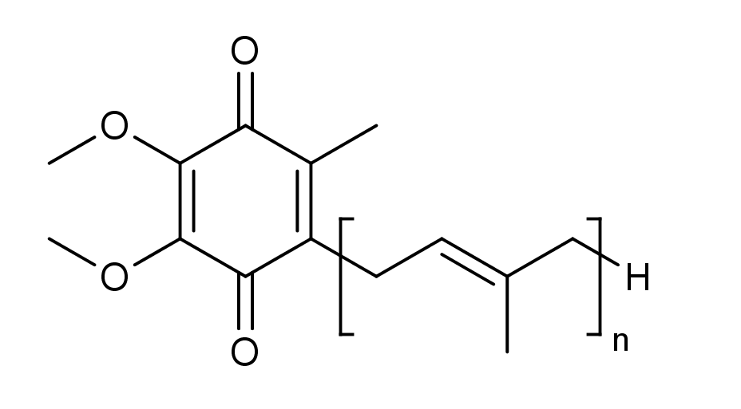
Slika 5. Ubikvinon
  - Primakin kao model za razvoj novih lijekova

Primakin sa svojim djelovanjem na različite životne stadije plazmodija i izvrsnom radikalnom kurativnom aktivnošću je vrlo važan lijek u liječenju malarije. Ipak, njegovi nedostatci, prvenstveno toksičnost, limitiraju njegovu uporabu. Stoga se mnogo istražuju njegovi derivati, sa smanjenjem toksičnosti kao primarnim ciljem (Abraham, 2003).

    - Modifikacije supstituenata na kinolinskom prstenu

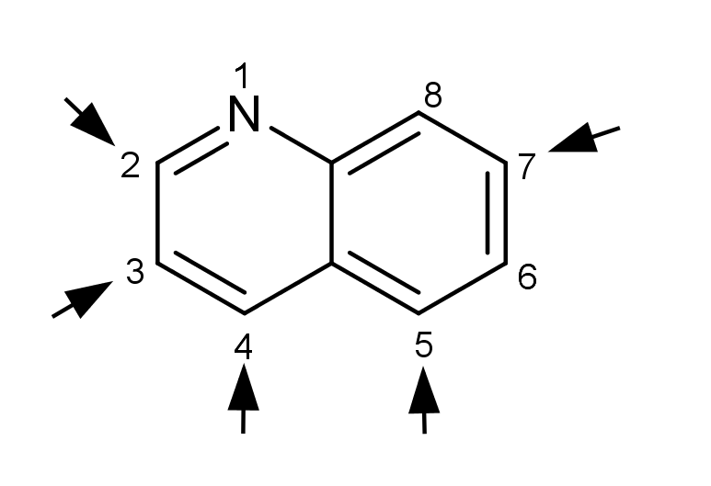
Jedna od strategija za poboljšanje učinkovitosti primakina, uz smanjenje toksičnosti, bilo je uvođenje supstituenata na položaje 2, 3, 4, 5 i 7 kinolinskog prstena (Slika 6). Tako je sintetizirano gotovo 200 primakinskih derivata s različitim supstituentima u navedenim položajima. Najbolje djelovanje pokazali su derivati s metilnom skupinom na položajima 2 i 4, tert-butilnom na položaju 2, etilnim supstituentom na položajima 2 i 4, pentiloksi supstituentom na položaju 5 i alkoksi, fluoro, 3- ili 4- supstituiranom fenoksi skupinom na položaju 5 (Vale i sur., 2009).
Slika 6. Položaji na kinolinskom prstenu na koje su uvođeni supstituenti

2-tert-butilprimakin (Slika 7) prvi je 8-aminokinolin koji ne uzrokuje methemoglobinemiju, moguće zbog blokirane razgradnje na položaju 2 kinolinskog prstena (Vale i sur., 2009). Metabolički stabilni tert-butil na položaju 2 također je znatno poboljšalo antimalarijsku aktivnost prema krvnim shizontima, vjerojatno zbog inhibicije katabolizma hema u parazitu (Thanh Thuy i sur., 2010).

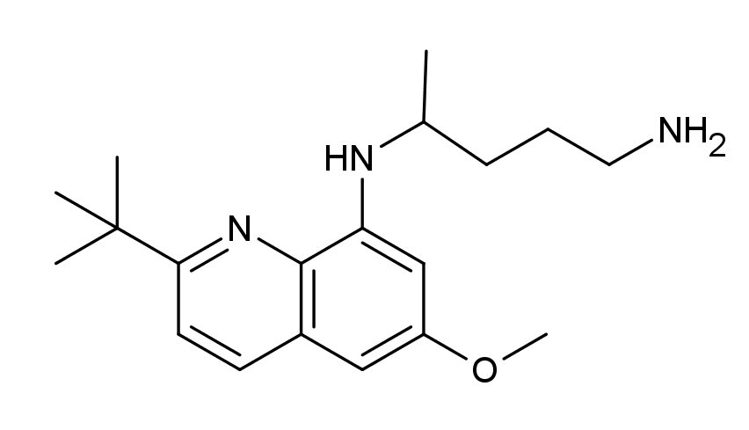
Slika 7. 2-tert-butilprimakin

Jain i suradnici (2004) uveli su druge metabolički stabilne skupina (adamatil, izopropil, cikloheksil, ciklopentil) na položaj 2 kako bi povećali antimalarijsku aktivnost. Međutim, aktivnost sintetiziranih spojeva bila je manja od one 2-tert-butilprimakina.

    - Modifikacije terminalne amino skupine

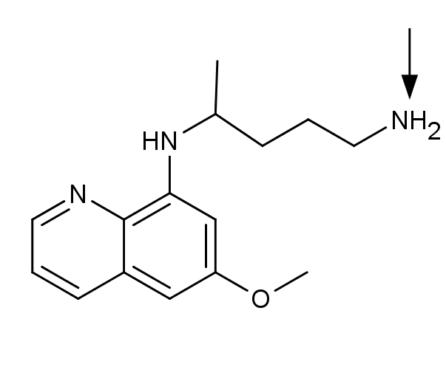
Blokiranje terminalne primarne amino skupine (Slika 8) primakina znatno povećava njegovu bioraspoloživost jer smanjuje njegovu konverziju u karboksiprimakin (Vale i sur., 2009). Mnogo su se istraživale razne skupine kao supstituenti na primarnom dušikovom atomu. Zanimljivim otkrićem pokazali su se konjugati primakina s peptidima, koji se sporo hidroliziraju u serumu, te je moguće da se ponašaju kao prolijekovi primakina (Vangapandu i sur., 2004).
Slika 8. Terminalna amino skupina primakina

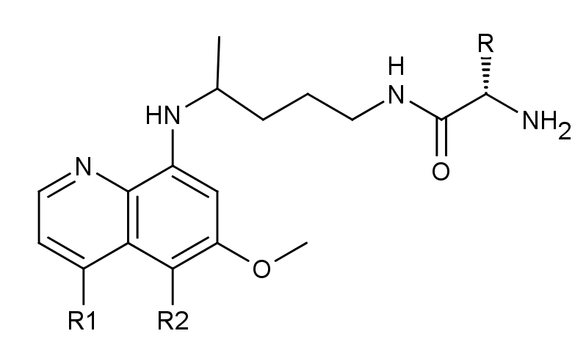
Vangapandu i suradnici (2004) sintetizirali su konjugate primakina i njegovih aktivnih analoga s modificiranim supstituentima na kinolinskom prstenu s L-aminokiselinama alaninom, leucinom, lizinom i ornitinom (Slika 9). Antimalarijska aktivnost konjugata se pokazala većom nego ona samih 8-aminokinolina. Najveću učinkovitost su pokazali konjugati s lizinom i ornitinom. Iz rezultata nije bilo moguće utvrditi imaju li antimalarijski učinak konjugati ili aktivnost potječe od 8-aminokinolina nastalih njihovom hidrolizom.
Slika 9. Opća struktura sintetiziranih konjugata primakinskih analoga s aminokiselinama

Jain i suradnici (2004) slijedom su toga sintetizirali konjugate 2-tert-butilprimakina s lizinom i ornitinom, ali nije došlo do povećanja aktivnosti.
Kaur i suradnici (2012) sintetizirali su više različitih serija aminokiselinskih konjugata 8-aminokinolinskih antimalarika. Sintetizirani su konjugati s lizinom i ornitinom, ali na način da je amino skupina bočnog lanca aminokiselina povezana s terminalnom amino skupinom primakina (Slika 10a). Spojevi su se pokazali manje potentnijim od primakina, sugerirajući da slobodna karboksilna skupina aminokiseline smanjuje učinak. Nadalje, ista skupina istraživača sintetizirala je konjugate 8-aminokinolina s kationskim dipeptidima (Slika 10b). Naime, pretpostavka je bila da je povećana aktivnost konjugata 8-aminokinolina s kationskim aminokiselinama (Vangapandu i sur., 2004) rezultat akumulacije spojeva u kiseloj sredini vakulole plazmodija te time veće mogućnosti kompleksacije s hemom, odnosno sprječavanja njegova katabolizma. Slijedom te pretpostavke, povećanjem bazičnosti konjugata trebala bi se povećati akumulacija i time djelotvornost. Spojevi s vezanim dipeptidima pokazali su se učinkovitim antmalaricima in vitro i in vivo. Zanimljivo, dipeptidni analozi s D-aminokiselinama pokazali su se neučinkovitima ili slabo učinkovitima. Serija pseudopeptida 8-aminokinolinskih antimalarika i anionskih aminokiselina (Slika 10c) sintetizirana je povezivanjem karboksilne skupine iz bočnog lanca s 8-aminokinolinom, te dodatnim vezanjem α-amino skupine anionske aminokiseline s kationskom aminokiselinom. Pseudopeptidi s L-lizinom pokazali su najsnažniju aktivnost.

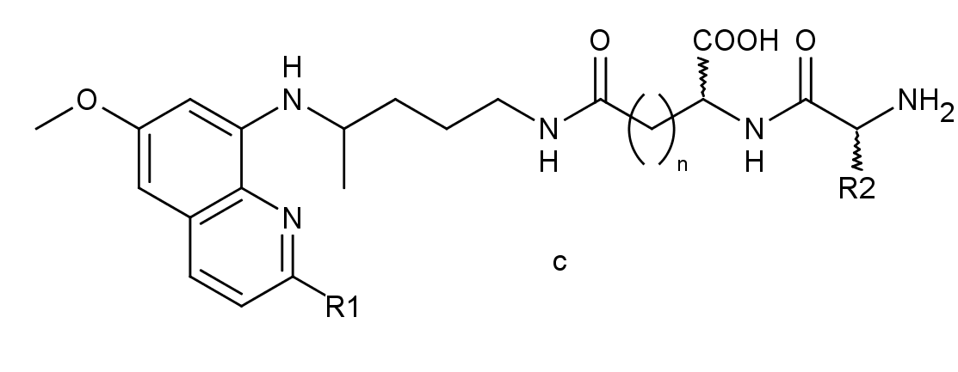
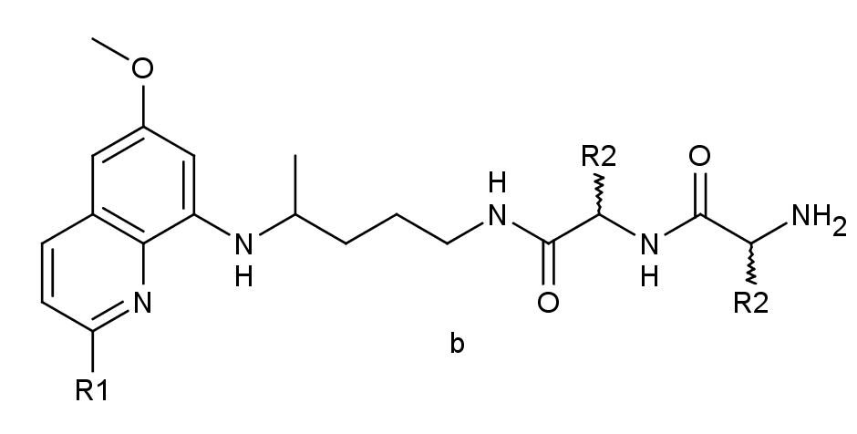
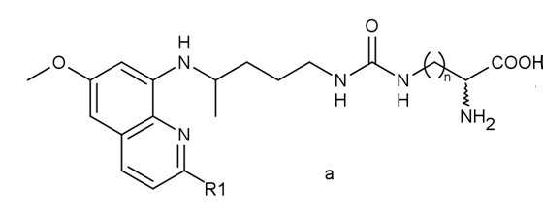
Slika 10. Serije sintetiziranih konjugata 8-aminokinolina s aminokiselinama/dipeptidima

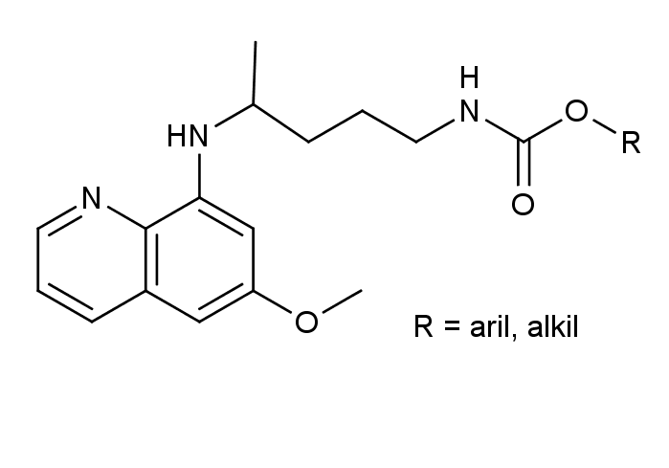
Brza metabolizacija primakina u karboksiprimakin se pokušala spriječiti i sintezom karbamatnih prolijekova (Slika 11). Sintetizirana je serija O-alkil i O-aril karbamata. Obje serije se sporo aktiviraju u homogenatu jetre štakora, ali samo O-aril derivati otpuštaju primakin mjerljivom brzinom. Spojevima je ispitana i gametocidna aktivnost. Etil i n-heksil karbamatni derivati pokazali su značajno smanjenje oocista u komarcima u usporedbi s kontrolnom skupinom, što je pokazatelj potencijala za razvoj karbamatnih derivata primakina u antimalarike koji blokiraju transmisiju (Mata i sur., 2012).
Slika 11. Opća struktura sintetiziranih karbamatnih prolijekova primakina

Kao nastavak istraživanja antimalarika baziranih na 8-aminokinolinskoj strukturi, Kaur i suradnici (2011) sintetizirali su i seriju bis(8-aminokinolina) (Slika 12). Općenito, dimeri antimalarika se intenzivno istražuju. Npr. bis-(4-aminokinolini) i bis-artemizinini pokazuju aktivnost veću od analognih monomera. K tome, primarna amino skupina 8-aminokinolinskih antimalarika je u dimernim spojevima prisutna kao amid ili sekundarni amin, što može spriječiti brzu metaboličku inaktivaciju te povećati aktivnost. Sintetizirani spojevi su pokazali aktivnost in vitro i in vivo kao antimalarici, a nisu pokazali nikakvu citotoksičnost naspram stanica sisavaca što ih čini novom obećavajućom skupinom spojeva.
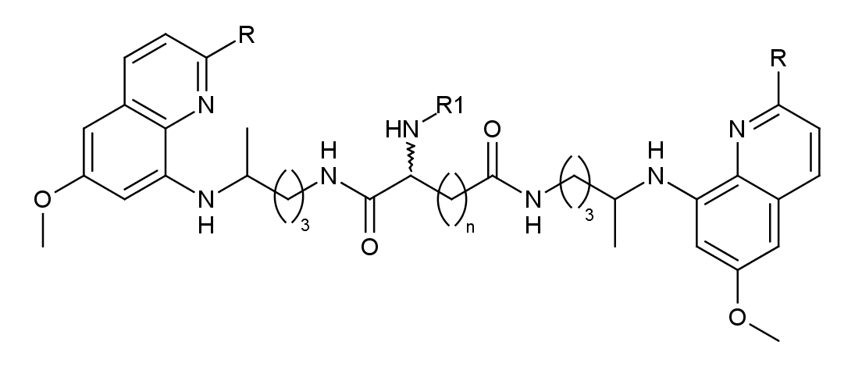
Slika 12. Opća struktura bis(8-aminokinolina)

    - Modifikacija aromatskog prstena

Zhu i suradnici sintetizirali su seriju naftiridinskih analoga primakina. 1,5-naftiridinski prsten (Slika 13a) ima viši oksidacijski potencijal od kinolina zbog prisutnosti dodatnog atoma dušika u aromatskom prstenu, što može spriječiti hidroksilaciju na poziciji C5, koja je odgovorna za kemijsku reaktivnost i potencijalno toksične metabolite primakina. Druga supstitucija je uvedena na α-poziciji alifatskog bočnog lanca kako bi se smanjila oksidativna deaminacija. Sintetizirani spojevi bili su manje toksični od primakina (Kaur i sur., 2010).
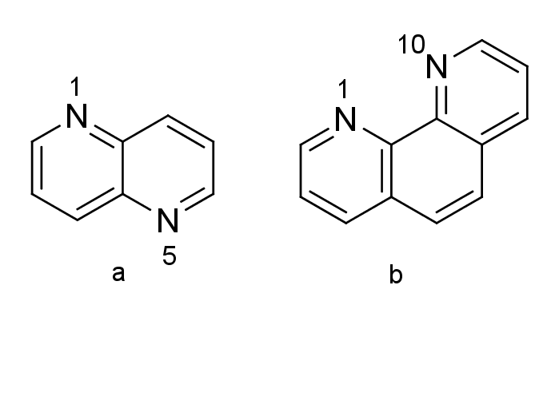
Blache i suradnici ispitivali su antimalarijsku aktivnost spojeva s azafenantridinskom jezgrom i pronašli su da su spojevi s 1,10-fenantrolinskim prstenom najučinkovitiji (Kaur i sur., 2010).
Slika 13. 1,5-naftiridinski (a) i 1,10-fenantrolinski prsten (b)
  - Citotoksičnost derivata primakina

Iako na prvi pogled malarija i rak nemaju mnogo zajedničkog, pokazalo se da neki antimalarijskih lijekovi imaju antitumorsku aktivnost. Potencijal za otkriće novog citostatika među antimalaricima je prvi put otkriven kod artemizinina i njegovih derivata. Trenutno, od 21 antimalarika na WHO listi, kod njih 14 je otkrivena antitumorska aktivnost, te se ona trenutno ispituje u kliničkim studijama za njih 7 (Duffy, i sur., 2012).
Sam kinolinski prsten nema djelovanje, ali mnogo njegovih derivata ima farmakološku aktivnost, između ostalog i citostatsku. Prvo je ona otkrivena kod kamptotecina, a potom su sintetizirani njegovi analozi koji također imaju kinolinski prsten u strukturi - topotekan, irinotekan i eksatekan. Nedavno su tri inhibitora protein kinaze (bosutinib, lenvatinib i kabozantinib) i jedan inhibitor farneziltransferaze (tipifarnib) kinolinske strukture ušli u fazu kliničkih ispitivanja. Kinolinski prsten ima važnu ulogu u razvoju citostatika jer su njegovi derivati pokazali vrlo širok spektar antitumorskih mehanizama djelovanja, te djeluju na različite stanične linije tumora (Afzal i sur., 2014).
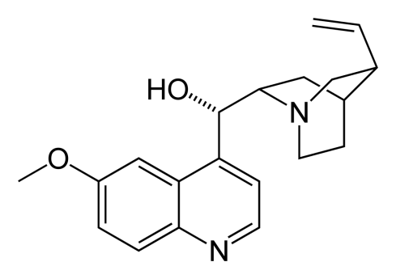
Martirosyan i suradnici (2004) su potaknuti otkrićem da kinidin (Slika 14), prirodni antimalarik kinolinske strukture, zaustavlja rast i diferencijaciju ljudskih stanica karcinoma dojke, ispitali in vitro aktivnost serije ostalih antimalarika kinolinske strukture na diferencijaciju karcinoma dojke. Kinolini sa supstitucijom na položaju C4 su se pokazali najučinkovitijima, s izuzetkom meflokina, koji je također antimalarik iz skupine C4 supstituiranih kinolina, ali nije pokazao nikakvu aktivnost. Primakin je dao podijeljene rezultate.
Slika 14. Kinidin

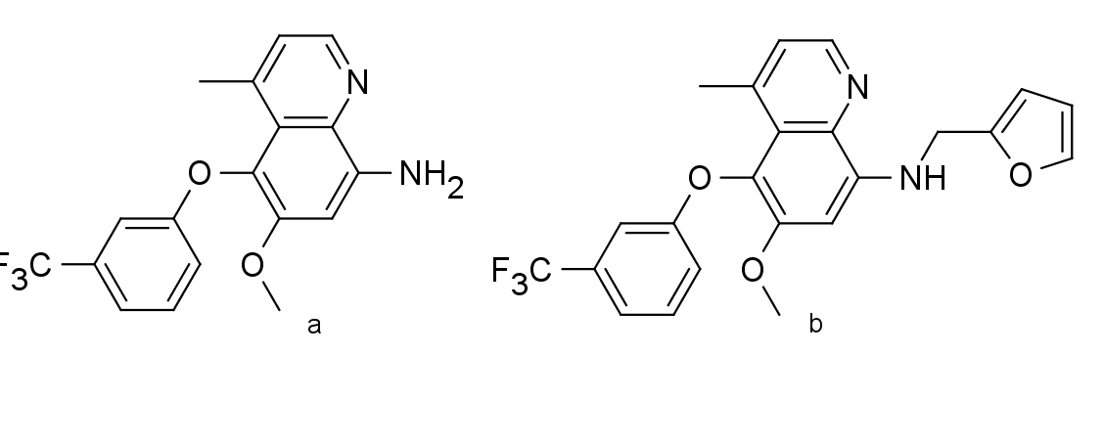
Shi i suradnici (2008) ispitivali su učinkovitost supstituiranih kinolina kao citostatskih lijekova na staničnu liniju tumora dojke T47D. Ispitani spojevi bili su derivati 8-amino-5-(ariloksi)-6-metoksi-4metilkinolina (slika 15a), koji je pokazao dobar citostatski potencijal u ranijim istraživanjima, na C8 amino skupini. Nekoliko spojeva iz serije je pokazalo potentnu antitumorsku aktivnost na T47D staničnoj linij, od čega je najbolji spoj (Slika 15b) imao IC₅₀vrijednost od 16 ± 3 nM. Daljnim ispitivanjima utvrđeno je da spoj povećava interstaničnu komunikaciju putem propusnih veza (gap junctional inter-cellular communication), što je jedan od mehanizama kojim se reducira rast tumorskih stanica (Heiniger i sur., 2010).
Slika 15.8-amino-5-(ariloksi)-6-metoksi-4metilkinolin (a) i najpotentniji T47D inhibitor iz serije njegovih derivata (b)

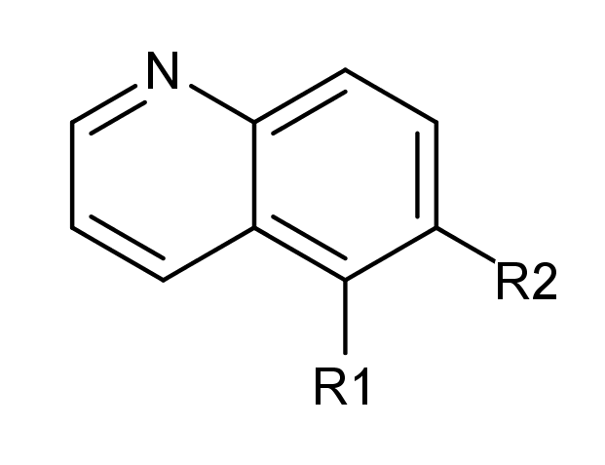
Fernandes i suradnici (2009) ispitali su citostatsko djelovanje kinolina supstituiranih na poziciji 5 i 6 (Slika 16) i primakina na staničnim linijama HT-29 (ljudski adenokarcnom kolona), Caco-2 (ljudski epitelni kolorektalni adenokarcinom) i MCF-7 (tumor dojke). Pokazano je da su kinolini sa supstituentima na položajima 5 i 6 kinolinskog prstena inaktivni prema sve tri stanične linije, dok je primakin imao najveću aktivnost od svih ispitivanih spojeva prema linijama MCF-7 i Caco-2 i drugu najveću prema HT-29. To ukazuje na važnost 4-amino-1-metilbutil alifatskog lanca na C8 amino skupini za antitumorsko djelovanje.
Slika 16. Opća struktura kinolinasupstituiranih na položajima 5 i 6

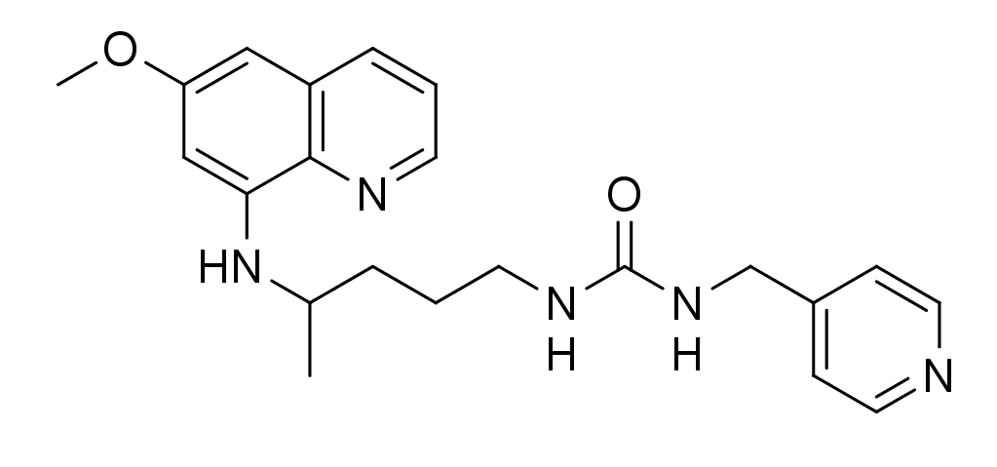
Džimbeg i suradnici (2008) sintetizirali su seriju N-alkil, cikloalkil ili aril supstituiranih urea derivata primakina različite lipofilnosti te je ispitano njihovo antitumorsko djelovanje na staničnim linijama nekoliko vrsta karcinoma. Od ispitivanih spojeva piridinski derivat (Slika 17) je pokazao najveću citostatsku aktivnost, ali i citotoksičnost prema zdravim ljudskim fibroblastima. Cikloheksilni, feniletilni i cikloheksanmetilni derivati su pokazali umjereno antitumorsko djelovanje, i nisu bili citotoksični za normalne ljudske fibroblaste.
Slika 17. Najaktivniji derivat iz serije N-supstiruiranih urea primakina

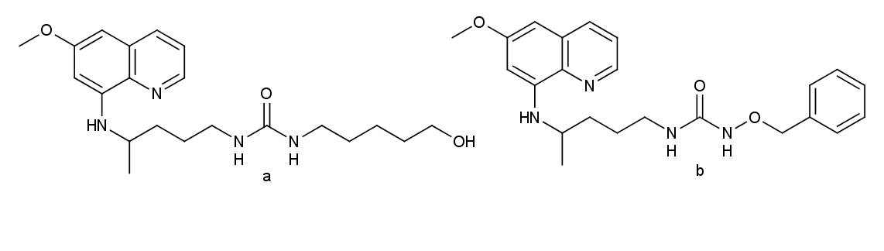
Potom su Šimunović i suradnici (2009) sintetizirali urea derivate primakina s jednom ili više hidroksilnih skupina na N-supstituentu te karbamatne derivate primakina. Naime N-hidroksiuree su učinkoviti kelatori metala slični hidroksamskim kiselinama, i time potencijalni antimalarijski i citotoksični spojevi. Rezultati su pokazali da je antiproliferativna aktivnost derivata slična onoj primakina. Hidroksipentil urea (Slika 18a) pokazala je selektivnu citotoksičnost prema SW620 staničnoj liniji (stanice raka kolona). O-benzilni derivat (Slika 18b) bio je aktivniji od benzilnog derivata iz prethodne serije urea (Džimbeg i sur., 2008) i jednako aktivan kao piridinski derivat iz prethodne serije. To sugerira da elektrofilni atom (dušik ili kisik) u lipofilnoj sredini potencira citostatsku aktivnost.
Slika 18. N-hidroksipentil (a) i N-benziloksi (b) urea derivati primakina

U daljnim istraživanjima, sintetizirani su i ispitani kao citostatici derivati još bogatiji dušikovim/kisikovim atomima, 1,4-supstituirani semikarbazidi u kojima je primakinski ostatak karbonilnom skupinom povezan s N1 atomom, a na poziciju N4 semikarbazida su vezani cikloalkilni, arilni, benziloksi ili hidroksi supstituent. Dakle, sintetizirani spojevi sadrže regiju od šest ili sedam elektronegativnih atoma vezanih na primarnu amino skupinu primakina. Svi sintetizirani primakinski semikarbazidi su pokazali visoku selektivnost naspram MCF-7 linije (karcinom dojke) s IC₅₀ vrijednostima u niskom mikromolarnom rasponu. Benzhidrilni derivat (Slika 19) je pokazao značajnu citostatsku aktivnost prema svim ispitivanim tumorskim staničnim linijama. Ti su podaci u skladu s rezultatima dobivenim ispitivanjem semikarbazidnih derivata NSAID (Perković i sur., 2012), gdje je prisutnost velike lipofilne skupine, posebno benzhidrilne na N4 poziciji semikarbazida, uvjet za citostatsku aktivnost, dok je dio molekule koji potječe od NSAID manje bitan za antiproliferativnu aktivnost (Perković i sur., 2013).
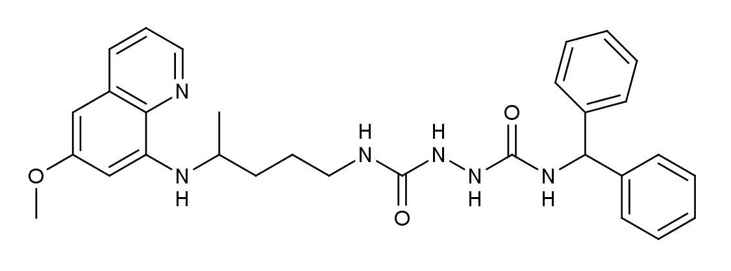
Slika 19. Benzhidrilni semikarbazid primakina

Potom je uslijedila sinteza novih urea i semikarbazidnih derivata primakina s velikim arilnim (modificiranim benzhidrilnim, tritilnim ili fenilnim) supstituentima. Također su sintetizirani semikarbazidni analozi nekih ranije sintetiziranih urea s jednom ili više hidroksi skupina na supstituentu vezanom na N4 atom semikarbazida, budući da je primakinska urea s hidroksipentilnim ostatkom pokazala izuzetnu selektivnost prema SW 620 liniji (stanice karcinoma kolona) (Šimunović i sur., 2009). Svi sintetizirani primakinski semikarbazidi pokazali su ili citostatku aktivnost prema svim staničnim linijama ili visoku selektivnost prema MCF-7 stanicama s IC₅₀ vrijednostima u niskom mikromolarnom rasponu. Semikarbazidi sa širokim rasponom antiproliferativne aktivnosti sadržavali su lipofilnu benzhidrilnu (Slika 20a) ili tritilnu skupinu (Slika 20b) što je ponovno u skladu s prethodnim otkrićima (Perković i sur., 2013). Modifikacije benzhidrilnog ostatka raznovrsnim supstituentima nisu povećale niti učinkovitost niti selektivnost. Semikarbazid s halogeniranim benzenskim prstenom (Slika 21) pokazao je umjerenu antiproliferativnu aktivnost i selektivnost prema MCF-7 staničnoj liniji. Najizraženiju selektivnost prema MCF-7 liniji je pokazao simetrični bisprimakinski derivat (Slika 22) (Pavić i sur., 2014).
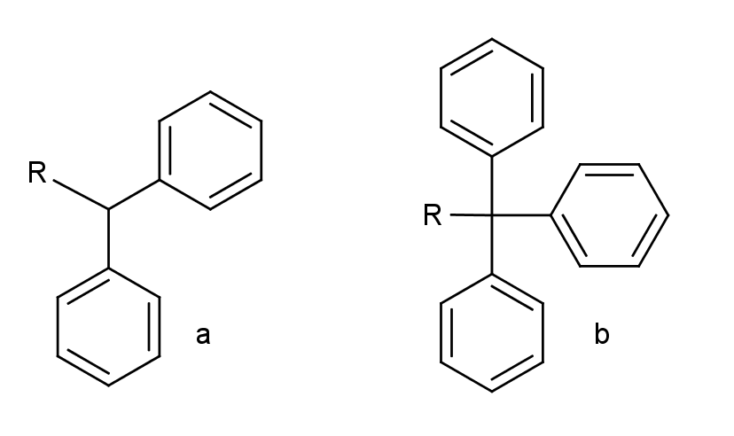
Slika 20. Benzhidrilna (a) i tritilna (b) skupina
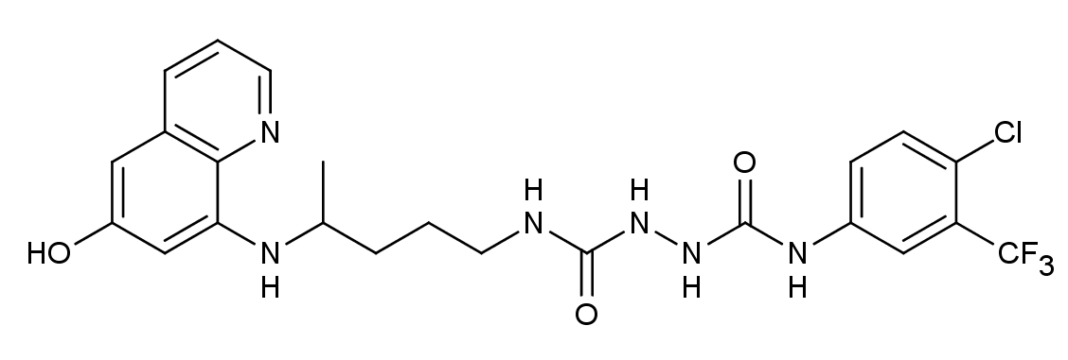
Slika 21. Semikarbazid primakina s halogeniranim benzenskim prstenom
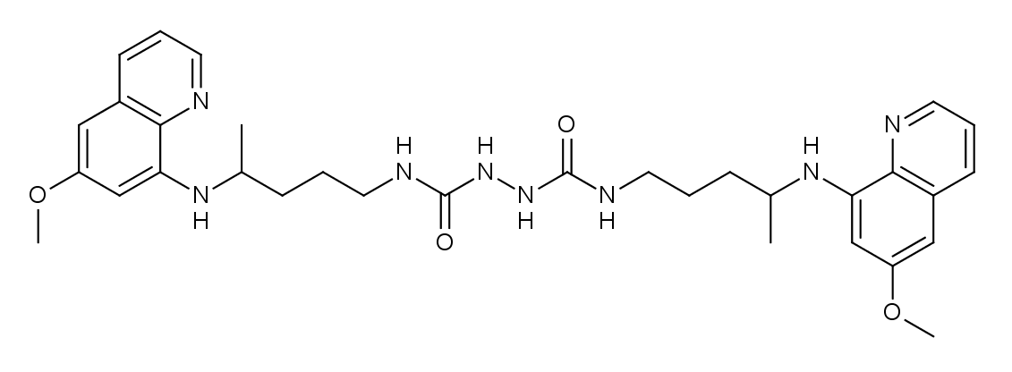
Slika 22. Simetrični bisprimakinski derivat

Urea derivati bili su manje aktivni od svojih semikarbazidnih analoga, ali još uvijek selektivni prema MCF-7 stanicama. Urea s fenilnim supstituentomkoji se nalazi i u citostatiku sorafenibu je bila najaktivnija (Slika 23). Suprotno u odnosu na semikarbazidne derivate, modifikacije benzhidrilnog ostatka u seriji urea su rezultirale promjenama u antiproliferativnoj aktivnosti. Iz rezultata se može zaključiti da je primakinski ostatak presudan za citostatsko djelovanje novih urea i semikarbazida i da lipofilni ostatci u molekuli dobro koreliraju s antiproliferativnim učinkom. Velik broj derivata iz ove serije je pokazao veću selektivnost prema MCF-7 linij nego prethodni primakinski derivati. Ova otkrića čine bazu za daljnja istraživanja i sintetsku optimizaciju derivata primakina kao citostatskih lijekova (Pavić i sur., 2014).
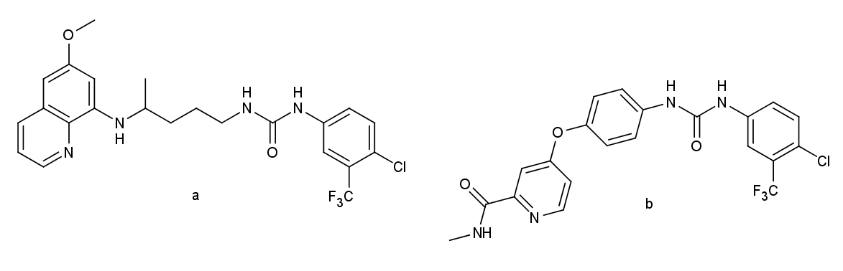
Slika 23. Najaktivniji urea derivat primakina (a) i citostatik sorafenib (b)

- OPĆI I SPECIFIČNI CILJEVI RADA

Cilj ovog rada bio je sinteza deset novih urea derivata primakina i deset analognih semikarbazidnih derivata primakina sa supstituiranim benzenskim prstenom. U daljnim istraživanjima, koja prelaze okvir ovog rada, ispitat će se antitumorsko djelovanje sintetiziranih spojeva.

- MATERIJALI I METODE

Tališta su određena na Stuart Melting Point (SMP3) uređaju (Barloworld Scientific, UK) i nisu korigirana. IR spektri su snimljeni na FTIR Perkin Elmer Paragon 500 spektrometru (Perkin-Elmer, UK). ¹H i ¹³C NMR spektri su snimljeni na NMR Avance 600 spektrometru (Bruker, Njemačka) kod 300 MHz za ¹H i 150 MHz za ¹³C jezgru. Uzorci su mjereni u DMSO-d₆ otopinama na 20 °C u NMR cjevčicama od 5 mm. Kemijski pomaci (δ) dani su u ppm u odnosu na tetrametilsilan (TMS) kao unutarnji standard. Maseni spektri snimljeni su na HPLC-MS/MS (HPLC, Agilent Technologies 1200 Series; MS, Agilent Technologies 6410 Triple Quad).
Za tankoslojnu kromatografiju upotrijebljene su silikagel ploče 60F-254 (Merck) uz pokretne faze: diklormetan/metanol (97:3, 95:5, 92:8,9:1), petroleter/etilacetat/metanol (3:1:0,5), cikloheksan/etilacetat (2:1), petroleter/etilacetat (2:1). Supstance su vizualizirane pod kratkovalnim UV-svjetlom te uz pare joda.
Kao nepokretna faza u kolonskoj kromatografiji korišten je silikagel veličine čestica 0,063-0,200 mm uz iste pokretne faze kao i u tankoslojnoj kromatografiji.
Primakin difosfat, benzotriazol, trifozgen, hidrazin hidrat i trietilamin (TEA), 3-hidroksianilin, 4-hidroksianilin, 3-kloranilin, 4-kloranilin, 3-fluoranilin, 4-fluoranilin, 4-bromanilin, 3-(trfluormetil)anilin, 4-(trifluormetil)anilin i 3,4-di(trifluormetil)anilin) nabavljeni su od tvrtke Sigma-Aldrich (SAD). Sve ostale kemikalije bile su p.a. čistoće.
Sve reakcije s primakinom izvođene su uz zaštitu od svjetlosti.
U eksperimentalnom dijelu korištena su bezvodna otapala. Bezvodni toluen dobiven je sljedećim postupkom: toluen je ekstrahiran vodom, zatim osušen nad bezvodnim kalcijevim kloridom, destiliran i čuvan nad elementarnim natrijem. Bezvodni dioksan dobiven je refluksiranjem nad natrijem 24h. Potom je destiliran i čuvan nad elementarnim natrijem.
Klorid 1-benzotriazol karboksilne kiseline (BtcCl, 1) pripravljen je prema otprije poznatom propisu (Kalčić i sur., 2003) te je bez daljnjeg čišćenja upotrijebljen u sljedećem reakcijskom koraku.
Benzotriazolid primakina (4) također je pripremljen prema otprije poznatom propisu (Džimbeg i sur., 2008) i bez pročišćavanja upotrijebljen za sintezu primakinskog semikarbazida (5) prema postupkuopisanom u literaturi (Pavić i sur., 2014).

  - SINTEZA KLORIDA 1-BENZOTRIAZOL KARBOKSILNE KISELINE (BtcCl, 1)

Reakcijska smjesa koja se sastojala od 0,596 g (0,005 mol) benzotriazola i 0,991 g (0,00334 mol) trifozgena u suhom toluenu 3 je sata refluksirana na 115 °C, zatim uparena te naparena suhim toluenom (10 ml).

  - SINTEZE 1-KARBAMOILBENZOTRIAZOLA (2a-j)

    - Sinteza 1-(N-(3-hidroksifenil)karbamoil)benzotriazola (2a)
Otopina BtcCl (1) u suhom dioksanu dokapana je u otopinu 0,546 g (0,005 mol) 3-aminofenolai 0,507 g (0,005 mol) TEA u 55 ml suhog dioksana. Reakcijska smjesa je miješana 1 sat, a zatim je višak otapala uparen pod sniženim tlakom. Sirovi produkt pročišćen je pomoću kromatografije na koloni uz pokretnu fazu sastava diklormetan/metanol (95:5). Naknadnim rastrljavanjem u eteru dobiven je produkt 2a.
Iskorištenje: 0,406 g (32 %)
t_{t} = 147,0–148,8 °C
IR (KBr, ν_{max}/cm⁻¹):3385, 3164, 1748, 1615, 1604, 1551, 1449, 1251, 1069, 842, 791, 773, 752
¹H NMR (DMSO-d₆, δ/ppm): 10,98 (s, 1H, 1''); 9,55 (s, 1H, 7'); 8,28-8,24 (m, 2H, 3,6); 7,79-7,74 (m, 1H, 5); 7,62-7,57 (m, 1H, 4); 7,38-7,16 (m, 3H, 2', 5', 6'); 6,65-6,60 (m, 1H, 4')
¹³C NMR (DMSO-d₆, δ/ppm):158,15 (3'); 147,29 (1); 146,03 (7); 138,68 (1'); 131,97 (2); 130,54 (5); 129,94 (5'); 126,22 (4); 120,36 (6); 114,20 (3); 112,29, 112,28 (4', 6'); 108,65 (2')

    - Sinteza 1-(N-(4-hidroksifenil)karbamoil)benzotriazola (2b)
Sinteza ovog spoja je prethodno opisana (Rajić Džolić Z, Perković I, 2015, in press).Otopina BtcCl (1) u suhom dioksanu dokapana je u otopinu 0,546 g (0,005 mol) 4-aminofenola i 0,507 g (0,005 mol) TEA u 55 ml suhog dioksana te je reakcijska smjesa miješana 2 sata. Višak otapala je uparen pod sniženim tlakom. Talog je rastrljan u eteru i odsisan, a preostala matičnica također je uparena i obrađena aktivnim ugljenom te je talog spojen s prethodnim u produkt 2b.
Iskorištenje: 1,004 g (79 %)
t_{t} = 240 °C (temperatura raspada)
IR (KBr, ν_{max}/cm⁻¹):3456, 3252, 1726, 1544, 1616, 1544, 1618, 1488, 1446, 1370, 1236, 1212, 1060, 926, 825, 146, 583
¹H NMR (DMSO-d₆, δ/ppm): 10,89 (s, 1H, 1''); 9,41 (s, 1H, 7'); 8,25-8,23 (m, 2H, 3,6); 7,76-7,73 (m, 1H, 5); 7,60-7,57 (m, 3H, 4, 2', 6'); 6,83-6,81 (m, 2H, 3', 5')
¹³C NMR (DMSO-d₆, δ/ppm):154,61 (4'); 146,99 (1); 145,50 (7); 131,47 (2); 129,94 (5); 128,40 (1'); 125,62 (4); 123,19 (2', 6'); 119,81 (6); 115,18 (3', 5'); 114.20 (3)

    - Sinteza 1-(N-(3-fluorfenil)karbamoil)benzotriazola (2c)
Otopina BtcCl (1)u suhom dioksanu dokapana je u otopinu 0,556 g (0,005 mol) 3-fluoranilina i 0,507 g (0,005 mol) TEA u 55 ml suhog dioksana. Reakcijska smjesa miješana je 1 sat na s.t., zatim je uparena pod sniženim tlakom i otopljena u etilacetatu.Organski sloj ekstrahiran je destiliranom vodom (3x15 ml) i osušen nad bezvodnim Na₂SO_{4,} filtriran te uparen pod sniženim tlakom.Rastrljavanjem u eteru dobiven je produkt 2c.
Iskorištenje: 0,807 g (63 %)
t_{t} = 162,5–164,5 °C
IR (KBr, ν_{max}/cm⁻¹):3242, 3073, 1742, 1605, 1543, 1486, 1447, 1362, 1285, 1220, 1131, 1064, 927, 861, 789, 749
¹H NMR (DMSO-d₆, δ/ppm): 11,31 (s, 1H, 1''); 8,30-8,25 (m, 2H, 3,6); 7,79-7,71 (m, 3H, 5, 4', 6'); 7,62-7,59 (m, 1H, 4); 7,49-7,43 (m, 1H, 2'); 7,06-7,02 (m, 2H, 5')
¹³C NMR (DMSO-d₆, δ/ppm):163,16 (3'); 146,95 (1); 145,56 (7); 139,07 (1'); 131,45 (2); 130,43 (5'); 130,20 (5); 125,84 (4); 119,93 (6); 114,08 (6'); 113,71 (3); 108,37 (4'); 105,04 (2')

    - Sinteza 1-(N-(4-fluorfenil)karbamoil)benzotriazola (2d)
Otopina BtcCl (1) u suhom dioksanu dokapana je u otopinu 0,556 g (0,005 mol) 4-fluoranilina i 0,507 g (0,005 mol) TEA u 55 ml suhog dioksana. Reakcijska smjesa miješana je 1 sat na s.t., zatim je uparena pod sniženim tlakom i otopljena u etilacetatu.Organski sloj ekstrahiran je destiliranom vodom (3x15 ml) i osušen nad bezvodnim Na₂SO_{4,} filtriran te uparen pod sniženim tlakom.Pročišćavanjem pomoću kromatografije na koloni uz pokretnu fazu sastava petroleter/etilacetat/metanol (3:1:0,5) te rastrljavanjem u eteru dobiven je produkt 2d.
Iskorištenje: 0,833 g (65 %)
t_{t} = 167,0–167,7 °C
IR (KBr, ν_{max}/cm⁻¹):3327, 3247, 1742, 1614, 1560, 1552, 1510, 1410, 1365, 1313, 1212, 1129, 1102, 1057, 1000, 929, 835, 770, 747
¹H NMR (DMSO-d₆, δ/ppm): 11,20 (s, 1H, 1''); 8,26-8,24 (m, 2H, 3,6); 7,78-7,75 (m, 1H, 5); 7,61-7,58 (m, 1H, 4); 7,46-7,44 (m, 2H, 2', 6'); 7,29-7,26 (m, 2H, 3', 5')
¹³C NMR (DMSO-d₆, δ/ppm):159,79 (4'); 147,11 (1); 145,54 (7); 133,52 (1'); 131,47 (2); 130,12 (5); 125,77 (4); 123,23 (2', 6'); 119,90 (6); 115,17 (3', 5'); 113,70 (3)

    - Sinteza 1-(N-(3-klorfenil)karbamoil)benzotriazola (2e)
Otopina BtcCl (1) u suhom dioksanu dokapana je u otopinu 0,638 g (0,005 mol) 3-kloranilina i 0,507 g (0,005 mol) TEA u 55 mL suhog dioksana. Reakcijska smjesa miješana je 1 sat na s.t., zatim je uparena pod sniženim tlakom i otopljena u etilacetatu.Organski sloj ekstrahiran je destiliranom vodom (3x15 ml) i osušen nad bezvodnim Na₂SO_{4,} filtriran te uparen pod sniženim tlakom.Rastrljavanjem u eteru dobiven je produkt 2e.
Iskorištenje: 1,023 g (75 %)
t_{t} = 179,2–181,6 °C
IR (KBr, ν_{max}/cm⁻¹):3287, 3109, 1744, 1594, 1529, 1481, 1427, 1368, 1284, 1239, 1206, 1131, 1092, 1052, 912, 875, 847, 780, 754
¹H NMR (DMSO-d₆, δ/ppm): 11,34 (s, 1H, 1''); 8,28-8,24 (m, 2H, 3,6);8,00-7,99 (s, 1H, 2'); 7,84-7,71 (m, 2H, 5, 6'); 7,63-7,58 (m, 1H, 4); 7,46 (t, 1H, 5', J = 7,43); 7,29-7,25 (m, 1H, 4')
¹³C NMR (DMSO-d₆, δ/ppm):146,99 (1); 145,52 (7); 138,84 (1');133,07 (3'); 131,45 (2); 130,48 (5'); 130,24 (5); 125,88 (4); 124,37 (4'); 120,53 (6); 119,96 (2'); 119,50 (6'); 113,74 (3)

    - Sinteza 1-(N-(4-klorfenil)karbamoil)benzotriazola (2f)
Otopina BtcCl (1)u suhom dioksanu dokapana je u otopinu 0,638 g (0,005 mol), 4-kloranilina i 0,507 g (0,005 mol) TEA u55 mL suhog dioksana. Reakcijska smjesa miješana je 2 sata na s.t., zatim je uparena pod sniženim tlakom i otopljena u etilacetatu.Organski sloj ekstrahiran je destiliranom vodom (3x15 ml) i osušen nad bezvodnim Na₂SO_{4,} filtriran te uparen pod sniženim tlakom.Rastrljavanjem u eteru dobiven je produkt 2f.
Iskorištenje: 1,104 g (81 %)
t_{t} = 193,0–195,5 °C
IR (KBr, ν_{max}/cm⁻¹):3229, 3105, 3050, 1734, 1599, 1483, 1445, 1360, 1286, 1232, 1046, 920, 820, 718
¹H NMR (DMSO-d₆, δ/ppm): 11,28 (s, 1H, 1''); 8,27-8,23 (m, 2H, 3,6);7,90-7,87 (d, 2H, 2', 6', J = 8,63);7,80-7,75 (m, 1H, 5); 7,63-7,57 (m, 1H, 4); 7,51-7,48 (d, 2H, 3', 5', J = 9,09)
¹³C NMR (DMSO-d₆, δ/ppm):146,96 (1); 145,53 (7); 136,28 (1'); 131,43 (2); 130,16 (5); 128,70 (3', 5');128,46 (4');125,81 (4); 122,64 (2', 6'); 119,91 (6); 113,70 (3)

    - Sinteza 1-(N-(4-bromfenil)karbamoil)benzotriazola (2g)
Otopina BtcC (1)u suhom dioksanu dokapana je u otopinu 0,860 g (0,005 mol) 4-bromanilina i 0,507 g (0,005 mol) TEA u 55 mL suhog dioksana. Reakcijska smjesa miješana je 1 sat na s.t., zatim je uparena pod sniženim tlakom i otopljena u etilacetatu.Organski sloj ekstrahiran je destiliranom vodom (3x15 ml) i osušen nad bezvodnim Na₂SO_{4,} filtriran te uparen pod sniženim tlakom.Rastrljavanjem u eteru dobiven je produkt 2g.
Iskorištenje: 1,300 g (82 %)
t_{t} = 196,0–198,2 °C
IR (KBr, ν_{max}/cm⁻¹): 3248, 3103, 3048, 1741, 1596, 1543, 1534, 1486, 1446, 1400, 1367, 1285, 1238, 1127, 1099, 1053, 928, 827, 808, 750
¹H NMR (DMSO-d₆, δ/ppm): 11,29 (s, 1H, 1''); 8,28-8,24 (m, 2H, 3,6); 7,84-7,75 (m, 3H, 5, 2', 6'); 7,65-7,58 (m, 3H, 4, 3', 5')
¹³C NMR (DMSO-d₆, δ/ppm): 146,96 (1); 145,55 (7); 136,75 (1'); 131,50 (3', 5'); 131,29 (2); 130,20 (5); 125,84 (4); 120,20 (2', 6'); 119,94 (6); 113,73 (3); 113,36 (4')

    - Sinteza 1-(N-(3-(trifluormetil)fenil)karbamoil)benzotriazola (2h)
Otopina BtcCl (1)u suhom dioksanu dokapana je u otopinu 0,806 g (0,005 mol) 3-trifluormetilanilina i 0,507 g (0,005 mol) TEA u 55 mL suhog dioksana. Reakcijska smjesa miješana je 1 sat na s.t., zatim je uparena pod sniženim tlakom i otopljena u etilacetatu.Organski sloj ekstrahiran je destiliranom vodom (3x15 ml) i osušen nad bezvodnim Na₂SO_{4,} filtriran te uparen pod sniženim tlakom.Rastrljavanjem u eteru dobiven je produkt 2h.
Iskorištenje: 0,888 g (58 %)
t_{t} = 176,3–178,7 °C
IR (KBr, ν_{max}/cm⁻¹):3255, 3075, 1744, 1605, 1548, 1450, 1373, 1333, 1286, 1240, 1164, 1118, 1051, 1000, 921, 897, 850, 793, 750
¹H NMR (DMSO-d₆, δ/ppm): 11,46 (s, 1H, 1''); 8,30-8,25 (m, 3H, 3, 6, 2');8,14 (d, 1H, 6', J = 8,32); 7,81-7,75 (m, 1H, 5); 7,70-7,55 (m, 3H, 4, 4', 5')
¹³C NMR (DMSO-d₆, δ/ppm):147,13 (1); 145,55 (7); 138,21 (1'); 131,27 (2); 130,22 (5); 130,01 (5');130,11-128,87 (q, J = 31,20, 3'); 125,70 (4); 124,52 (6'); 121,01-120,06 (q, J = 3,64, 4'); 119,77 (6); 117,30-117,05 (q, J = 3,72, 2');113,72 (3)

    - Sinteza 1-(N-(4-(trifluormetil)fenil)karbamoil)benzotriazola (2i)
Otopina BtcCl (1)u suhom dioksanu dokapana je u otopinu 0,806 g (0,005 mol) 4-trifluormetilanilina i 0,507 g (0,005 mol) TEA u 55 mL suhog dioksana. Reakcijska smjesa miješana je 1 sat na s.t., zatim je uparena pod sniženim tlakom i otopljena u etilacetatu.Organski sloj ekstrahiran je destiliranom vodom (3x15 ml) i osušen nad bezvodnim Na₂SO_{4,} filtriran te uparen pod sniženim tlakom.Rastrljavanjem u eteru dobiven je produkt 2i.
Iskorištenje: 0,918 g (60 %)
t_{t} = 204,6–207,2 °C
IR (KBr, ν_{max}/cm⁻¹):3302, 3121, 3055, 1740, 1606, 1544, 1417, 1330, 1242, 1166, 1103, 1047, 921, 835, 750
¹³C NMR (DMSO-d₆, δ/ppm):152,02 (1); 147,02 (7); 143,02 (1'); 131,42 (2); 130,22 (5); 126,00 (3', 5'); 125,86 (4);125,32-123,53 (q, J = 89,97, 4'); 122,43-121,79 (q, J = 30,73, 7');119,92 (6); 118,08 (2', 6'); 113,67 (3)

    - Sinteza 1-(N-(3,4-di(trifluormetil)fenil)karbamoil)benzotriazola (2j)
Otopina BtcCl (1)u suhom dioksanu dokapana je u otopinu 1,146g (0,005 mol) 3,5-bis-trifluormetilanilina i 0,507 g (0,005 mol) TEA u 55 mL suhog dioksana. Reakcijska smjesa miješana je 0,5 sata na s.t., zatim je uparena pod sniženim tlakom i otopljena u etilacetatu.Organski sloj ekstrahiran je destiliranom vodom (3x15 ml) i osušen nad bezvodnim Na₂SO_{4,} filtriran te uparen pod sniženim tlakom.Nakon višestrukih pročišćavanja sirovog produkta rastrljavanjem u eteru i petroleteru, nije dobiven čisti produkt 2j, te stoga nije karakteriziran IR, NMR i MS spektroskopijom niti mu je određeno talište .
Iskorištenje: 0,487 g (26 %)

  - SINTEZE UREA DERIVATA PRIMAKINA (3a-j)

    - Sinteza 1-(3-hidroksifenil)-3-(4((6-metoksikinolin-8-il)amino)pentil)uree (3a)
Suspenzija 0,273 g (0,0006 mol) primakin difosfata i 0,182 g (0,0018 mol) TEA u diklormetanu (10 ml) miješana je na s.t. 15 minuta. Zatim je u reakcijsku smjesu dodano 0,153 g (0,0006 mol) 1-(N-(3-hidroksifenil)karbamoil)benzotriazola (2a). Reakcijska smjesa miješana je 3,5 sati na sobnoj temperaturi. Zatim je uparena pod sniženim tlakom. Čisti produkt 3a dobiven je pročišćavanjem pomoću kromatografije na koloni uz pokretnu fazu sastava diklormetan/metanol (95:5).
Iskorištenje: 0,156 g (66 %)
t_{t} = (ulje)
IR (KBr, ν_{max}/cm⁻¹):3368, 2936, 2866, 1656, 1610, 1559, 1521, 1452, 1386, 1338, 1225, 1163, 1053, 973, 824, 781
¹H NMR (DMSO-d₆, δ/ppm): 9,17 (s, 1H, 7'); 8,54-8,53 (dd, 1H, 11, J = 1,41, 2,63);8,24 (s. 1H, 1'');8,08-8,06 (dd, 1H, 13, J = 1,42, 6,84); 7,43-7,41 (m, 1H, 12);6,98 (s, 1H, 2'); 6,96 (t, 1H, 5', J =8,04); 6,71 (d, 1H, 6');6,47 (d, 1H, 17); 6,29-6,28 (m, 2H, 4', 15); 6,14 (d, 1H, 8, J = 8,75);6,08 (t, 1H, 2, J = 5,54); 3,82 (s, 3H, 18); 3,66-3,63 (m, 1H, 6); 3,11-3,09 (q, 2H, 3, J = 5,72); 1,70-1,49 (m, 4H, 4, 5); 1,23 (d, 3H, 7, J = 6,36)
¹³C NMR (DMSO-d₆, δ/ppm):158,99 (16); 157,61 (3'); 155,08 (1); 144,63 (9); 144,23 (11); 143,59 (1'); 142,88 (3'); 134,77 (13); 134,51 (10); 129,56 (14); 129,16 (5'); 122,06 (12); 108,39 (6'); 108,08 (4'); 104,72 (2'); 96,12 (17); 91,64 (15); 54,95 (18); 47,05 (6); 39,02 (3); 33.,51 (5); 26,64 (4); 20,22 (7)

    - Sinteza 1-(4-hidroksifenil)-3-(4((6-metoksikinolin-8-il)amino)pentil)uree (3b)
Suspenzija 0,273 g (0,0006 mol) primakin difosfata i 0,182 g (0,0018 mol) TEA u diklormetanu (10 ml) miješana je 15 minuta na s.t. Zatim je u reakcijsku smjesu dodano 0,153 g (0,0006 mol) 1-(N-(4-hidroksifenil)karbamoil)benzotriazola (2b). Reakcijska smjesa miješana je 3,5 sati na sobnoj temperaturi. Zatim je uparena pod sniženim tlakom. Čisti produkt 3b dobiven je pročišćavanjem pomoću kromatografije na koloni uz pokretnu fazu sastava diklormetan/metanol (95:5) i rastrljavanjem u eteru.
Iskorištenje: 0,173 g (73 %)
t_{t} = 148,0–152,8 °C
IR (KBr, ν_{max}/cm⁻¹):3419, 3326, 2934, 2865, 1683, 1659, 1616, 1576, 1556, 1515, 1455, 1424, 1388, 1223, 1204, 1159, 1101, 1054, 1036, 967, 906, 828, 788
¹H NMR (DMSO-d₆, δ/ppm): 8,91 (s, 1H, 7'); 8,55-8,53 (dd, 1H, 11, J = 1,73, 2,31); 8,09-8,06 (dd, 1H, 13, J = 1,73, 6,36);8,00 (s. 1H, 1'');7,44-7,40 (m, 1H, 12);7,13 (d, 2H, 2', 6', J =8,67); 6,62 (d, 2H, 3', 5', J =9,25);6,47 (d, 1H, 17, J = 2,31); 6,28 (d, 1H, 15, J = 2,31); 6,14 (d, 1H, 8, J = 8,67);5,98 (t, 1H, 2, J = 5,78); 3,82 (s, 3H, 18); 3,67-3,63 (m, 1H, 6); 3,11-3,06 (q, 2H, 3, J = 5,78); 1,68-1,48 (m, 4H, 4, 5); 1,23 (d, 3H, 7, J = 5,78)
¹³C NMR (DMSO-d₆, δ/ppm):158,98 (16); 155,52 (1); 151,84 (4'); 144,62 (9); 144,21 (11); 134,76 (13); 134,49 (10); 132,06 (1'); 129,55 (14); 122,05 (12); 119,82 (2', 6'); 115,00 (3', 5'); 96,11 (17); 91,63 (15); 54,94 (18); 47,05 (6); 39,09 (3); 33,50 (5); 26,72 (4); 20,20 (7)

    - Sinteza 1-(3-fluorfenil)-3-(4((6-metoksikinolin-8-il)amino)pentil)uree (3c)
Suspenzija 0,273 g (0,0006 mol) primakin difosfata i 0,182 g (0,0018 mol) TEA u diklormetanu (10 ml) miješana je 15 minuta na s.t. Zatim je u reakcijsku smjesu dodano 0,154 g (0,0006 mol) 1-(N-(3-fluorfenil)karbamoil)benzotriazola (2c). Reakcijska smjesa miješana je 2 sata na s.t. Zatim je uparena pod sniženim tlakom. Dobiveni talog otopljen je u diklormetanu, a organski sloj je ekstrahiran 5 %-tnom otopinom NaOH (3x10 ml) i destiliranom vodom (3x15 ml), osušen nad bezvodnim Na₂SO₄, filtriran te uparen pod sniženim tlakom. Čisti produkt 3c dobiven je pročišćavanjem pomoću kromatografije na koloni uz pokretnu fazu sastava diklormetan/metanol (95:5).
Iskorištenje: 0, 152 g (64 %)
t_{t} = (ulje)
IR (KBr, ν_{max/}cm⁻¹):3354, 2961, 2926, 2856, 1651, 1645, 1615, 1557, 1510, 1463, 1424, 1386, 1273, 1221, 1153, 1113, 1052, 967, 940, 863, 822, 791, 773
¹H NMR (DMSO-d₆, δ/ppm): 8,59 (s. 1H, 1'');8,53-8,52 (dd, 1H, 11, J = 1,48, 2,60); 8,08-8,06 (dd, 1H, 13, J = 1,48, 6,68); 7,45-7,41 (m, 2H, 6', 12);7,23-7,19 (q, 1H, 2', J = 7,79); 7,01-7,00 (d, 1H, 4', J = 8,16); 6,67 (t, 1H, 5', J =8,04);6,47 (d, 1H, 17); 6,28 (d, 1H, 15); 6,21 (t, 1H, 2, J = 5,56);6,13 (d, 1H, 8, J = 8,53); 3,82 (s, 3H, 18); 3,66-3,63 (m, 1H, 6); 3,13-3,10 (q, 2H, 3, J = 6,30); 1,60-1,50 (m, 4H, 4, 5); 1,23 (d, 3H, 7, J = 6,30)
¹³C NMR (DMSO-d₆, δ/ppm):163,14 (3'); 158,96 (16); 154,89 (1); 144,59 (9); 144,17 (11); 142,39 (1'); 134,71 (13); 134,48 (10); 129,92 (5'); 129,51 (14); 122,00 (12); 113,20 (6'); 107,11, 106,97 (4'); 104,26, 104,08 (2'); 96,10 (17); 91,64 (15); 54,90 (18); 47,01 (6); 39,02 (3); 33,44 (5); 26,48 (4); 20,17 (7)

    - Sinteza 1-(4-fluorfenil)-3-(4((6-metoksikinolin-8-il)amino)pentil)uree (3d)
Suspenzija 0,273 g (0,0006 mol) primakin difosfata i 0,182 g (0,0018 mol) TEA u diklormetanu (10 ml) miješana je 15 minuta na s.t. Zatim je u reakcijsku smjesu dodano 0,154 g (0,0006 mol) 1-(N-(4-fluorfenil)karbamoil)benzotriazola (2d). Reakcijska smjesa miješana je 1 sat na s. t. Zatim je uparena pod sniženim tlakom. Dobiveni talog otopljen je u diklormetanu, a organski sloj je ekstrahiran 5 %-tnom otopinom NaOH (3x10 ml) i destiliranom vodom (3x15 ml), osušen nad bezvodnim Na₂SO₄, filtriran te uparen pod sniženim tlakom. Čisti produkt 3d dobiven je pročišćavanjem pomoću kromatografije na koloni uz pokretnu fazu sastava diklormetan/metanol (95:5), a zatim uz pokretnu fazu sastava cikloheksan/etilacetat (2:1).
Iskorištenje: 0,143 g(60 %)
t_{t} = (ulje)
IR (KBr, ν_{max}/cm⁻¹):3323, 2945, 2926, 2858, 1635, 1568, 1520, 1456, 1424, 1393, 1380, 1292, 1267, 1210, 1160, 1090, 1055, 1033, 829, 819, 788, 768
¹H NMR (DMSO-d₆, δ/ppm): 8,54-8,53 (dd, 1H, 11, J = 1,71, 2,57); 8,36 (s. 1H, 1''); 8,08-8,06 (dd, 1H, 13, J = 1,50, 6,84); 7,43-7,41 (m, 1H, 12); 7,39-7,36 (m, 2H, 2', 6'); 7,04-7,01 (m, 2H, 3', 5'); 6,47 (d, 1H, 17, J = 2,56); 6,28 (d, 1H, 15, J = 2,35); 6,13 (d, 1H, 8, J = 8,77); 6,11 (t, 1H, 2, J = 5,77); 3,82 (s, 3H, 18); 3,67-3,63 (m, 1H, 6); 3,12-3,09 (q, 2H, 3, J = 5,99); 1,70-1,50 (m, 4H, 4, 5); 1,23 (d, 3H, 7, J = 6,13)
¹³C NMR (DMSO-d₆, δ/ppm):158,95 (16); 155,96 (1); 157,53; 155,18 (4'); 144,59 (9); 144,17 (11); 136,86 (1'); 134,70 (13); 134,48 (10); 129,51 (14); 121,99 (12); 119,17, 119,13 (2', 6'); 114,97, 114,83 (3', 5'); 96,08 (17); 91,71 (15); 54,94 (18); 47,02 (6); 39,06 (3); 33,46 (5); 26,56 (2); 20,17 (7)

    - Sinteza 1-(3-klorfenil)-3-(4((6-metoksikinolin-8-il)amino)pentil)uree (3e)
Suspenzija 0,273 g (0,0006 mol) primakin difosfata i 0,182 g (0,0018 mol) TEA u diklormetanu (10ml) miješana je 15 minuta na s.t. Zatim je u reakcijsku smjesu dodano 0,164 g (0,0006 mol) 1-(N-(3-klorfenil)karbamoil)benzotriazola (2e). Reakcijska smjesa miješana je 2 sata na s.t. Zatim je uparena pod sniženim tlakom. Dobiveni talog otopljen je u etilacetatu, a organski sloj je ekstrahiran 5 %-tnom otopinom NaOH (3x10 ml) i destiliranom vodom (3x15 ml), osušen nad bezvodnim Na₂SO₄, filtriran te uparen pod sniženim tlakom. Čisti produkt 3e dobiven je rastrljavanjem u eteru.
Iskorištenje: 0,159 g (64 %)
t_{t} = 111,2–113,5 °C
IR (KBr, ν_{max}/cm⁻¹):3338, 2967, 2930, 2871, 1649, 1597, 1574, 1519, 1481, 1455, 1422, 1387, 1311, 1269, 1228, 1205, 1166, 1054, 885, 861, 825, 788
¹H NMR (DMSO-d₆, δ/ppm): 8,58-8,55 (m, 2H, 11, 1''); 8,12-8,10 (m, 1H, 13);7,65 (s, 1H, 2');7,23-7,17 (m, 2H, 5', 12);6,91 (d, 1H, 4', J = 7,80);6,49 (m, 1H, 17); 6,37-6,33 (m, 2H, 2, 15);6,23 (s, 1H, 8); 3,82 (s, 3H, 18); 3,39-3,63 (m, 1H, 6); 3,14-3,09 (m, 2H, 3); 1,71-1,50 (m, 4H, 4, 5); 1,23 (d, 3H, 7, J = 6,19)
¹³C NMR (DMSO-d₆, δ/ppm):158,99 (16); 154,87 (1); 155,18 (3'); 144,38 (9); 144,08 (11); 142,08 (1'); 134,95 (13); 132,99 (10); 130,05 (5'); 129,57 (14); 122,01 (12); 120,39 (4'); 116,91 (2'); 115,89 (6'); 96,39 (17); 91,81 (15); 54,93 (18); 47,11 (6); 39,04 (3); 33,39 (5); 26,49 (4); 20,12 (7)

    - Sinteza 1-(4-klorfenil)-3-(4((6-metoksikinolin-8-il)amino)pentil)uree (3f)
Suspenzija 0,273 g (0,0006 mol) primakin difosfata i 0,182 g (0,0018 mol) TEA u diklormetanu (10 ml) miješana je 15 minuta na s.t. Zatim je u reakcijsku smjesu dodano 0,164 g (0,0006 mol) 1-(N-(4-klorfenil)karbamoil)benzotriazola (2f). Reakcijska smjesa miješana je 2 sata na s. t. Zatim je uparena pod sniženim tlakom. Dobiveni talog otopljen je u etilacetatu, a organski sloj je ekstrahiran 5 %-tnom otopinom NaOH (3x10 ml) i destiliranom vodom (3x15 ml), osušen nad bezvodnim Na₂SO₄, filtriran te uparen pod sniženim tlakom. Čisti produkt 3f dobiven je pročišćavanjem pomoću kromatografije na koloni uz pokretne faze sastava diklormetan/metanol (95:5) i petroleter/etilacetat (2:1) te rastrljavanjem u eteru.
Iskorištenje: 0,141 g (57 %)
t_{t} = 93,9–96,6 °C
IR (KBr, ν_{max}/cm⁻¹):3314, 3088, 3047, 2968, 2934, 2862, 1637, 1617, 1591, 1571, 1522, 1492, 1457, 1424, 1388, 1305, 1222, 1205, 1159, 113, 1090, 1051, 1012, 967, 822, 791
¹H NMR (DMSO-d₆, δ/ppm): 8,54-8,53 (dd, 1H, 11, J = 1,48, 2,54);8,52 (s. 1H, 1'');8,08-8,06 (dd, 1H, 13, J = 1,48, 6,77); 7,43-7,41 (m, 1H, 12);7,41 (d, 2H, 2', 6', J =8,88); 7,24 (d, 2H, 3', 5', J = 8,88);6,47 (d, 1H, 17, J = 2,33); 6,28 (d, 1H, 15, J = 2,33);6,19 (t, 1H, 2, J = 5,71); 6,13 (d, 1H, 8, J = 8,67); 3,81 (s, 3H, 18); 3,66-3,64 (m, 1H, 6); 3,12-3,09 (q, 2H, 3, J = 5,92); 1,69-1,49 (m, 4H, 4, 5); 1,22 (d, 3H, 7, J = 6,13)
¹³C NMR (DMSO-d₆, δ/ppm):158,98 (16); 155,00 (1); 144,62 (9); 144,22 (11); 139,56 (1'); 134,76 (13); 134,51 (10); 129,55 (14); 128,36 (3', 5'); 124,29 (4'), 122,06 (12); 119,04 (2', 6'); 96,12 (17); 91,62 (15); 54,94 (18); 47,02 (6); 39,07 (3); 33,46 (5); 26,57 (4); 20,21 (7)

    - Sinteza 1-(4-bromfenil)-3-(4((6-metoksikinolin-8-il)amino)pentil)uree (3g)
Suspenzija 0,273 g (0,0006 mol) primakin difosfata i 0,182 g (0,0018 mol) TEA u diklormetanu (10 ml) miješana je na s.t. 15 minuta. Zatim je u reakcijsku smjesu dodano 0,190 g (0,0006 mol) 1-(N-(4-bromfenil)karbamoil)benzotriazola (2g). Reakcijska smjesa miješana je 0,5 sata na s. t. Zatim je uparena pod sniženim tlakom. Dobiveni talog otopljen je u etilacetatu, a organski sloj je ekstrahiran 5 %-tnom otopinom NaOH (3x10 ml) i destiliranom vodom (3x15 ml), osušen nad bezvodnim Na₂SO₄, filtriran te uparen pod sniženim tlakom. Čisti produkt 3g dobiven je rastrljavanjem u eteru i petroleteru.
Iskorištenje: 0,181 g (66 %)
t_{t} = 107,2–109,3 °C
IR (KBr, ν_{max}/cm⁻¹):3324, 2969, 2936, 2861, 1638, 1619, 1595, 1585, 1522, 1490, 1456, 1424, 1388, 1304, 1289, 1238, 1206, 1158, 1112, 1050, 1006, 964, 820, 792
¹H NMR (DMSO-d₆, δ/ppm): 8,54-8,53 (m, 2H, 11, 1'');8,09-8,06 (dd, 1H, 13, J = 1,47, 6,84); 7,44-7,40 (m, 1H, 12);7,36 (s, 4H, 2', 3', 5', 6');6,47 (d, 1H, 17, J = 2,44); 6,28 (d, 1H, 15, J = 1,95);6,20 (t, 1H, 2, J = 5,37); 6,14 (d, 1H, 8, J = 8,79); 3,81 (s, 3H, 18); 3,67-3,61 (m, 1H, 6); 3,12-3,07 (q, 2H, 3, J = 5,37); 1,69-1,51 (m, 4H, 4, 5); 1,22 (d, 3H, 7, J = 6,35)
¹³C NMR (DMSO-d₆, δ/ppm):158,99 (16); 154,97 (1); 144,62 (9); 144,24 (11); 140,00 (1'); 134,80 (13); 134,51 (10); 131,27 (3', 5'); 129,57 (14); 122,10 (12); 119,48 (2', 6'); 112,11 (4'); 96,13 (17); 91,61 (15); 54,96 (18); 47,03 (6); 39,08 (3); 33,46 (5); 26,59 (4); 20,23 (7)

    - Sinteza 1-(3-(trifluormetil)fenil)-3-(4((6-metoksikinolin-8-il)amino)pentil)uree (3h)
Suspenzija 0,273 g (0,0006 mol) primakin difosfata i 0,182 g (0,0018 mol) TEA u diklormetanu (10 ml) miješana je 15 minuta na s.t. Zatim je u reakcijsku smjesu dodano 0,184 g (0,0006 mol) 1-(N-(3-(trifluormetil)fenil)karbamoil)benzotriazola (2h). Reakcijska smjesa miješana je 1 sat na s. t. Zatim je uparena pod sniženim tlakom. Dobiveni talog otopljen je u etilacetatu, a organski sloj je ekstrahiran 5 %-tnom otopinom NaOH (3x10 ml) i destiliranom vodom (3x15 ml), osušen nad bezvodnim Na₂SO₄, filtriran te uparen pod sniženim tlakom. Čisti produkt 3h dobiven je pročišćavanjem pomoću kromatografije na koloni uz pokretnu fazu sastava diklormetan/metanol (95:5).
Iskorištenje: 0,244 g (91 %)
t_{t} = (ulje)
IR (KBr, ν_{max}/cm⁻¹): 3358, 3082, 2926, 2855, 1654, 1618, 1570, 1522, 1448, 1424, 1388, 1337, 1255, 1221, 1165, 1122, 1068, 1051, 1031, 971, 893, 820, 790
¹H NMR (DMSO-d₆, δ/ppm): 8,79 (s, 1H, 1'');8,54-8,53 (dd, 1H, 11, J = 1,49, 2,58);8,08-8,07 (dd, 1H, 13, J = 1,49, 6,74);7,96 (s, 1H, 2');7,50-7,41 (m, 3H, 12, 5', 6');7,21 (d, 1H, 4', J = 7,43);6,47 (d, 1H, 17, J = 2,48); 6,32 (t, 1H, 2, J = 5,45);6,28 (d, 1H, 15, J = 2,28); 6,15 (d, 1H, 8, J = 8,72); 3,81 (s, 3H, 18); 3,67-3,62 (m, 1H, 6); 3,14-3,11 (q, 2H, 3, J = 5,85); 1,71-1,51 (m, 4H, 4, 5); 1,23 (d, 3H, 7, J = 6,24)
¹³C NMR (DMSO-d₆, δ/ppm):158,99 (16); 155,01 (1);144,63 (9); 144,23 (11); 141,43 (1'); 134,77 (13); 134,52 (10); 129,67 (5'); 129,53 (14);129,53-129,04 (q, J = 31,52, 3');126,96-121,55 (q, J = 271,89, 7'); 122,07 (12); 121,05 (6'); 117,03 (4'); 113,46 (2'); 96,13 (17); 91,62 (15); 54,93 (18); 47,03 (6); 39,11 (3); 33,45 (5); 26,53 (4); 20,21 (7)

    - Sinteza 1-(4-(trifluormetil)fenil)-3-(4((6-metoksikinolin-8-il)amino)pentil)uree (3i)
Suspenzija 0,273 g (0,0006 mol) primakin difosfata i 0,182 g (0,0018 mol) TEA u diklormetanu (10 ml) miješana je 15 minuta na s.t. Zatim je u reakcijsku smjesu dodano 0,184 g (0,0006 mol) 1-(N-(4-(trifluormetil)fenil)karbamoil)benzotriazola (2i). Reakcijska smjesa miješana je 2 sata na s. t. Zatim je uparena pod sniženim tlakom. Dobiveni talog otopljen je u etilacetatu, a organski sloj je ekstrahiran 5 %-tnom otopinom NaOH (3x10 ml) i destiliranom vodom (3x15 ml), osušen nad bezvodnim Na₂SO₄, filtriran te uparen pod sniženim tlakom. Čisti produkt 3i dobiven je rastrljavanjem u eteru i petroleteru.
Iskorištenje: 0,230 g (86 %)
t_{t} = 88,1–90,9 °C
IR (KBr, ν_{max}/cm⁻¹):3322, 2968, 2937, 1735, 1699, 1648, 1618, 1597, 1577, 1524, 1459, 1389, 1321, 1243, 1206, 1159, 1113, 1066, 1050, 1014, 965, 823, 792
¹H NMR (DMSO-d₆, δ/ppm): 8,82 (s. 1H, 1'');8,54-8,52 (dd, 1H, 11, J = 1,39, 2,78); 8,09-8,05 (dd, 1H, 13, J = 1,39, 6,96); 7,59-7,52 (m, 4H, 2', 3', 5', 6'); 7,44-7,40 (m, 1H, 12); 6,47 (d, 1H, 17, J = 2,32); 6,32 (t, 1H, 2, J = 5,57);6,28 (d, 1H, 15, J = 1,86); 6,13 (d, 1H, 8, J = 8,81); 3,81 (s, 3H, 18); 3,69-3,61 (m, 1H, 6); 3,15-3,10 (q, 2H, 3, J = 6,03); 1,70-1,50 (m, 4H, 4, 5); 1,23 (d, 3H, 7, J = 6,49)
¹³C NMR (DMSO-d₆, δ/ppm):158,96 (16); 154,76 (1); 144,60 (9); 144,26 (1');144,20 (11);134,74 (13); 134,49 (10);129,53 (14);125,89-125,75 (q, 3', 4', 5', 7');122,04 (12); 117,12 (2', 6');96,11 (17); 91,62 (15); 54,92 (18); 47,01 (6); 39,06 (3); 33,43 (5); 26,46 (4); 20,19 (7)

    - Sinteza 1-(3,4-di(trifluormetil)fenil)-3-(4((6-metoksikinolin-8-il)amino)pentil)uree (3j)
Suspenzija 0,273 g (0,0006 mol) primakin difosfata i 0,182 g (0,0018 mol) TEA u diklormetanu (10 ml) miješana je 15 minuta na s.t.Zatim je u reakcijsku smjesu dodano 0,184 g (0,0006 mol) 1-(N-(3,4-di(trifluormetil)fenil)karbamoil)benzotriazola (2j). Reakcijska smjesa miješana je 0,5 sata na s. t. Zatim je uparena pod sniženim tlakom. Dobiveni talog otopljen je u etilacetatu, a organski sloj je ekstrahiran 5 %-tnom otopinom NaOH (3x10 ml) i destiliranom vodom (3x15 ml), osušen nad bezvodnim Na₂SO₄, filtriran te uparen pod sniženim tlakom. Čisti produkt 3j dobiven je pročišćavanjem pomoću kromatografije na koloni uz pokretnu fazu sastava diklormetan/metanol (95:5).
Iskorištenje: 0,200 g (65 %)
t_{t} = 164,9 °C (temperatura raspada)
IR (KBr, ν_{max}/cm⁻¹):3348, 3230, 3118, 2936, 1661, 1618, 1577, 1521, 1476, 1456, 1425, 1390, 1275, 1222, 1180, 1132, 1051, 1032, 1002, 946, 888, 874, 824, 792
¹H NMR (DMSO-d₆, δ/ppm): 9,17 (s, 1H, 1'');8,54-8,52 (dd, 1H, 11, J = 1,87, 2,34);8,07-8,05 (m, 3H, 13,2', 6'); 7,52 (s, 1H, 4'); 7,44-7,40 (m, 1H, 12);6,51 (t, 1H, 2, J = 5,61);6,47 (d, 1H, 17, J = 2,34); 6,28 (d, 1H, 15, J = 2,34); 6,14 (d, 1H, 8, J = 8,42); 3,81 (s, 3H, 18); 3,69-3,62 (m, 1H, 6); 3,17-3,11 (q, 2H, 3, J = 5,61); 1,71-1,52 (m, 4H, 4, 5); 1,23 (d, 3H, 7, J = 6,08)
¹³C NMR (DMSO-d₆, δ/ppm):158,96 (16); 154,72 (1);144,60 (9); 144,18 (11); 142,63 (1'); 134,81 (13); 134,50 (10);131,16-129,86 (q, J = 32,65, 3', 5'); 129,53 (14);128,75-117,91 (q, J = 272,09, 7'); 122,03 (12); 117,15 (2', 6'); 113,25 (4'); 96,13 (17); 91,60 (15); 54,89 (18); 47,00 (6); 39,22 (3); 33,38 (5); 26,38 (4); 20,18 (7)

  - SINTEZA PRIMAKINSKOG SEMIKARBAZIDA (5)
1,214 g (0,003 mol) primakinskog benzotriazolida (4) i 0,300 g (0,006 mol) hidrazin hidrata otopljenoje u 10 ml suhog dioksana, uz dodatak Na-ditionita. Reakcijska smjesa miješana je na s. t. 4 dana. Zatim je uparena pod sniženim tlakom i otopljena u etilacetatu. Organski sloj je ekstrahiran 5 % otopinom NaOH (3x20 ml) i destiliranom vodom (3x20 ml), osušen nad bezvodnim Na₂SO₄, filtriran i uparen. Pročišćavanjem pomoću kolonske kromatografije uz mobilnu fazu sastava diklormetan/metanol (95:5) i prekristalizacijom iz etera dobiven je čisti produkt 5.
Iskorištenje: 0,771 g (81 %)
t_{t} = 109–110.5 °C
IR (KBr, ν_{max}/cm⁻¹): 3370, 3328, 2960, 2930, 1618, 1570, 1524, 1456, 1388, 1294, 1275, 1208, 1170, 1054, 900, 820, 795, 680, 623
¹H NMR (DMSO-d₆, δ/ppm): 8,54-8,53 (dd, 1H, 11); 8,09-8,06 (dd, 1H, 13); 7,44-7,41 (m, 1H, 12); 6,84 (s, 1H, 1''); 6,47 (d, 1H, 17); 6,34 (t, 1H, 2, D₂O exchangeable); 6,26 (d, 1H, 15); 6,11 (d, 1H, 8, D₂O exchangeable); 4,03 (s, 2H, 2''); 3,82 (s, 3H, 18); 3,63-3,57 (m, 1H, 6); 3,04-3,01 (q, 2H, 3); 1,68-1,45 (m, 4H, 4,5); 1,21 (d, 3H, 7)
¹³C NMR (DMSO-d₆, δ/ppm): 160,23 (16); 159,00 (1); 144,63 (9); 144,28 (11); 134,80 (13); 134,51 (10); 129,57 (14); 122,11 (12); 96,09 (17); 91,59 (15); 54,98 (18); 47,05 (6); 38,88 (3); 33,44 (5); 27,00 (4); 20,20 (7)

  - SINTEZE SEMIKARBAZIDNIH DERIVATA PRIMAKINA (6a-j)

    - Sinteza N¹-(3-hidroksifenil)-N²-(4-((6-metoksikinolin-8-il)amino)pentil)hidrazin-1,2-dikarboksamida (6a)
0,190 g (0,0006 mol) primakin-semikarbazida (5), 0,152 g (0,0006 mol) 1-(N-(3-hidroksifenil)karbamoil)benzotriazola (2a) i 0,061 g (0,0006 mol) TEA otopljeno je u diklormetanu (10 ml). Reakcijska smjesa miješana je 4 sata na s. t. Zatim je uparena pod sniženim tlakom.Čisti produkt 6a dobiven je pročišćavanjem kromatografijom na koloni uz pokretnu fazu sastava diklormetan/metanol (9:1) te rastrljavanjem u eteru i petroleteru.
Iskorištenje: 0,166 g (70 %)
t_{t} = 196,6–198,7 °C
IR (KBr, ν_{max}/cm⁻¹):3323, 3097, 2934, 1669, 1611, 1523, 1455, 1386, 1311, 1206, 1160, 1053, 1032, 973, 823, 776,
¹H NMR (DMSO-d₆, δ/ppm): 9,24 (s, 1H, 7'); 8,54-8,53 (dd, 1H, 11, J = 1,41, 2,63);8,47 (s, 1H, 4'');8,08-8,07 (dd, 1H, 13, J = 7,71);7,73, 7,60 (2s, 2H, 1'', 2'');7,43-7,41 (m, 1H, 12);7,06 (s, 1H, 2'); 6,99 (t, 1H, 5', J = 7,71); 6,80 (d, 1H, 6', J = 7,71);6,47 (m, 2H, 2, 17); 6,35-6,34 (d, 1H, 4', J = 7,71);6,27-6,26 (d, 1H, 15);6,11 (d, 1H, 8, J = 8,31); 3,83 (s, 3H, 18); 3,65-3,61 (m, 1H, 6); 3,08-3,02 (m, 2H, 3); 1,64-1,48 (m, 4H, 4, 5); 1,21 (d, 3H, 7, J = 5,93)
¹³C NMR (DMSO-d₆, δ/ppm): 158,99 (16); 158,64 (1); 157,57 (3');155,82 (3''); 144,63 (9); 144,23 (11); 140,71 (1'); 134,77 (13); 134,51 (10); 129,56 (14); 129,16 (5'); 122,07 (12);109,16 (6'); 108,89 (4'); 105,47 (2'); 96,08 (17); 91,61 (15); 54,97 (18); 47,04 (6); 39,23 (3); 33,41 (5); 26,66 (4); 20,20 (7)

    - Sinteza N¹-(4-hidroksifenil)-N²-(4-((6-metoksikinolin-8-il)amino)pentil)hidrazin-1,2-dikarboksamida(6b)
0,190 g (0,0006 mol) primakin-semikarbazida (5), 0,152 g (0,0006 mol) 1-(N-(4-hidroksifenil)karbamoil)benzotriazola (2b) i 0,061 g (0,0006 mol) TEA otopljeno je u diklormetanu (10 ml). Reakcijska smjesa miješana je 4 sata na s. t. Zatim je uparena pod sniženim tlakom.Čisti produkt 6b dobiven je pročišćavanjem kromatografijom na koloni uz pokretnu fazu sastava diklormetan/metanol (9:1) te rastrljavanjem u eteru.
Iskorištenje: 0,166 g (70 %)
t_{t} = 119–121,4 °C
IR (KBr, ν_{max}/cm⁻¹):3289, 3098, 2936, 1666, 1614, 1553, 1518, 1454, 1386, 1330, 1223, 1166, 1051, 827, 790
¹H NMR (DMSO-d₆, δ/ppm): 8,91 (bs, 1H, 7'); 8,56-8,54 (dd, 1H, 11, J = 1,40, 2,81); 8,34 (s, 1H, 4''); 8,12-8,09 (dd, 1H, 13, J = 1,40, 6,74); 7,69, 7,59 (2s. 2H, 1'', 2''); 7,46-7,42 (m, 1H, 12); 7,23 (d, 2H, 2', 6', J =8,99); 6,64 (d, 2H, 3', 5', J =8,99); 6,49-6,48 (d+t, 2H, 2, 17); 6,28 (d, 1H, 15, J = 2,25); 6,18 (bs, 1H, 8); 3,82 (s, 3H, 18); 3,67-3,60 (m, 1H, 6); 3,08-3,02 (q, 2H, 3, J = 6,74); 1,65-1,46 (m, 4H, 4, 5); 1,20 (d, 3H, 7, J = 6,18)
¹³C NMR (DMSO-d₆, δ/ppm):159,05 (16);158,72 (1); 156,28 (3''); 152,40 (4'); 144,43 (9); 144,10 (11);135,15 (13); 134,14 (10); 131,15 (1');129,66 (14); 122,11 (12); 120,55 (2', 6'); 114,96 (3', 5'); 96,39 (17); 91,75 (15); 55,02 (18); 47,13 (6); 39,23 (3); 33,36 (5); 26,67 (4); 20,17 (7)

    - Sinteza N¹-(3-fluorfenil)-N²-(4-((6-metoksikinolin-8-il)amino)pentil)hidrazin-1,2-dikarboksamida(6c)
0,190 g (0,0006 mol) primakin-semikarbazida (5), 0,154 g (0,0006 mol) 1-(N-(3-fluorfenil)karbamoil)benzotriazola (2c) i 0,061 g (0,0006 mol) TEA otopljeno je u diklormetanu (10 ml). Reakcijska smjesa miješana je 4 sata na s. t. Zatim je uparena pod sniženim tlakom.Dobiveni talog otopljen je u etilacetatu, a organski sloj je ekstrahiran 5 %-tnom otopinom NaOH (3x10 ml) i destiliranom vodom (3x15ml), osušen nad bezvodnim Na₂SO₄, filtriran i uparen pod sniženim tlakom. Čisti produkt 6c dobiven je rastrljavanjem u eteru te otapanjem i prekristalizacijom iz etanola.
Iskorištenje: 0,243 g (89 %)
t_{t} = 206,8–208,5 °C
IR (KBr, ν_{max}/cm⁻¹):3307, 3220, 3106, 2930, 1668, 1615, 1568, 1551, 1521, 1495, 1454, 1388, 1325, 1325, 1280, 1201, 1157, 1052, 966, 865, 816, 785
¹H NMR (DMSO-d₆, δ/ppm): 8,86 (s, 1H, 4'');8,53-8,52 (dd, 1H, 11, J = 1,41, 2,54); 8,07-8,06 (dd, 1H, 13, J = 1,41, 6,68);7,93, 7,65 (2s, 2H, 1'', 2''); 7,50 (d, 1H, 6', J = 12,15);7,42-7,40 (m, 1H, 12);7,26-7,23 (m, 2H, 2', 4'); 6,73 (t, 1H, 5');6,50 (t, 1H, 2); 6,46 (d, 1H, 17); 6,26 (d, 1H, 15),6,10 (d, 1H, 8, J = 8,76); 3,82 (s, 3H, 18); 3,64-3,61 (m, 1H, 6); 3,07-3,03 (m, 2H, 3); 1,65-1,46 (m, 4H, 4, 5); 1,19 (d, 3H, 7, J = 6,21)
¹³C NMR (DMSO-d₆, δ/ppm):163,02 (3'); 158,98 (16); 158,52 (1); 155,87 (3''); 144,62 (9); 144,22, 144,19 (11); 141,71, 141,64 (1'); 134,76 (13); 134,50 (10); 130,01, 129,94 (5'); 129,55 (14); 122,06 (12); 114,19, 114,16 (6'); 108,02, 107,88 (4'); 104,99 (2'); 96,07 (17); 91,59 (15); 54,96 (18); 47,03 (6); 39,23 (3); 33,39 (5); 26,63 (4); 20,19 (7)

    - Sinteza N¹-(4-fluorfenil)-N²-(4-((6-metoksikinolin-8-il)amino)pentil)hidrazin-1,2-dikarboksamida(6d)
0,190 g (0,0006 mol) primakin-semikarbazida (5), 0,154 g (0,0006 mol) 1-(N-(4-fluorfenil)karbamoil)benzotriazola (2d) i 0,061 g (0,0006 mol) TEA otopljeno je u diklormetanu (10 ml). Reakcijska smjesa miješana je 4 sata na s. t. Zatim je uparena pod sniženim tlakom.Dobiveni talog otopljen je u etilacetatu, a organski sloj je ekstrahiran 5 %-tnom otopinom NaOH (3x10 ml) i destiliranom vodom (3x15ml), osušen nad bezvodnim Na₂SO₄, filtriran i uparen pod sniženim tlakom. Čisti produkt 6d dobiven je pročišćavanjem kromatografijom na koloni uz pokretnu fazu sastava diklormetan/metanol (92:8) te rastrljavanjem u eteru.
Iskorištenje: 0,145 g (53 %)
t_{t} = 168.0–170,0 °C
IR (KBr, ν_{max}/cm⁻¹):3296, 3228, 3095, 2934, 1686, 1652, 1616, 1575, 1501, 1456, 1415, 1387, 1330, 1212, 1159, 1051, 1031, 831, 791
¹H NMR (DMSO-d₆, δ/ppm): 8,67 (s, 1H, 4''); 8,54-8,53 (dd, 1H, 11, J = 1,61, 2,41); 8,08-8,06 (dd, 1H, 13, J = 1,34, 6,69); 7,84, 7,62 (2s. 2H, 1'', 2''); 7,51-7,48 (m, 2H, 2', 6'); 7,43-7,41 (m, 1H, 12); 7,08-7,04 (m, 2H, 3', 5'); 6,49-6,47 (d+t, 2H, 2, 17); 6,26 (d, 1H, 15, J = 2,14); 6,11 (d, 1H, 8, J = 8,83); 3,82 (s, 3H, 18); 3,64-3,60 (m, 1H, 6); 3,08-3,03 (m, 2H, 3); 1,66-1,47 (m, 4H, 4, 5); 1,20 (d, 3H, 7, J = 6,15)
¹³C NMR (DMSO-d₆, δ/ppm): 158,98 (16); 155,58 (1); 158,03, 156,46 (4'); 156,12 (3''); 144,62 (9); 144,21 (11); 136,05 (1'); 134,77 (13); 134,50 (10); 129,55 (14); 122,07 (12); 120,26, 120,21 (2', 6'); 114,99, 114,85 (3', 5'); 96,07 (17); 91,59 (15); 54,96 (18); 47,04 (6); 39,23 (3); 33,29 (5); 26,64 (2); 20,18 (7)

    - Sinteza N¹-(3-klorfenil)-N²-(4-((6-metoksikinolin-8-il)amino)pentil)hidrazin-1,2-dikarboksamida(6e)
0,190 g (0,0006 mol) primakin-semikarbazida (5), 0,164 g (0,0006 mol) 1-(N-(3-klorfenil)karbamoil)benzotriazola (2e) i 0,061 g (0,0006 mol) TEA otopljeno je u diklormetanu (10 ml). Reakcijska smjesa miješana je 2 sata na s. t. Zatim je uparena pod sniženim tlakom.Dobiveni talog otopljen je u etilacetatu, a organski sloj je ekstrahiran 5 %-tnom otopinom NaOH (3x10 ml) i destiliranom vodom (3x15ml), osušen nad bezvodnim Na₂SO₄, filtriran i uparen pod sniženim tlakom. Čisti produkt 6e dobiven je pročišćavanjem kromatografijom na koloni uz pokretnu fazu sastava diklormetan/metanol (97:3, 95:5, 9:1) te rastrljavanjem u eteru.
Iskorištenje: 0,173 g (61 %)
t_{t} = 152,0–154,8 °C
IR (KBr, ν_{max}/cm⁻¹):3289, 3233, 3102, 2933, 1669, 1616, 1595, 1541, 1519, 1483, 1455, 1423, 1387, 1319, 1220, 1201, 1158, 1051, 882, 821, 790, 778
¹H NMR (DMSO-d₆, δ/ppm): 8,87 (s, 1H, 4'');8,54-8,52 (dd, 1H, 11, J = 1,51, 2,62); 8,09-8,06 (dd, 1H, 13, J = 1,41, 6,84);7,98, 7,74 (2s, 2H, 1'', 2''); 7,67 (s, 1H, 2'); 7,44-7,37 (m, 2H, 12, 6'); 7,24 (t, 1H, 5', J = 8,05); 6,97 (d, 1H, 4', J = 8,05);6,52 (t, 1H, 2); 6,47 (d, 1H, 17); 6,26 (d, 1H, 15);6,11 (d, 1H, 8, J = 8,75); 3,82 (s, 3H, 18); 3,66-3,58 (m, 1H, 6); 3,09-3,03 (m, 2H, 3); 1,68-1,48 (m, 4H, 4, 5); 1,20 (d, 3H, 7, J = 6,24)
¹³C NMR (DMSO-d₆, δ/ppm): 159,00 (16); 158,54 (1); 155,92 (3''); 144,64 (9); 144,23 (11); 141,38 (1'); 134,79 (13); 134,52 (10);132,91 (3'); 130,11 (5'); 129,57 (14); 122,09 (12); 121,30 (4'); 117,90 (2'); 116,82 (6'); 96,09 (17); 91,59 (15); 54,98 (18); 47,04 (6); 39,23 (3); 33,41 (5); 26,67 (4); 20,21 (7)

    - Sinteza N¹-(4-klorfenil)-N²-(4-((6-metoksikinolin-8-il)amino)pentil)hidrazin-1,2-dikarboksamida(6f)
0,190 g (0,0006 mol) primakin-semikarbazida (5), 0,164 g (0,0006 mol) 1-(N-(4-klorfenil)karbamoil)benzotriazola (2f) i 0,061 g (0,0006 mol) TEA otopljeno je u diklormetanu (10 ml). Reakcijska smjesa miješana je 4 sata na s. t. Zatim je uparena pod sniženim tlakom.Dobiveni talog otopljen je u etilacetatu, a organski sloj je ekstrahiran 5 %-tnom otopinom NaOH (3x10 ml) i destiliranom vodom (3x15ml), osušen nad bezvodnim Na₂SO₄, filtriran i uparen pod sniženim tlakom. Čisti produkt 6f dobiven je pročišćavanjem kromatografijom na koloni uz pokretnu fazu sastava diklormetan/metanol (95:5) te rastrljavanjem u eteru.
Iskorištenje: 0,241 g (85 %)
t_{t} = 171,0–172,9 °C
IR (KBr, ν_{max}/cm⁻¹):3292, 3228, 3098, 2934, 1668, 1616, 1597, 1541, 1520, 1495, 1456, 1388, 1329 1288, 1237, 1220, 1202, 1158, 1094, 1051, 1031, 1014, 824, 790
¹H NMR (DMSO-d₆, δ/ppm): 8,78 (s, 1H, 4'');8,53-8,52 (dd, 1H, 11, J = 1,24, 2,47); 8,08-8,06 (dd, 1H, 13, J = 1,85, 6,80);7,89, 7,63 (s. 1H, 1'', 2''); 7,52 (d, 2H, 2', 6', J =8,65);7,43-7,41 (m, 1H, 12);7,26 (d, 2H, 3', 5', J = 8,65); 6,49 (t, 1H, 2);6,47 (d, 1H, 17, J = 2,47); 6,26 (d, 1H, 15, J = 2,47); 6,10 (d, 1H, 8, J = 8,65); 3,82 (s, 3H, 18); 3,63-3,61 (m, 1H, 6); 3,07-3,03 (m, 2H, 3); 1,64-1,48 (m, 4H, 4, 5); 1,20 (d, 3H, 7, J = 6,18)
¹³C NMR (DMSO-d₆, δ/ppm):158,98 (16); 158,54 (1); 155,93 (3'');144,62 (9); 144,21 (11); 138,76 (1'); 134,76 (13); 134,50 (10); 129,55 (14); 128,30 (3', 5'); 125,21 (4'); 122,06 (12); 120,02 (2', 6'); 96,07 (17); 91,60 (15); 54,96 (18); 47,03 (6); 39,21 (3); 33,39 (5); 26,61 (4); 20,19 (7)

    - Sinteza N¹-(4-bromfenil)-N²-(4-((6-metoksikinolin-8-il)amino)pentil)hidrazin-1,2-dikarboksamida(6g)
0,190 g (0,0006 mol) primakin-semikarbazida (5), 0,190 g (0,0006 mol) 1-(N-(4-bromfenil)karbamoil)benzotriazola (2g) i 0,061 g (0,0006 mol) TEA otopljeno je u diklormetanu (10 ml). Reakcijska smjesa miješana je 24 sata na s. t. Zatim je uparena pod sniženim tlakom.Dobiveni talog otopljen je u etilacetatu, a organski sloj je ekstrahiran 5 %-tnom otopinom NaOH (3x10 ml) i destiliranom vodom (3x15ml), te je višak otapala uparen pod sniženim tlakom bez prethodnog sušenja. Čisti produkt 6g dobiven je pročišćavanjem kromatografijom na koloni uz pokretnu fazu sastava diklormetan/metanol (92:8) te rastrljavanjem u eteru i petroleteru.
Iskorištenje: 0,211 g (77 %)
t_{t} = 172,5–174,0 °C
IR (KBr, ν_{max}/cm⁻¹):3289, 3236, 3101, 2932, 1672, 1595,1526, 1457, 1389, 1325, 1211, 1161, 1053, 822, 789
¹H NMR (DMSO-d₆, δ/ppm): 8,78 (s, 1H, 4''); 8,53-8,52 (dd, 1H, 11, J = 1,37, 2,75); 8,08-8,06 (dd, 1H, 13, J = 1,37, 6,87); 7,89, 7,63 (s. 1H, 1'', 2''); 7,47 (d, 2H, 2', 6', J =8,93); 7,43-7,41 (m, 1H, 12); 7,38 (d, 2H, 3', 5', J = 8,93); 6,78 (t, 1H, 2); 6,47 (d, 1H, 17, J = 2,40); 6,26 (d, 1H, 15, J = 2,40); 6,11 (d, 1H, 8, J = 8,59); 3,82 (s, 3H, 18); 3,64-3,60 (m, 1H, 6); 3,07-3,03 (m, 2H, 3); 1,66-1,47 (m, 4H, 4, 5); 1,20 (d, 3H, 7, J = 6,18)
¹³C NMR (DMSO-d₆, δ/ppm):158,97 (16); 158,52 (1); 155,88 (3'');144,61 (9); 144,20 (11); 139,18 (1'); 134,75 (13); 134,49 (10); 131,19 (3', 5'); 129,54 (14);122,05 (12); 120,43 (2', 6'); 113,11 (4'); 96,06 (17); 91,59 (15); 54,95 (18); 47,03 (6); 39,20 (3); 33,39 (5); 26,63 (4); 20,18 (7)

    - Sinteza N¹-(3-(trifluormetil)fenil)-N²-(4-((6-metoksikinolin-8-il)amino)pentil) hidrazin-1,2-dikarboksamida(6h)
0,190 g (0,0006 mol) primakin-semikarbazida (5) ,0,184 g (0,0006 mol) 1-(N-(3-(trifluormetil)fenil)karbamoil)benzotriazola (2h) i 0,061 g (0,0006 mol) TEA otopljeno je u diklormetanu (10 ml). Reakcijska smjesa miješana je 1,5 sata na s. t. Zatim je uparena pod sniženim tlakom.Dobiveni talog otopljen je u etilacetatu, a organski sloj je ekstrahiran 5 %-tnom otopinom NaOH (3x10 ml) i destiliranom vodom (3x15ml), osušen nad bezvodnim Na₂SO₄, filtriran i uparen pod sniženim tlakom. Čisti produkt 6h dobiven je pročišćavanjem kromatografijom na koloni uz pokretnu fazu sastava diklormetan/metanol (95:5) te rastrljavanjem u eteru i petroleteru.
Iskorištenje: 0,197 g (65 %)
t_{t} = 119,9–122,1 °C
IR (KBr, ν_{max}/cm⁻¹):3286, 3102, 2936, 1672, 1618, 1574, 1548, 1521, 1451, 1424, 1388, 1335, 1262, 1221, 1203, 1167, 1125, 1072, 1052, 1031, 973, 930, 890, 821, 791
¹H NMR (DMSO-d₆, δ/ppm): 9,05 (s. 1H, 4'');8,54-8,52 (dd, 1H, 11, J = 1,40, 2,44); 8,09-8,02 (m, 3H, 13,2', 1''); 7,74 (d, 1H, 6', J = 8,02); 7,67 (s, 1H, 2''); 7,48-7,40 (m, 2H, 12, 5'); 7,26 (d, 1H, 4', J = 7,67); 6,52 (t, 1H, 2, J = 4,53); 6,47 (d, 1H, 17, J = 2,44); 6,26 (d, 1H, 15, J = 2,10); 6,11 (d, 1H, 8, J = 8,72); 3,82 (s, 3H, 18); 3,67-3,58 (m, 1H, 6); 3,10-3,03 (q, 2H, 3, J = 4,88); 1,66-1,48 (m, 4H, 4, 5); 1,20 (d, 3H, 7, J = 6,28)
¹³C NMR (DMSO-d₆, δ/ppm):158,98 (16); 158,49 (1); 156,03 (3''); 144,63 (9); 144,19 (11); 140,68 (1');134,75 (13); 134,50 (10); 129,67-128,61 (q, J = 31,52, 3'); 129,53 (5'); 129,53 (14); 129,48-118,57 (q, J = 271,89, 7'); 122,05 (12);117,89, 117,84 (4', 6'); 114,60 (2'); 96,13 (17); 91,59 (15); 54,94 (18); 47,04 (6); 39,23 (3); 33,40 (5); 26,62 (4); 20,17 (7)

    - Sinteza N¹-(4-(trifluormetil)fenil)-N²-(4-((6-metoksikinolin-8-il)amino)pentil) hidrazin-1,2-dikarboksamida(6i)
0,190 g (0,0006 mol) primakin-semikarbazida (5), 0,184 g (0,0006 mol) 1-(N-(4-(trifluormetil)fenil)karbamoil)benzotriazola (2i) i 0,061 g (0,0006 mol) TEA otopljeno je u diklormetanu (10 ml). Reakcijska smjesa miješana je 3,5 sata na s. t. Zatim je uparena pod sniženim tlakom.Dobiveni talog otopljen je u etilacetatu, a organski sloj je ekstrahiran 5 %-tnom otopinom NaOH (3x10 ml) i destiliranom vodom (3x15ml), osušen nad bezvodnim Na₂SO₄, filtriran i uparen pod sniženim tlakom. Čisti produkt 6i dobiven je pročišćavanjem kromatografijom na koloni uz pokretnu fazu sastava diklormetan/metanol (95:5) te rastrljavanjem u eteru.
Iskorištenje: 0,215 g (71 %)
t_{t} = 157,9–160,5 °C
IR (KBr, ν_{max}/cm⁻¹):3284, 3102, 2936, 1672, 1618, 1604, 1542, 1521, 1458, 1418, 1388, 1326, 1245, 1221, 1203, 1164, 1116, 1070, 1018, 971, 840, 822, 791
¹H NMR (DMSO-d₆, δ/ppm):9,08 (s. 1H, 4'');8,54-8,52 (dd, 1H, 11, J = 1,47, 2,65); 8,09-8,03 (m, 2H, 13, 1'');7,73-7,70 (m, 3H, 2', 6', 2''); 7,58 (d, 2H, 3', 5'); 7,44-7,40 (m, 1H, 12);6,54 (t, 1H, 2, J = 5,59); 6,47 (d, 1H, 17, J = 2,35); 6,27 (d, 1H, 15, J = 2,06); 6,12 (d, 1H, 8, J = 8,83); 3,82 (s, 3H, 18); 3,65-3,61 (m, 1H, 6); 3,09-3,04 (q, 2H, 3, J = 5,30); 1,67-1,48 (m, 4H, 4, 5); 1,20 (d, 3H, 7, J = 6,18)
¹³C NMR (DMSO-d₆, δ/ppm):158,97 (16); 158,53 (1); 155,83 (3''); 144,64 (9); 144,23 (11); 143,57 (1'); 134,79 (13); 134,52 (10); 129,96-119,19 (q, J = 270,81, 7'); 129,58 (14); 125,82, 125,77 (3', 5'); 122,28-121,02 (q, J = 31,86, 4'); 122,09 (12); 118,16 (2', 6'); 96,09 (17); 91,58 (15); 54,97 (18); 47,05 (6); 39,23 (3); 33,41 (5); 26,67 (4); 20,20 (7)

    - Sinteza N¹-(3,4-di(trifluormetil)fenil)-N²-(4-((6-metoksikinolin-8-il)amino)pentil) hidrazin-1,2-dikarboksamida(6j)
0,190 g (0,0006 mol) primakin-semikarbazida (5), 0,225 g (0,0006 mol) 1-(N-(3,4-di(trifluormetil)fluorfenil)karbamoil)benzotriazola (2j) i 0,061 g (0,0006 mol) TEA otopljeno je u diklormetanu (10 ml). Reakcijska smjesa miješana je 2 sata na s. t. Zatim je uparena pod sniženim tlakom.Dobiveni talog otopljen je u etilacetatu, a organski sloj je ekstrahiran 5 %-tnom otopinom NaOH (3x10 ml) i destiliranom vodom (3x15ml), osušen nad bezvodnim Na₂SO₄, filtriran i uparen pod sniženim tlakom. Čisti produkt 6j dobiven je pročišćavanjem kromatografijom na koloni uz pokretnu fazu sastava diklormetan/metanol (95:5) te rastrljavanjem u eteru i petroleteru.
Iskorištenje: 0,165 g (48 %)
t_{t} = (ulje)
IR (KBr, ν_{max}/cm⁻¹):3316, 3108, 2962, 2935, 2870, 1684, 1652, 1616, 1576, 1520, 1475, 1456, 1424, 1388, 1337, 1279, 1222, 1171, 1128, 1051, 1030, 947, 884, 821, 791
¹H NMR (DMSO-d₆, δ/ppm): 9,53 (s, 1H, 4''); 8,53-8,52 (dd, 1H, 11, J = 1,57, 2,27); 8,41, 7,74 (2s, 2H, 1'', 2''); 8,32 (s, 2H, 2', 6'); 8,09-8,05 (dd, 1H, 13, J = 1,27, 7,03); 7,55 (s, 1H, 4'); 7,44-7,40 (m, 1H, 12); 6,58 (t, 1H, 2); 6,47 (d, 1H, 17, J = 2,11); 6,26 (d, 1H, 15, J = 2,11); 6,11 (d, 1H, 8, J = 8,57); 3,82 (s, 3H, 18); 3,66-3,58 (m, 1H, 6); 3,10-3,03 (m, 2H, 3); 1,66-1,48 (m, 4H, 4, 5); 1,20 (d, 3H, 7, J = 6,43)
¹³C NMR (DMSO-d₆, δ/ppm):158,97 (16); 158,38 (1); 156,05 (3'');144,62 (9); 144,23 (11); 142,09 (1'); 134,74 (13); 134,49 (10);131,03-129,74 (q, J = 32,35, 3', 5'); 129,54 (14);128,77-117,93 (q, J = 272,92, 7'); 122,03 (12); 118,31 (2', 6'); 114,08 (4'); 96,04 (17); 91,58 (15); 54,92 (18); 47,05 (6); 39,23 (3); 33,40 (5); 26,59 (4); 20,16 (7)

- REZULTATI I RASPRAVA

Primakin je poznati antimalarijski lijek iz skupine 8-aminokinolina. Osim antimalarijskog, otkriveno je i antitumorsko djelovanje njegovih derivata (Afzal i sur., 2014). Na Zavodu za farmaceutsku kemiju Farmaceutsko-biokemijskog fakulteta sintetizirano je već nekoliko serija primakinskih derivata s ciljem optimiranja antitumorskog učinka.
Urea i semikarbazidna skupina pokazale su se učinkovitim farmakoforima za citostatsku aktivnost. Nadalje, u dosadašnjim istraživanjima primakinskih derivata dokazano je da prisutnost elektronegativnih atoma dušika/kisika u lipofilnoj sredini potencira antitumorsko djelovanje (Šimunović i sur., 2009). U semikarbazidnim derivatima primakina niz od pet elektronegativnih (kisikovih ili dušikovih) atoma vezan je na njegovu terminalnu amino skupinu. Dosad sintetizirani semikarbazidi primakina (Perković i sur., 2013; Pavić i sur., 2014) pokazali sucitostatku aktivnost prema svim ispitanim staničnim linijama karcinoma ili pak visoku selektivnost prema MCF-7 stanicama (karcinom dojke) s IC₅₀ vrijednostima u niskom mikromolarnom rasponu. Urea derivati primakina su također pokazali citostatsku aktivnost, primjerice piridinski derivat (Džimbeg i sur., 2008) i O-benzilni derivat (Šimunović i sur., 2009).
Od već sintetiziranih derivataizraženo citostatsko djelovanje imaju urea i semikarbazidni derivati primakina s halogeniranim benzenskim prstenom (Pavić i sur., 2014). Slijedom toga, cilj ovog rada bio je sintetizirati nove urea i semikarbazidne derivate s različitim elektronegativnim supstituentima (halogeni elementi ili kisik) na benzenskom prstenu.
U sintezama je korištena benzotriazolska metoda, koja je razvijena na Zavodu za farmaceutsku kemiju, a pokazala se vrlo učinkovitom za sintezu velikog broja spojeva, između ostalog urea i semikarbazida (Butula i Zorc, 2007).

Shema 1. Sinteza urea i semikarbazidnih derivata primakina

Za sintezu urea i semikarbazida izabran je reakcijski put koji uključujeprevođenje supstituiranih anilina u 1-karbamoilbenzotriazole (2a-j), te potom reakcijudobivenih spojeva s primakinom (PQ) za sintezu urea (3a-j), odnosno primakinskim semikarbazidom (5) za sintezu semikarbazidnih derivata (6a-j). Naime, na korištenim anilinima nalaze se elektronakceptorske skupine koje smanjuju nukleofilnost dušikova atoma. Stoga je reakcija uspješnija ukoliko terminalna amino skupina primakina ili primakinskog semikarbazida (5) nukleofilnom supstitucijom zamjenjuje benzotriazol, stvarajući konačne spojeve (3a-j, 6a-j), nego da je nukleofil u supstituciji dušikov atom supstituiranih anilina, a benzotriazol vezan za primakin ili primakinski semikarbazid (5).
Početni spoj u sintezi bio je klorid 1-benzotriazolkarboksilne kiseline (BtcCl, 1), koji je pripremljen reakcijom benzotriazola i trifozgena na 115 °C(Kalčić i sur., 2003). Sintetizirani BtcCl (1) bez pročišćavanja je upotrijebljen u sintezama 1-karbamiolbenzotriazola (2a-j) i primakinskog benzotriazolida (4).
1-karbamoilbenzotriazoli (2a-j) pripremljeni su reakcijomBtcCl (1) i odgovarajućeg anilina u suhom dioksanu, uz dodatak trietilamina, koji veže HCl nastao u reakciji. Nakon završetka reakcije, koji je utvrđen tankoslojnom kromatografijom i uparavanja pod sniženim tlakom, reakcijska smjesa otopljena je u etilacetatu i ekstrahirana destiliranom vodom, osim u slučaju hidroksi derivata, kod kojih zbog djelomične topljivosti u vodi ekstrakcija nije moguća. Hidroksi derivati pročišćeni su kolonskom kromatografijom, dok su ostali produkti djelomično pročišćeni rastrljavanjem u smjesi etera i petroletera. Naime, 1-karbamoilbenzotriazoli (2a-j) su međuprodukti u sintezama, i ne ispituje im se biološko djelovanje, te je stoga racionalniji pristup izbjegavanje njihovog potpunog pročišćavanja i time smanjenje utrošenog vremena i organskih otapala koji su potrebni za kolonsku kromatografiju.
Primakin komercijalno dolazi u obliku soli, kao primakin difosfat, te ga je prije reakcija potrebno prevesti u oblik baze. Za to su upotrijebljena dva načina. U sintezama urea derivata primakina (3a-j), primakin difosfat je miješan 15 min uz dvostruko veću količinu TEA u samoj reakcijskoj smjesi. U sintezi primakinskog benzotriazolida (4) primakin baza je prije reakcije preveden u oblik baze pomoću 5 % NaOH i ekstrakcijom u organsku fazu (diklormetan).
Urea derivati primakina (3a-j) dobiveni su reakcijama 1-karbamoilbenzotriazola (2) s primakinom u diklormetanu, uz dodatak TEA kao katalizatora.BtH koji nastaje u reakciji, odvoji se ekstrakcijom s 5 % NaOH. Naime, uz dodatak lužine BtH se ionizira i prelazi u vodeni sloj. BtH je moguće ekstrahirati i kiselinom, ali u ovom bi slučaju došlo do nastanka soli uree, te se produkti ne bi mogli razdvojiti ekstrakcijom. Organski sloj se potom ekstrahira i destiliranom vodom. Reakcijske smjese hidroksi derivata nisu ekstrahirane ni kod ovih spojeva.Čisti produkti dobiveni su pročišćavanjem kolonskom kromatografijom i prekristalizacijama iz odgovarajućih otapala, ovisno o njihovoj topljivosti.
Primakinski benzotriazolid (4) dobiven je reakcijom primakina i BtcCl (1) prema već opisanom postupku (Džimbeg i sur., 2008).
Primakinski semikarbazid (5) dobiven je reakcijom primakinskog benzotriazolida (4) s dvostrukom količinom hidrazin monohidrata u suhom dioksanu (Pavić i sur., 2014). BtH nastao u reakciji ekstrahiran je 5 % NaOH.
Semikarbazidi primakina (6a-j) dobiveni su reakcijom primakinskog semikarbazida (5) i odgovarajućeg 1-karbamoilbenzotriazola (2a-j) u diklormetanu, pri sobnoj temperaturi. Provedena je ekstrakcija lužinom i potom vodom, osim u slučaju hidroksi derivata. Čisti produkti dobiveni su pročišćavanjem kolonskom kromatografijom i prekristalizacijom iz odgovarajućeg otapala.
Sve sintetizirane uree i semikarbazidi primakina su novi, u literaturi dosad neopisani spojevi. Svi odgovarajući prekursorski 1-karbamoilbenzotriazoli (2a-j), osim spoja 2b su također novi spojevi.
Svi 1-karbamoilbenzotriazoli, osim spoja 2j, koji nije uspješno pročišćen rastrljavanjem, sve uree i semikarbazidi karakterizirani su uobičajenim spektroskopskim metodama (IR, ¹H i ¹³C NMR, MS), te je čvrstim produktima određeno talište. Analitički i spektroskopski podaci za sve sintetizirane spojeve prikazani su u tablicama.

Tablica 1. Analitički podaci za 1-karbamoilbenzotriazole (2a-j)
Spoj | Struktura | Molekulska formula  (M_{r}) | Iskorištenje  (%) | t_{t}  (°C)
2a |  | C₁₃H₁₀N₄O₂  (254,24) | 32 | 147,0–148,8
2b |  | C₁₃H₁₀N₄O₂  (254,24) | 79 | 240(raspad)
2c |  | C₁₃H₉FN₄O  (256,24) | 63 | 162,5–164,5
2d |  | C₁₃H₉FN₄O  (256,24) | 65 | 167,0–167,7
2e |  | C₁₃H₉ClN₄O  (272,69) | 75 | 179,2–181,6
2f |  | C₁₃H₉ClN₄O  (272,69) | 81 | 193,0–195,5
2g |  | C₁₃H₉BrN₄O  (317,14) | 82 | 196,0–198,2
2h |  | C₁₄H₉F₃N₄O  (306,24) | 58 | 176,3–178,7
2i |  | C₁₄H₉F₃N₄O  (306,24) | 60 | 204,6–207,2
2j |  | C₁₅H₈F₆N₄O  (374,24) | 26 | 6n.o.
n.o. nije određeno

Tablica 2. IR i MS spektroskopski podaci za 1-karbamoilbenzotriazole (2a-j)
Spoj | Struktura | IR (KBr) ν_{max}(cm⁻¹) |  | MS (m/z)
2a |  |  | 3385, 3164, 1748, 1615, 1604, 1551, 1449, 1251, 1069, 842, 791, 773, 752 | BtH fragment; 120,2 (M+1)⁺
2b |  |  | 3456, 3252, 1726, 1544, 1616, 1544, 1618, 1488, 1446, 1370, 1236, 1212, 1060, 926, 825, 146, 583 | 277,1 (M+23)⁺, BtH fragment 120,1 (R²H+1)⁺
2c |  |  | 3242, 3073, 1742, 1605, 1543, 1486, 1447, 1362, 1285, 1220, 1131, 1064, 927, 861, 789, 749 | BtH fragment; 120,2 (M+1)⁺
2d |  |  | 3327, 3247, 1742, 1614, 1560, 1552, 1510, 1410, 1365, 1313, 1212, 1129, 1102, 1057, 1000, 929, 835, 770, 747 | BtH fragment; 120,2 (M+1)⁺
2e |  |  | 3287, 3109, 1744, 1594, 1529, 1481, 1427, 1368, 1284, 1239, 1206, 1131, 1092, 1052, 912, 875, 847, 780, 754 | BtH fragment; 120,1 (M+1)⁺
2f |  |  | 3229, 3105, 3050, 1734, 1599, 1483, 1445, 1360, 1286, 1232, 1046, 920, 820, 718 | BtH fragment; 120,1 (M+1)⁺
2g |  |  | 3248, 3103, 3048, 1741, 1596, 1543, 1534, 1486, 1446, 1400, 1367, 1285, 1238, 1127, 1099, 1053, 928, 827, 808, 750 | BtH fragment; 120,1 (M+1)⁺
2h |  |  | 3255, 3075, 1744, 1605, 1548, 1450, 1373, 1333, 1286, 1240, 1164, 1118, 1051, 1000, 921, 897, 850, 793, 750 | BtH fragment; 120,1 (M+1)⁺
2i |  |  | 3302, 3121, 3055, 1740, 1606, 1544, 1417, 1330, 1242, 1166, 1103, 1047, 921, 835, 750 | BtH fragment; 120,1 (M+1)⁺
2j |  |  | n.o. | n.o.
n.o. nije određeno

Tablica 3. ¹H i ¹³C NMR spektroskopski podaci za 1-karbamoilbenzotriazole (2a-j)
Spoj | R | ¹H NMR (DMSO-d₆, δ ppm, J/Hz) | ¹³C NMR (DMSO-d₆, δ ppm, J/Hz)
2a |  | 10,98 (s, 1H, 1''); 9,55 (s, 1H, 7'); 8,28-8,24 (m, 2H, 3,6); 7,79-7,74 (m, 1H, 5); 7,62-7,57 (m, 1H, 4); 7,38-7,16 (m, 3H, 2', 5', 6'); 6,65-6,60 (m, 1H, 4') | 158,15 (3'); 147,29 (1); 146,03 (7); 138,68 (1'); 131,97 (2); 130,54 (5); 129,94 (5'); 126,22 (4); 120,36 (6); 114,20 (3); 112,29, 112,28 (4', 6'); 108,65 (2')
2b |  | 10,89 (s, 1H, 1''); 9,41 (s, 1H, 7'); 8,25-8,23 (m, 2H, 3,6); 7,76-7,73 (m, 1H, 5); 7,60-7,57 (m, 3H, 4, 2', 6'); 6,83-6,81 (m, 2H, 3', 5' | 154,61 (4'); 146,99 (1); 145,50 (7); 131,47 (2); 129,94 (5); 128,40 (1'); 125,62 (4); 123,19 (2', 6'); 119,81 (6); 115,18 (3', 5'); 114.20 (3)
2c |  | 11,31 (s, 1H, 1''); 8,30-8,25 (m, 2H, 3,6); 7,79-7,71 (m, 3H, 5, 4', 6'); 7,62-7,59 (m, 1H, 4); 7,49-7,43 (m, 1H, 2'); 7,06-7,02 (m, 2H, 5') | 163,16 (3'); 146,95 (1); 145,56 (7); 139,07 (1'); 131,45 (2); 130,43 (5'); 130,20 (5); 125,84 (4); 119,93 (6); 114,08 (6'); 113,71 (3); 108,37 (4'); 105,04 (2')
2d |  | 11,20 (s, 1H, 1''); 8,26-8,24 (m, 2H, 3,6); 7,78-7,75 (m, 1H, 5); 7,61-7,58 (m, 1H, 4); 7,46-7,44 (m, 2H, 2', 6'); 7,29-7,26 (m, 2H, 3', 5') | 159,79 (4'); 147,11 (1); 145,54 (7); 133,52 (1'); 131,47 (2); 130,12 (5); 125,77 (4); 123,23 (2', 6'); 119,90 (6); 115,17 (3', 5'); 113,70 (3)
2e |  | 11,34 (s, 1H, 1''); 8,28-8,24 (m, 2H, 3,6); 8,00-7,99 (s, 1H, 2'); 7,84-7,71 (m, 2H, 5, 6'); 7,63-7,58 (m, 1H, 4); 7,46 (t, 1H, 5', J = 7,43); 7,29-7,25 (m, 1H, 4') | 146,99 (1); 145,52 (7); 138,84 (1'); 133,07 (3'); 131,45 (2); 130,48 (5'); 130,24 (5); 125,88 (4); 124,37 (4'); 120,53 (6); 119,96 (2'); 119,50 (6'); 113,74 (3)
2f |  | 11,28 (s, 1H, 1''); 8,27-8,23 (m, 2H, 3,6); 7,90-7,87 (d, 2H, 2', 6', J = 8,63); 7,80-7,75 (m, 1H, 5); 7,63-7,57 (m, 1H, 4); 7,51-7,48 (d, 2H, 3', 5', J = 9,09) | 146,96 (1); 145,53 (7); 136,28 (1'); 131,43 (2); 130,16 (5); 128,70 (3', 5'); 128,46 (4'); 125,81 (4); 122,64 (2', 6'); 119,91 (6); 113,70 (3)
2g |  | 11,29 (s, 1H, 1''); 8,28-8,24 (m, 2H, 3,6); 7,84-7,75 (m, 3H, 5, 2', 6'); 7,65-7,58 (m, 3H, 4, 3', 5') | 146,96 (1); 145,55 (7); 136,75 (1'); 131,50 (3', 5'); 131,29 (2); 130,20 (5); 125,84 (4); 120,20 (2', 6'); 119,94 (6); 113,73 (3); 113,36 (4')
2h |  | 11,46 (s, 1H, 1''); 8,30-8,25 (m, 3H, 3, 6, 2'); 8,14 (d, 1H, 6', J = 8,32); 7,81-7,75 (m, 1H, 5); 7,70-7,55 (m, 3H, 4, 4', 5') | 147,13 (1); 145,55 (7); 138,21 (1'); 131,27 (2); 130,22 (5); 130,01 (5'); 130,11-128,87 (q, J = 31,20, 3'); 125,70 (4); 124,52 (6'); 121,01-120,06 (q, J = 3,64, 4'); 119,77 (6); 117,30-117,05 (q, J = 3,72, 2'); 113,72 (3)
2i |  | n.o. | 152,02 (1); 147,02 (7); 143,02 (1'); 131,42 (2); 130,22 (5); 126,00 (3', 5'); 125,86 (4); 125,32-123,53 (q, J = 89,97, 4'); 122,43-121,79 (q, J = 30,73, 7'); 119,92 (6); 118,08 (2', 6'); 113,67 (3)
2j |  | n.o. | n.o.
n.o. nije određeno

Tablica 4. Analitički podaci za urea derivate primakina (3a-j)
Spoj | Struktura | Molekulska formula  (M_{r}) | Iskorištenje  (%) | t_{t}  (°C)
3a |  | C₂₂H₂₆N₄O₃  (394,47) | 66 | ulje
3b |  | C₂₂H₂₆N₄O₃  (394,47) | 73 | 148,0–152,5
3c |  | C₂₂H₂₅FN₄O₂  (396,46) | 64 | Ulje
3d |  | C₂₂H₂₅FN₄O₂  (396,46) | 60 | Ulje
3e |  | C₂₂H₂₅ClN₄O₂  (412,91) | 64 | 111,2–113,5
3f |  | C₂₂H₂₅ClN₄O₂  (412,91) | 57 | 93,9–96,6
3g |  | C₂₂H₂₅BrN₄O₂(457,36) | 66 | 107,2–109,3
3h |  | C₂₃H₂₅F₃N₄O₂  (446,47) | 90 | n.o.
3i |  | C₂₃H₂₅F₃N₄O₂  (446,47) | 86 | 88,1–90,9
3j |  | C₂₄H₂₄F₆N₄O₂  (514,46) | 65 | 171,1–173,5
n.o. nije određeno

Tablica 5. IR i MS spektroskopski podaci za urea derivate primakina (3a-j)
Spoj | Struktura | IR (KBr) ν_{max}(cm⁻¹) | MS (m/z)
3a |  | 3368, 2936, 2866, 1656, 1610, 1559, 1521, 1452, 1386, 1338, 1225, 1163, 1053, 973, 824, 781 | 395,3 (M+1)⁺
3b |  | 3419, 3326, 2934, 2865, 1683, 1659, 1616, 1576, 1556, 1515, 1455, 1424, 1388, 1223, 1204, 1159, 1101, 1054, 1036, 967, 906, 828, 788 | 395,4 (M+1)⁺
3c |  | 3354, 2961, 2926, 2856, 1651, 1645, 1615, 1557, 1510, 1463, 1424, 1386, 1273, 1221, 1153, 1113, 1052, 967, 940, 863, 822, 791, 773 | 397,2 (M+1)⁺
3d |  | 3323, 2945, 2926, 2858, 1635, 1568, 1520, 1456, 1424, 1393, 1380, 1292, 1267, 1210, 1160, 1090, 1055, 1033, 829, 819, 788, 768 | 397,3 (M+1)⁺
3e |  | 3338, 2967, 2930, 2871, 1649, 1597, 1574, 1519, 1481, 1455, 1422, 1387, 1311, 1269, 1228, 1205, 1166, 1054, 885, 861, 825, 788 | 413,2 (M+1)⁺
3f |  | 3314, 3088, 3047, 2968, 2934, 2862, 1637, 1617, 1591, 1571, 1522, 1492, 1457, 1424, 1388, 1305, 1222, 1205, 1159, 113, 1090, 1051, 1012, 967, 822, 791 | 413,2 (M+1)⁺
3g |  | 3324, 2969, 2936, 2861, 1638, 1619, 1595, 1585, 1522, 1490, 1456, 1424, 1388, 1304, 1289, 1238, 1206, 1158, 1112, 1050, 1006, 964, 820, 792 | 457,1 (M+1)⁺  458,2 (M(Br)+1)⁺
3h |  | 3358, 3082, 2926, 2855, 1654, 1618, 1570, 1522, 1448, 1424, 1388, 1337, 1255, 1221, 1165, 1122, 1068, 1051, 1031, 971, 893, 820, 790 | 447,4 (M+1)⁺
3i |  | 3322, 2968, 2937, 1735, 1699, 1648, 1618, 1597, 1577, 1524, 1459, 1389, 1321, 1243, 1206, 1159, 1113, 1066, 1050, 1014, 965, 823, 792 | 447,5 (M+1)⁺
3j |  | 3348, 3230, 3118, 2936, 1661, 1618, 1577, 1521, 1476, 1456, 1425, 1390, 1275, 1222, 1180, 1132, 1051, 1032, 1002, 946, 888, 874, 824, 792 | 515,3 (M+1)⁺

Tablica 6. ¹H i ¹³C NMR spektroskopski podaci za urea derivate primakina (3a-j)
Spoj | R | ¹H NMR (DMSO-d₆, δ ppm, J/Hz) | ¹³C NMR (DMSO-d₆, δ ppm, J/Hz)
3a |  | 9,17 (s, 1H, 7'); 8,54-8,53 (dd, 1H, 11, J = 1,41, 2,63);8,24 (s. 1H, 1'');8,08-8,06 (dd, 1H, 13, J = 1,42, 6,84); 7,43-7,41 (m, 1H, 12);6,98 (s, 1H, 2'); 6,96 (t, 1H, 5', J =8,04); 6,71 (d, 1H, 6');6,47 (d, 1H, 17); 6,29-6,28 (m, 2H, 4', 15); 6,14 (d, 1H, 8, J = 8,75);6,08 (t, 1H, 2, J = 5,54); 3,82 (s, 3H, 18); 3,66-3,63 (m, 1H, 6); 3,11-3,09 (q, 2H, 3, J = 5,72); 1,70-1,49 (m, 4H, 4, 5); 1,23 (d, 3H, 7, J = 6,36) | 158,99 (16); 157,61 (3'); 155,08 (1); 144,63 (9); 144,23 (11); 143,59 (1'); 142,88 (3'); 134,77 (13); 134,51 (10); 129,56 (14); 129,16 (5'); 122,06 (12); 108,39 (6'); 108,08 (4'); 104,72 (2'); 96,12 (17); 91,64 (15); 54,95 (18); 47,05 (6); 39,02 (3); 33.,51 (5); 26,64 (4); 20,22 (7)
3b |  | 8,91 (s, 1H, 7'); 8,55-8,53 (dd, 1H, 11, J = 1,73, 2,31); 8,09-8,06 (dd, 1H, 13, J = 1,73, 6,36);8,00 (s. 1H, 1'');7,44-7,40 (m, 1H, 12);7,13 (d, 2H, 2', 6', J =8,67); 6,62 (d, 2H, 3', 5', J =9,25);6,47 (d, 1H, 17, J = 2,31); 6,28 (d, 1H, 15, J = 2,31); 6,14 (d, 1H, 8, J = 8,67);5,98 (t, 1H, 2, J = 5,78); 3,82 (s, 3H, 18); 3,67-3,63 (m, 1H, 6); 3,11-3,06 (q, 2H, 3, J = 5,78); 1,68-1,48 (m, 4H, 4, 5); 1,23 (d, 3H, 7, J = 5,78) | 158,98 (16); 155,52 (1); 151,84 (4'); 144,62 (9); 144,21 (11); 134,76 (13); 134,49 (10); 132,06 (1'); 129,55 (14); 122,05 (12); 119,82 (2', 6'); 115,00 (3', 5'); 96,11 (17); 91,63 (15); 54,94 (18); 47,05 (6); 39,09 (3); 33,50 (5); 26,72 (4); 20,20 (7)
3c |  | 8,59 (s. 1H, 1'');8,53-8,52 (dd, 1H, 11, J = 1,48, 2,60); 8,08-8,06 (dd, 1H, 13, J = 1,48, 6,68); 7,45-7,41 (m, 2H, 6', 12);7,23-7,19 (q, 1H, 2', J = 7,79); 7,01-7,00 (d, 1H, 4', J = 8,16); 6,67 (t, 1H, 5', J =8,04);6,47 (d, 1H, 17); 6,28 (d, 1H, 15); 6,21 (t, 1H, 2, J = 5,56);6,13 (d, 1H, 8, J = 8,53); 3,82 (s, 3H, 18); 3,66-3,63 (m, 1H, 6); 3,13-3,10 (q, 2H, 3, J = 6,30); 1,60-1,50 (m, 4H, 4, 5); 1,23 (d, 3H, 7, J = 6,30) | 163,14 (3'); 158,96 (16); 154,89 (1); 144,59 (9); 144,17 (11); 142,39 (1'); 134,71 (13); 134,48 (10); 129,92 (5'); 129,51 (14); 122,00 (12); 113,20 (6'); 107,11, 106,97 (4'); 104,26, 104,08 (2'); 96,10 (17); 91,64 (15); 54,90 (18); 47,01 (6); 39,02 (3); 33,44 (5); 26,48 (4); 20,17 (7)
3d |  | 8,54-8,53 (dd, 1H, 11, J = 1,71, 2,57);8,36 (s. 1H, 1'');8,08-8,06 (dd, 1H, 13, J = 1,50, 6,84); 7,43-7,41 (m, 1H, 12);7,39-7,36 (m, 2H, 2', 6'); 7,04-7,01 (m, 2H, 3', 5');6,47 (d, 1H, 17, J = 2,56); 6,28 (d, 1H, 15, J = 2,35); 6,13 (d, 1H, 8, J = 8,77);6,11 (t, 1H, 2, J = 5,77); 3,82 (s, 3H, 18); 3,67-3,63 (m, 1H, 6); 3,12-3,09 (q, 2H, 3, J = 5,99); 1,70-1,50 (m, 4H, 4, 5); 1,23 (d, 3H, 7, J = 6,13) | 158,95 (16); 155,96 (1); 157,53; 155,18 (4'); 144,59 (9); 144,17 (11); 136,86 (1'); 134,70 (13); 134,48 (10); 129,51 (14); 121,99 (12); 119,17, 119,13 (2', 6'); 114,97, 114,83 (3', 5'); 96,08 (17); 91,71 (15); 54,94 (18); 47,02 (6); 39,06 (3); 33,46 (5); 26,56 (2); 20,17 (7)
3e |  | 8,58-8,55 (m, 2H, 11, 1''); 8,12-8,10 (m, 1H, 13);7,65 (s, 1H, 2');7,23-7,17 (m, 2H, 5', 12);6,91 (d, 1H, 4', J = 7,80);6,49 (m, 1H, 17); 6,37-6,33 (m, 2H, 2, 15);6,23 (s, 1H, 8); 3,82 (s, 3H, 18); 3,39-3,63 (m, 1H, 6); 3,14-3,09 (m, 2H, 3); 1,71-1,50 (m, 4H, 4, 5); 1,23 (d, 3H, 7, J = 6,19) | 158,99 (16); 154,87 (1); 155,18 (3'); 144,38 (9); 144,08 (11); 142,08 (1'); 134,95 (13); 132,99 (10); 130,05 (5'); 129,57 (14); 122,01 (12); 120,39 (4'); 116,91 (2'); 115,89 (6'); 96,39 (17); 91,81 (15); 54,93 (18); 47,11 (6); 39,04 (3); 33,39 (5); 26,49 (4); 20,12 (7)
3f |  | 8,54-8,53 (dd, 1H, 11, J = 1,48, 2,54);8,52 (s. 1H, 1'');8,08-8,06 (dd, 1H, 13, J = 1,48, 6,77); 7,43-7,41 (m, 1H, 12);7,41 (d, 2H, 2', 6', J =8,88); 7,24 (d, 2H, 3', 5', J = 8,88);6,47 (d, 1H, 17, J = 2,33); 6,28 (d, 1H, 15, J = 2,33);6,19 (t, 1H, 2, J = 5,71); 6,13 (d, 1H, 8, J = 8,67); 3,81 (s, 3H, 18); 3,66-3,64 (m, 1H, 6); 3,12-3,09 (q, 2H, 3, J = 5,92); 1,69-1,49 (m, 4H, 4, 5); 1,22 (d, 3H, 7, J = 6,13) | 158,98 (16); 155,00 (1); 144,62 (9); 144,22 (11); 139,56 (1'); 134,76 (13); 134,51 (10); 129,55 (14); 128,36 (3', 5'); 124,29 (4'), 122,06 (12); 119,04 (2', 6'); 96,12 (17); 91,62 (15); 54,94 (18); 47,02 (6); 39,07 (3); 33,46 (5); 26,57 (4); 20,21 (7)
3g |  | 8,54-8,53 (m, 2H, 11, 1'');8,09-8,06 (dd, 1H, 13, J = 1,47, 6,84); 7,44-7,40 (m, 1H, 12);7,36 (s, 4H, 2', 3', 5', 6');6,47 (d, 1H, 17, J = 2,44); 6,28 (d, 1H, 15, J = 1,95);6,20 (t, 1H, 2, J = 5,37); 6,14 (d, 1H, 8, J = 8,79); 3,81 (s, 3H, 18); 3,67-3,61 (m, 1H, 6); 3,12-3,07 (q, 2H, 3, J = 5,37); 1,69-1,51(m, 4H, 4, 5); 1,22 (d, 3H, 7, J = 6,35) | 158,99 (16); 154,97 (1); 144,62 (9); 144,24 (11); 140,00 (1'); 134,80 (13); 134,51 (10); 131,27 (3', 5'); 129,57 (14); 122,10 (12); 119,48 (2', 6'); 112,11 (4'); 96,13 (17); 91,61 (15); 54,96 (18); 47,03 (6); 39,08 (3); 33,46 (5); 26,59 (4); 20,23 (7)
3h |  | 8,79 (s, 1H, 1'');8,54-8,53 (dd, 1H, 11, J = 1,49, 2,58);8,08-8,07 (dd, 1H, 13, J = 1,49, 6,74);7,96 (s, 1H, 2');7,50-7,41 (m, 3H, 12, 5', 6');7,21 (d, 1H, 4', J = 7,43);6,47 (d, 1H, 17, J = 2,48); 6,32 (t, 1H, 2, J = 5,45);6,28 (d, 1H, 15, J = 2,28); 6,15 (d, 1H, 8, J = 8,72); 3,81 (s, 3H, 18); 3,67-3,62 (m, 1H, 6); 3,14-3,11 (q, 2H, 3, J = 5,85); 1,71-1,51 (m, 4H, 4, 5); 1,23 (d, 3H, 7, J = 6,24) | 158,99 (16); 155,01 (1);144,63 (9); 144,23 (11); 141,43 (1'); 134,77 (13); 134,52 (10); 129,67 (5'); 129,53 (14);129,53-129,04 (q, J = 31,52, 3');126,96-121,55 (q, J = 271,89, 7'); 122,07 (12); 121,05 (6'); 117,03 (4'); 113,46 (2'); 96,13 (17); 91,62 (15); 54,93 (18); 47,03 (6); 39,11 (3); 33,45 (5); 26,53 (4); 20,21 (7)
3i |  | 8,82 (s. 1H, 1'');8,54-8,52 (dd, 1H, 11, J = 1,39, 2,78); 8,09-8,05 (dd, 1H, 13, J = 1,39, 6,96); 7,59-7,52 (m, 4H, 2', 3', 5', 6'); 7,44-7,40 (m, 1H, 12); 6,47 (d, 1H, 17, J = 2,32); 6,32 (t, 1H, 2, J = 5,57);6,28 (d, 1H, 15, J = 1,86); 6,13 (d, 1H, 8, J = 8,81); 3,81 (s, 3H, 18); 3,69-3,61 (m, 1H, 6); 3,15-3,10 (q, 2H, 3, J = 6,03); 1,70-1,50 (m, 4H, 4, 5); 1,23 (d, 3H, 7, J = 6,49) | 158,96 (16); 154,76 (1); 144,60 (9); 144,26 (1');144,20 (11);134,74 (13); 134,49 (10);129,53 (14);125,89-125,75 (q, 3', 4', 5', 7');122,04 (12); 117,12 (2', 6');96,11 (17); 91,62 (15); 54,92 (18); 47,01 (6); 39,06 (3); 33,43 (5); 26,46 (4); 20,19 (7)
3j |  | 9,17 (s, 1H, 1'');8,54-8,52 (dd, 1H, 11, J = 1,87, 2,34);8,07-8,05 (m, 3H, 13,2', 6'); 7,52 (s, 1H, 4'); 7,44-7,40 (m, 1H, 12);6,51 (t, 1H, 2, J = 5,61);6,47 (d, 1H, 17, J = 2,34); 6,28 (d, 1H, 15, J = 2,34); 6,14 (d, 1H, 8, J = 8,42); 3,81 (s, 3H, 18); 3,69-3,62 (m, 1H, 6); 3,17-3,11 (q, 2H, 3, J = 5,61); 1,71-1,52 (m, 4H, 4, 5); 1,23 (d, 3H, 7, J = 6,08) | 158,96 (16); 154,72 (1);144,60 (9); 144,18 (11); 142,63 (1'); 134,81 (13); 134,50 (10);131,16-129,86 (q, J = 32,65, 3', 5'); 129,53 (14);128,75-117,91 (q, J = 272,09, 7'); 122,03 (12); 117,15 (2', 6'); 113,25 (4'); 96,13 (17); 91,60 (15); 54,89 (18); 47,00 (6); 39,22 (3); 33,38 (5); 26,38 (4); 20,18 (7)

Tablica 7. Analitički podaci za semikarbazidne derivate primakina (6a-j)
Spoj | Struktura | Molekulska formula  (M_{r}) | Iskorištenje  (%) | t_{t}  (°C)
6a |  | C₂₃H₂₈N₆O₄  (452,51) | 70 | 196,6–198,7
6b |  | C₂₃H₂₈N₆O₄  (452,51) | 70 | 119,0–121,4
6c |  | C₂₃H₂₇FN₆O₃  (454,5) | 89 | 206,8–208,5
6d |  | C₂₃H₂₇FN₆O₃  (454,5) | 53 | 168,0–170,0
6e |  | C₂₃H₂₇ClN₆O₃  (470,95) | 61 | 152,0–154,8
6f |  | C₂₃H₂₇ClN₆O₃  (470,95) | 85 | 171,0–172,9
6g |  | C₂₃H₂₇BrN₆O₃  (515,4) | 77 | 172,5–174,0
6h |  | C₂₄H₂₇F₃N₆O₃  (504,5) | 65 | 119,9–122,1
6i |  | C₂₄H₂₇F₃N₆O₃  (504,5) | 71 | 157,9–160,5
6j |  | C₂₅H₂₆F₆N₆O₃  (572,5) | 48 | n.o.
n.o. nije određeno

Tablica 8. IR i MS spektroskopski podaci za semikarbazidne derivate primakina (6a-j)
Spoj | Struktura | IR (KBr) ν_{max}(cm⁻¹) | MS (m/z)
6a |  | 3323, 3097, 2934, 1669, 1611, 1523, 1455, 1386, 1311, 1206, 1160, 1053, 1032, 973, 823, 776 | 453,3 (M+1)⁺
6b |  | 3289, 3098, 2936, 1666, 1614, 1553, 1518, 1454, 1386, 1330, 1223, 1166, 1051, 827, 790 | 453,3 (M+1)⁺
6c |  | 3307, 3220, 3106, 2930, 1668, 1615, 1568, 1551, 1521, 1495, 1454, 1388, 1325, 1325, 1280, 1201, 1157, 1052, 966, 865, 816, 785 | 455,3 (M+1)⁺
6d |  | 3296, 3228, 3095, 2934, 1686, 1652, 1616, 1575, 1501, 1456, 1415, 1387, 1330, 1212, 1159, 1051, 1031, 831, 791 | 455,3 (M+1)⁺
6e |  | 3289, 3233, 3102, 2933, 1669, 1616, 1595, 1541, 1519, 1483, 1455, 1423, 1387, 1319, 1220, 1201, 1158, 1051, 882, 821, 790, 778 | 471,3 (M+1)⁺
6f |  | 3292, 3228, 3098, 2934, 1668, 1616, 1597, 1541, 1520, 1495, 1456, 1388, 1329 1288, 1237, 1220, 1202, 1158, 1094, 1051, 1031, 1014, 824, 790 | 471,2 (M+1)⁺
6g |  | 3289, 3236, 3101, 2932, 1672, 1595,1526, 1457, 1389, 1325, 1211, 1161, 1053, 822, 789 | 516,2 (M+1)⁺  517,2 (M(Br)+1)⁺
6h |  | 3286, 3102, 2936, 1672, 1618, 1574, 1548, 1521, 1451, 1424, 1388, 1335, 1262, 1221, 1203, 1167, 1125, 1072, 1052, 1031, 973, 930, 890, 821, 791 | 505,3 (M+1)⁺
6i |  | 3284, 3102, 2936, 1672, 1618, 1604, 1542, 1521, 1458, 1418, 1388, 1326, 1245, 1221, 1203, 1164, 1116, 1070, 1018, 971, 840, 822, 791 | 505,3 (M+1)⁺
6j |  | 3316, 3108, 2962, 2935, 2870, 1684, 1652, 1616, 1576, 1520, 1475, 1456, 1424, 1388, 1337, 1279, 1222, 1171, 1128, 1051, 1030, 947, 884, 821, 791 | 573,3 (M+1)⁺

Tablica 9. ¹H i ¹³C NMR spektroskopski podaci za semikarbazidne derivate primakina (6a-j)
Spoj | R | ¹H NMR (DMSO-d₆, δ ppm, J/Hz) | ¹³C NMR (DMSO-d₆, δ ppm, J/Hz)
6a |  | 9,24 (s, 1H, 7'); 8,54-8,53 (dd, 1H, 11, J = 1,41, 2,63);8,47 (s, 1H, 4'');8,08-8,07 (dd, 1H, 13, J = 7,71);7,73, 7,60 (2s, 2H, 1'', 2'');7,43-7,41 (m, 1H, 12);7,06 (s, 1H, 2'); 6,99 (t, 1H, 5', J = 7,71); 6,80 (d, 1H, 6', J = 7,71);6,47 (m, 2H, 2, 17); 6,35-6,34 (d, 1H, 4', J = 7,71);6,27-6,26 (d, 1H, 15);6,11 (d, 1H, 8, J = 8,31); 3,83 (s, 3H, 18); 3,65-3,61 (m, 1H, 6); 3,08-3,02 (m, 2H, 3); 1,64-1,48 (m, 4H, 4, 5); 1,21 (d, 3H, 7, J = 5,93) | 158,99 (16); 158,64 (1); 157,57 (3'); 155,82 (3''); 144,63 (9); 144,23 (11); 140,71 (1'); 134,77 (13); 134,51 (10); 129,56 (14); 129,16 (5'); 122,07 (12); 109,16 (6'); 108,89 (4'); 105,47 (2'); 96,08 (17); 91,61 (15); 54,97 (18); 47,04 (6); 39,23 (3); 33,41 (5); 26,66 (4); 20,20 (7)
6b |  | 8,91 (bs, 1H, 7'); 8,56-8,54 (dd, 1H, 11, J = 1,40, 2,81); 8,34 (s, 1H, 4''); 8,12-8,09 (dd, 1H, 13, J = 1,40, 6,74); 7,69, 7,59 (2s. 2H, 1'', 2''); 7,46-7,42 (m, 1H, 12); 7,23 (d, 2H, 2', 6', J =8,99); 6,64 (d, 2H, 3', 5', J =8,99); 6,49-6,48 (d+t, 2H, 2, 17); 6,28 (d, 1H, 15, J = 2,25); 6,18 (bs, 1H, 8); 3,82 (s, 3H, 18); 3,67-3,60 (m, 1H, 6); 3,08-3,02 (q, 2H, 3, J = 6,74); 1,65-1,46 (m, 4H, 4, 5); 1,20 (d, 3H, 7, J = 6,18) | 159,05 (16);158,72 (1); 156,28 (3''); 152,40 (4'); 144,43 (9); 144,10 (11);135,15 (13); 134,14 (10); 131,15 (1');129,66 (14); 122,11 (12); 120,55 (2', 6'); 114,96 (3', 5'); 96,39 (17); 91,75 (15); 55,02 (18); 47,13 (6); 39,23 (3); 33,36 (5); 26,67 (4); 20,17 (7)
6c |  | 8,86 (s, 1H, 4'');8,53-8,52 (dd, 1H, 11, J = 1,41, 2,54); 8,07-8,06 (dd, 1H, 13, J = 1,41, 6,68);7,93, 7,65 (2s, 2H, 1'', 2''); 7,50 (d, 1H, 6', J = 12,15);7,42-7,40 (m, 1H, 12);7,26-7,23 (m, 2H, 2', 4'); 6,73 (t, 1H, 5');6,50 (t, 1H, 2); 6,46 (d, 1H, 17); 6,26 (d, 1H, 15),6,10 (d, 1H, 8, J = 8,76); 3,82 (s, 3H, 18); 3,64-3,61 (m, 1H, 6); 3,07-3,03 (m, 2H, 3); 1,65-1,46 (m, 4H, 4, 5); 1,19 (d, 3H, 7, J = 6,21) | 163,02 (3'); 158,98 (16); 158,52 (1); 155,87 (3''); 144,62 (9); 144,22, 144,19 (11); 141,71, 141,64 (1'); 134,76 (13); 134,50 (10); 130,01, 129,94 (5'); 129,55 (14); 122,06 (12); 114,19, 114,16 (6'); 108,02, 107,88 (4'); 104,99 (2'); 96,07 (17); 91,59 (15); 54,96 (18); 47,03 (6); 39,23 (3); 33,39 (5); 26,63 (4); 20,19 (7)
6d |  | 8,67 (s, 1H, 4'');8,54-8,53 (dd, 1H, 11, J = 1,61, 2,41); 8,08-8,06 (dd, 1H, 13, J = 1,34, 6,69); 7,84, 7,62 (2s. 2H, 1'', 2'');7,51-7,48 (m, 2H, 2', 6');7,43-7,41 (m, 1H, 12);7,08-7,04 (m, 2H, 3', 5'); 6,49-6,47 (d+t, 2H, 2, 17); 6,26 (d, 1H, 15, J = 2,14); 6,11 (d, 1H, 8, J = 8,83); 3,82 (s, 3H, 18); 3,64-3,60 (m, 1H, 6); 3,08-3,03 (m, 2H, 3); 1,66-1,47 (m, 4H, 4, 5); 1,20 (d, 3H, 7, J = 6,15) | 158,98 (16); 155,58 (1); 158,03, 156,46 (4'); 156,12 (3''); 144,62 (9); 144,21 (11); 136,05 (1'); 134,77 (13); 134,50 (10); 129,55 (14); 122,07 (12); 120,26, 120,21 (2', 6'); 114,99, 114,85 (3', 5'); 96,07 (17); 91,59 (15); 54,96 (18); 47,04 (6); 39,23 (3); 33,29 (5); 26,64 (2); 20,18 (7)
6e |  | 8,87 (s, 1H, 4'');8,54-8,52 (dd, 1H, 11, J = 1,51, 2,62); 8,09-8,06 (dd, 1H, 13, J = 1,41, 6,84);7,98, 7,74 (2s, 2H, 1'', 2''); 7,67 (s, 1H, 2'); 7,44-7,37 (m, 2H, 12, 6'); 7,24 (t, 1H, 5', J = 8,05); 6,97 (d, 1H, 4', J = 8,05);6,52 (t, 1H, 2); 6,47 (d, 1H, 17); 6,26 (d, 1H, 15);6,11 (d, 1H, 8, J = 8,75); 3,82 (s, 3H, 18); 3,66-3,58 (m, 1H, 6); 3,09-3,03 (m, 2H, 3); 1,68-1,48 (m, 4H, 4, 5); 1,20 (d, 3H, 7, J = 6,24) | 159,00 (16); 158,54 (1); 155,92 (3''); 144,64 (9); 144,23 (11); 141,38 (1'); 134,79 (13); 134,52 (10);132,91 (3'); 130,11 (5'); 129,57 (14); 122,09 (12); 121,30 (4'); 117,90 (2'); 116,82 (6'); 96,09 (17); 91,59 (15); 54,98 (18); 47,04 (6); 39,23 (3); 33,41 (5); 26,67 (4); 20,21 (7)
6f |  | 8,78 (s, 1H, 4'');8,53-8,52 (dd, 1H, 11, J = 1,24, 2,47); 8,08-8,06 (dd, 1H, 13, J = 1,85, 6,80);7,89, 7,63 (s. 1H, 1'', 2''); 7,52 (d, 2H, 2', 6', J =8,65);7,43-7,41 (m, 1H, 12);7,26 (d, 2H, 3', 5', J = 8,65); 6,49 (t, 1H, 2);6,47 (d, 1H, 17, J = 2,47); 6,26 (d, 1H, 15, J = 2,47); 6,10 (d, 1H, 8, J = 8,65); 3,82 (s, 3H, 18); 3,63-3,61 (m, 1H, 6); 3,07-3,03 (m, 2H, 3); 1,64-1,48 (m, 4H, 4, 5); 1,20 (d, 3H, 7, J = 6,18) | 158,98 (16); 158,54 (1); 155,93 (3'');144,62 (9); 144,21 (11); 138,76 (1'); 134,76 (13); 134,50 (10); 129,55 (14); 128,30 (3', 5'); 125,21 (4'); 122,06 (12); 120,02 (2', 6'); 96,07 (17); 91,60 (15); 54,96 (18); 47,03 (6); 39,21 (3); 33,39 (5); 26,61 (4); 20,19 (7)
6g |  | 8,78 (s, 1H, 4''); 8,53-8,52 (dd, 1H, 11, J = 1,37, 2,75); 8,08-8,06 (dd, 1H, 13, J = 1,37, 6,87); 7,89, 7,63 (s. 1H, 1'', 2''); 7,47 (d, 2H, 2', 6', J =8,93); 7,43-7,41 (m, 1H, 12); 7,38 (d, 2H, 3', 5', J = 8,93); 6,78 (t, 1H, 2); 6,47 (d, 1H, 17, J = 2,40); 6,26 (d, 1H, 15, J = 2,40); 6,11 (d, 1H, 8, J = 8,59); 3,82 (s, 3H, 18); 3,64-3,60 (m, 1H, 6); 3,07-3,03 (m, 2H, 3); 1,66-1,47 (m, 4H, 4, 5); 1,20 (d, 3H, 7, J = 6,18) | 158,97 (16); 158,52 (1); 155,88 (3'');144,61 (9); 144,20 (11); 139,18 (1'); 134,75 (13); 134,49 (10); 131,19 (3', 5'); 129,54 (14);122,05 (12); 120,43 (2', 6'); 113,11 (4'); 96,06 (17); 91,59 (15); 54,95 (18); 47,03 (6); 39,20 (3); 33,39 (5); 26,63 (4); 20,18 (7)
6h |  | 9,05 (s. 1H, 4'');8,54-8,52 (dd, 1H, 11, J = 1,40, 2,44); 8,09-8,02 (m, 3H, 13,2', 1''); 7,74 (d, 1H, 6', J = 8,02); 7,67 (s, 1H, 2''); 7,48-7,40 (m, 2H, 12, 5'); 7,26 (d, 1H, 4', J = 7,67); 6,52 (t, 1H, 2, J = 4,53); 6,47 (d, 1H, 17, J = 2,44); 6,26 (d, 1H, 15, J = 2,10); 6,11 (d, 1H, 8, J = 8,72); 3,82 (s, 3H, 18); 3,67-3,58 (m, 1H, 6); 3,10-3,03 (q, 2H, 3, J = 4,88); 1,66-1,48 (m, 4H, 4, 5); 1,20 (d, 3H, 7, J = 6,28) | 158,98 (16); 158,49 (1); 156,03 (3''); 144,63 (9); 144,19 (11); 140,68 (1');134,75 (13); 134,50 (10); 129,67-128,61 (q, J = 31,52, 3'); 129,53 (5'); 129,53 (14); 129,48-118,57 (q, J = 271,89, 7'); 122,05 (12);117,89, 117,84 (4', 6'); 114,60 (2'); 96,13 (17); 91,59 (15); 54,94 (18); 47,04 (6); 39,23 (3); 33,40 (5); 26,62 (4); 20,17 (7)
6i |  | 9,08 (s. 1H, 4'');8,54-8,52 (dd, 1H, 11, J = 1,47, 2,65); 8,09-8,03 (m, 2H, 13, 1'');7,73-7,70 (m, 3H, 2', 6', 2''); 7,58 (d, 2H, 3', 5'); 7,44-7,40 (m, 1H, 12);6,54 (t, 1H, 2, J = 5,59); 6,47 (d, 1H, 17, J = 2,35); 6,27 (d, 1H, 15, J = 2,06); 6,12 (d, 1H, 8, J = 8,83); 3,82 (s, 3H, 18); 3,65-3,61 (m, 1H, 6); 3,09-3,04 (q, 2H, 3, J = 5,30); 1,67-1,48 (m, 4H, 4, 5); 1,20 (d, 3H, 7, J = 6,18) | 158,97 (16); 158,53 (1); 155,83 (3''); 144,64 (9); 144,23 (11); 143,57 (1'); 134,79 (13); 134,52 (10); 129,96-119,19 (q, J = 270,81, 7'); 129,58 (14); 125,82, 125,77 (3', 5'); 122,28-121,02 (q, J = 31,86, 4'); 122,09 (12); 118,16 (2', 6'); 96,09 (17); 91,58 (15); 54,97 (18); 47,05 (6); 39,23 (3); 33,41 (5); 26,67 (4); 20,20 (7)
6j |  | 9,53 (s, 1H, 4''); 8,53-8,52 (dd, 1H, 11, J = 1,57, 2,27); 8,41, 7,74 (2s, 2H, 1'', 2''); 8,32 (s, 2H, 2', 6'); 8,09-8,05 (dd, 1H, 13, J = 1,27, 7,03); 7,55 (s, 1H, 4'); 7,44-7,40 (m, 1H, 12); 6,58 (t, 1H, 2); 6,47 (d, 1H, 17, J = 2,11); 6,26 (d, 1H, 15, J = 2,11); 6,11 (d, 1H, 8, J = 8,57); 3,82 (s, 3H, 18); 3,66-3,58 (m, 1H, 6); 3,10-3,03 (m, 2H, 3); 1,66-1,48 (m, 4H, 4, 5); 1,20 (d, 3H, 7, J = 6,43) | 158,97 (16); 158,38 (1); 156,05 (3''); 144,62 (9); 144,23 (11); 142,09 (1'); 134,74 (13); 134,49 (10); 131,03-129,74 (q, J = 32,35, 3', 5'); 129,54 (14); 128,77-117,93 (q, J = 272,92, 7'); 122,03 (12); 118,31 (2', 6'); 114,08 (4'); 96,04 (17); 91,58 (15); 54,92 (18); 47,05 (6); 39,23 (3); 33,40 (5); 26,59 (4); 20,16 (7)

- ZAKLJUČAK

U ovom radu nastavljeno je istraživanje primakinskih derivata kao potencijalnih antitumorskih lijekova, koje se provodi na Zavodu za farmaceutsku kemiju Farmaceutsko-biokemijskog fakulteta zadnjih nekoliko godina. Opisana je sinteza deset novih urea (3a-j) i deset novih semikarbazidnih derivata (6a-j) primakina s različitim fenilnim supstituentima, dosada neopisanih u literaturi, kao i njihovih prekursora 1-karbamoilbenzotriazola (2a-j). Strukture svih spojeva potvrđene su uobičajenim spektroskopskim i analitičkim metodama (talište, IR, ¹H i ¹³C NMR, MS). U daljnjim istraživanjima, koja prelaze okvire ovog rada, sintetiziranim primakinskim derivatima bit će ispitano antitumorsko djelovanje.

- ZAHVALE

Zahvaljujemo se svim djelatnicima Zavoda za farmaceutsku kemiju Farmaceutsko-biokemijskog fakulteta u Zagrebu na vodstvu i podršci.

- LITERATURA

Abraham DJ, urednik. Burgerˈs medicinal chemistry and drug discovery, Volume 5. 6. izdanje, John Wiley & Sons, Inc., Hoboken, New Jersy, 2003.

Afzal O, Kumar S, Haider MR, Ali MR, Kumar R, Jaggi M, Bawa S. A review on anticancer potential of bioactive heterocycle quinoline. Eur. J. Med. Chem. 2014, http://dx.doi.org/10.1016/j.ejmech.2014.07.044

Berg JM, Tymoczko JL, Stryer L. Biokemija. 1. izdanje, Školska knjiga, Zagreb, 2013.
Butula I, Zorc B. Čudesna molekula benzotriazol. Kem. Ind. 2007, 56, 123-134.

Duffy R, Wade C, Chang R. Discovery of anticancer drugs from antimalarial natural products: a MEDLINE literature review. Drug discovery today, 2012, 45, 17-18.

Džimbeg G, Zorc B, Kralj M, Ester K, Pavelić K, Andrei G, Snoeck R, Balzarini J, De Clercq E, Mintas M. The novel primaquine derivatives of N-alkyl, cycloalkyl or aryl urea: Synthesis, cytostatic and antiviral activity evaluations. Eur. J. Med. Chem. 2008, 43, 1180-1187.

Fernandes I, Vale N, de Freitas V, Moreira R, Mateus N, Gomes P. Anti-tumoral activity of imidazoquines, a new class of antimalarials derived from primaquine. Bioorg. Med. Chem. Lett. 2009, 19, 6914-6917.

Golan DE, Tashijan Jr. AH, Armstrong EJ, Armstrog AW. Principles of pharmacology: The pathopysiologic basis of drug therapy. 3. izdanje, Lippincott Williams & Wilkins, Philadelphia, 2011.

Heininger B, Gakhar G, Prasain K, Hua DH, Nguyen TA. Second-generation substituted quinolines as anticancer drugs for breast cancer. Anticancer research, 2010, 30, 3927-3932.

Hill DR, Baird JK, Parise ME, Lewis LS, Ryan ET, Magill AJ. Primaquine: report from CDC expert meeting on malaria chemoprophylaxis I. Am. J. Trop. Med. Hyg. 2006, 75, 402-415.

Jain M, Vangapandu S, Sachdeva S, Jain R. Synthesis and blood-schizontocidal antimalarial activities of 2-substituted/2,5-disubstituted-8-quinolinamines and some of their amino acid conjugates. Bioorg. Med. Chem. 2004, 12, 1003-1010.
Kalčić I, Zovko M, Jadrijević-Mladar Takač M, Zorc B, Butula I. Synthesis and reactions of some azolecarboxylic acid derivatives. Croat. Chem. Acta. 2003, 76, 217-228.

Kaur K, Jain M, Khan SI, Jacob MR, Tekwani BL, Singh S, Pal Singh P, Jain R. Amino acid, dipeptide and pseudodipeptide conjugates of ring-substituted 8-aminoquinolines: Synthesis and evaluation of anti-infective, ß-haematin inhibiton and cytotoxic activities. Eur. J. Med. Chem. 2012, 52, 230-241.

Kaur K, Jain M, Khan SI, Jacob MR, Tekwani BL, Singh S, Pal Singh P, Jain R. Synthesis, antiprotozoal, antimicrobal, ß-hematin inhibition, cytotoxicity and methemoglobin (MetHb) formation activities of bis(8-aminoquinolines). Bioorg. Med. Chem. 2011, 19, 197-210.

Kaur K, Jain M, Reddy RP, Jain R. Quinolines and structurally related heterocycles as antimalarials. Eur. J. Med. Chem. 2010, 45, 3245-3264.

Martirosyan AR, Rahim-Bata R, Freeman AB, Clarke CD, Howard RL, Strobl JS. Differentiation-inducing quinolines as experimental breast cancer agents in the MCF-7 human breast cell model. Biochem. Pharmacol. 2004, 68, 1729-1738.

Mata G, do Rosario VE, Iley J, Constantino L, Moreira R. A carbamate-based approach to primaquine prodrugs: Antimalarial activity, chemical stability and enzymatic activation. Bioorg. Med. Chem. 2012, 20, 886-892.

O'Neill PM, Storr RC, Park BK. Synthesis of the 8-aminoquinoline antimalarial 5-fluoroprimaquine. Tetrahedron, 1998, 54, 4615-4622.

Pavić K, Perković, I, Cindrić M, Pranjić M, Martin-Kleiner I, Kralj M, Schols D, Hadjipavlou-Litina D, Katsori AM, Zorc B. Novel semicarbazides and ureas of primaquine with bulky aryl or hydroxyalkyl substituents: Synthesis, cytostatic and antioxidative activity. Eur. J. Med. Chem. 2014, 86, 502-514.

Perković I, Butula I, Kralj M, Martin-Kleiner I, Balzarini J, Hadjipavlou-Litina D, Katsori AM, Zorc B. Eur. J. Med. Chem. 2012, 51, 227-238.

Perković I, Tršinar S, Žanetić J, Kralj M, Martin-Kleiner I, Balzarini J, Hadjipavlou-Litina D, Katsori AM, Zorc B. Novel 1-acyl-4-substituted semicarbazide derivatives of primaquine – synthesis, cytostatic, antiviral and antioxidative studies. J. Enzyme Inhib. Med. Chem. 2013, 28, 601-610.

Rajić-Džolić Z, Perković I, Kraljević Pavelić S, Scholsc D, Zorc B. Synthesis and cytostatic activity of novel pyrazine sorafenib analogues. 2015, in press

Recht J, Ashley E, White N. Safety of 8-aminoquinoline antimalarial medicines. WHO, Ženeva, 2014.

Schlitzer M. Antimalarial drugs – what is in use and what is in the pipeline. Arch. Pharm. Chem. Life Sci. 2008, 341, 149-163.

Shi A, Nguyen TA, Battina SK, Rana S, Takemoto DJ, Chiang PK, Hua DH. Synthesis and anti-breast cancer activities of substituted quinolines. Bioorg. Med. Chem. Lett. 2008, 18, 3364-3368.

Šimunović M, Perković I, Zorc B, Ester K, Kralj M, Hadjipavlou-Litina D, Pontiki E. Urea and carbamate derivatives of primaquine: Synthesis, cytostatic and antioxidant activities. Bioorg. Med. Chem. 2009, 17, 5605-5613.

Thanh Thuy NN, Tien HN, Jain R, Kamei K. 2-tert-butyl-primaquine exhibit potent blood schizontocidal antimalarial activity via inhibition of hene crystallization. Malaria Journal, 2010, 9, 69.

Vale N, Moreira R, Gomes P. Primaquine revisited six decades after its discovery. Eur. J. Med. Chem. 2009, 44, 937-953.

Vangapandu S, Sachdeva S, Jain M, Singh S, Pal Singh P, Lal Kaul C, Jain R. 8-quinolinamines conjugated with amino acids are exhibiting potent blood-schizontocidal antimalarial activities. Bioorg. Med. Chem. 2004, 12, 239-247.
Wells TNC, Gutteridge WE. Malaria: new medicines for its control an eradication. U: Palmer, M, Wells TNC, urednici. Neglected diseases and drug discovery. RSC Publishing, Cambridge, 2011, str. 1-32.

- SAŽETAK

Petra Gilja, Ana Palajsa
Sinteza i karakterizacija novih urea i semikarbazidnih derivata primakina

Primakin je važan antimalarijski lijek iz skupine 8-aminokinolina. Osim antimalarijskog, otkrivena je i citostatska aktivnost njegovih derivata surea i semikarbazidnom skupinom. Kod prethodno sintetiziranih derivata dokazano je izraženo citostatsko djelovanje urea i semikarbazidnih derivata primakina s halogeniranim benzenskim prstenom. Cilj ovog rada bio je sintetizirati nove urea i semikarbazidne derivate primakina s različitim elektronegativnim supstituentima (halogeni elementi ili kisik) na benzenskom prstenu. U sintezama je korištena benzotriazolska metoda, kojom su sintetizirani odgovarajući prekursorski 1-karbamoilbenzotriazoli (2a-j) te svi derivati primakina. Kao početni spoj u sintezi korišten je klorid 1-benzotriazolkarboksilne kiseline (BtcCl, 1). Reakcijom BtcCl (1) i odgovarajućeg anilina dobiveni su 1-karbamoilbenzotriazoli (2a-j). Urea derivati (3a-j) dobiveni su ureakciji primakina s odgovarajućim 1-karbamoilbenzotriazolom (2a-j), a semikarbazidni derivati (6a-j) u reakciji primakinskog semikarbazida (5) s odgovarajućim 1-karbamoilbenzotriazolom (2a-j). Strukture svih sintetiziranih spojeva (uz iznimku spoja 2j) potvrđene su uobičajenim spektroskopskim metodama (talište, IR, ¹H i ¹³C NMR, MS) te je svim čvrstim produktima određeno talište. Sintetiziranim derivatima primakina će u daljnjim istraživanjima biti ispitano antitumorsko djelovanje.

ključne riječi: primakin, urea, semikarbazid, citostatik

- SUMMARY

Petra Gilja, Ana Palajsa
Synthesis and characterization of novel primaquine urea and semicarbazide derivatives

Primaquine is an important 8-aminoquinoline antimalarial drug. Several urea and semicarbazide derivatives of primaquine have shown marked cytostatic activity. The best results gave primaquine derivatives with halogenated benzene ring in their structures. The purpose of this research was the synthesis of new urea and semicarbazide derivatives with various electronegative substituents on the benzene ring.The benzotriazole methodology was used for the preparation of 1-carbamoylbenzotriazol precursors (2a-j) and primaquine derivatives.The reaction of 1-benzotriazolecarboxylic acid chloride(BtcCl, 1) with correspondinganilineswith substituents in the benzene ring gave 1-carbamoylbenzotriazoles (2a-j). Urea derivatives (3a-j) were prepared by reaction of primaquine with corresponding 1-carbamoylbenzotriazoles (2a-j), and the semicarbazide derivatives (6a-j) by reaction of primaquine semicarbazide (5) with corresponding 1-carbamoylbenzotriazoles (2a-j). Structureof each synthesized compound (with the exception of compound 2j) wasconfirmed by the usual spectroscopic methods (IR, ¹H and¹³C NMR, MS) and for every solid compound its melting point was determined. Antitumor activity of synthesized primaquine derivatives will be tested in further analysis.

key words: primaquine, urea, semicarbazide, cytostatic

- PRILOZI
2a
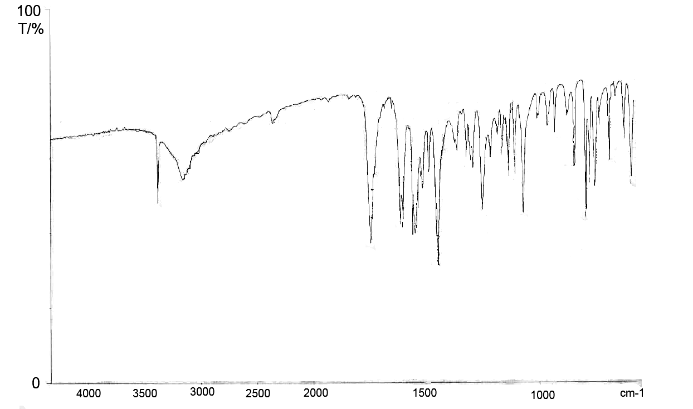

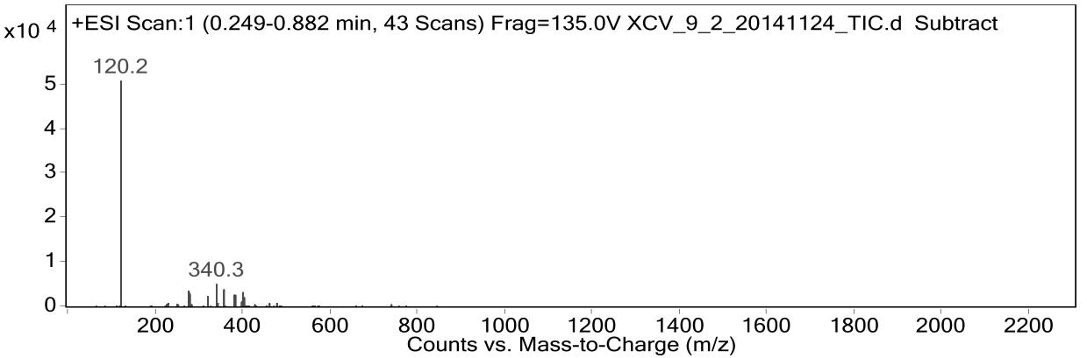
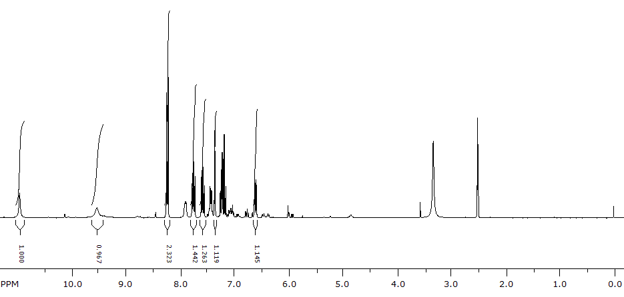

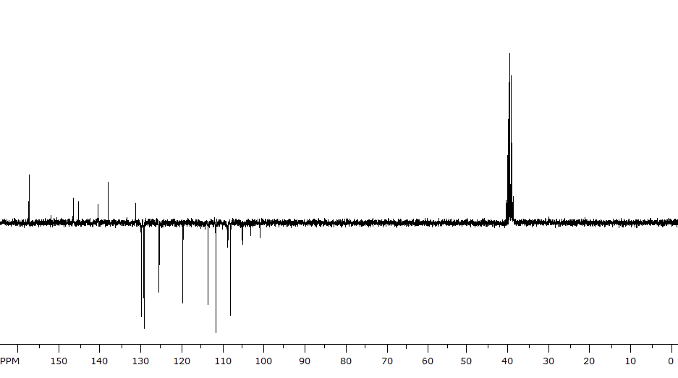

2b
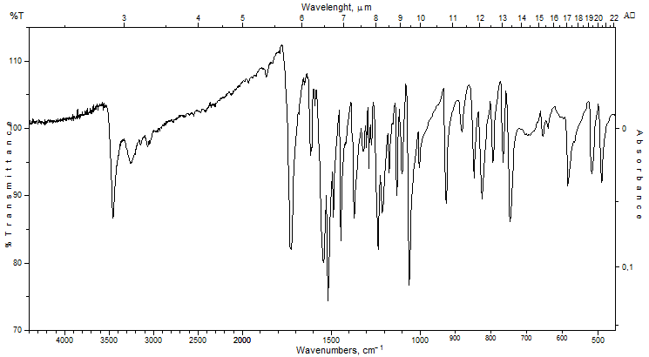

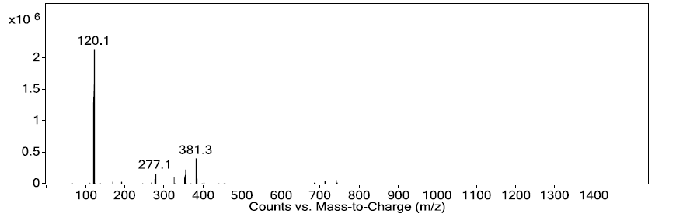

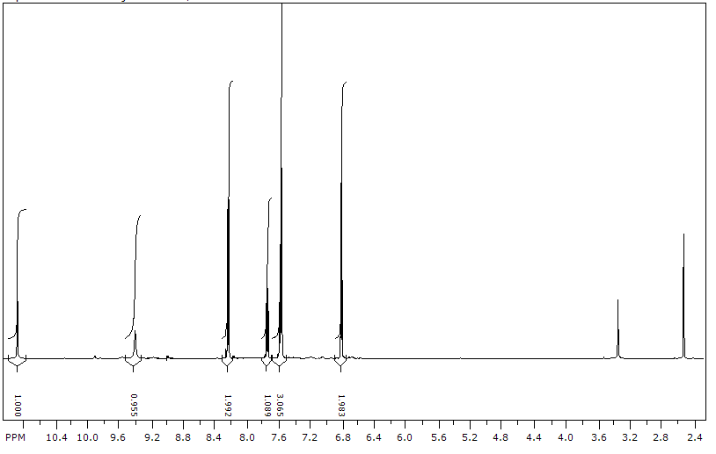

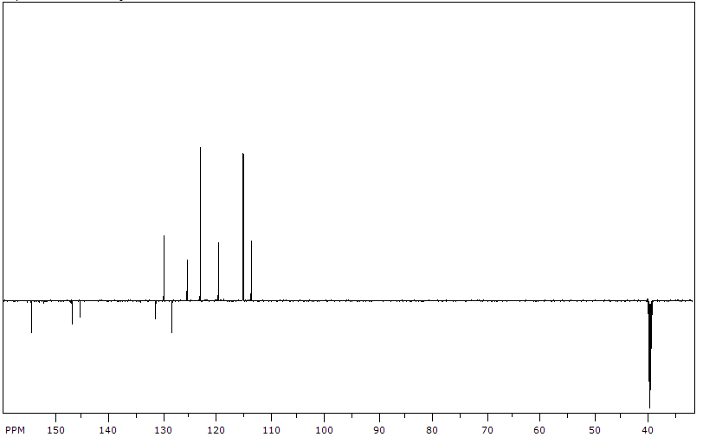

2c
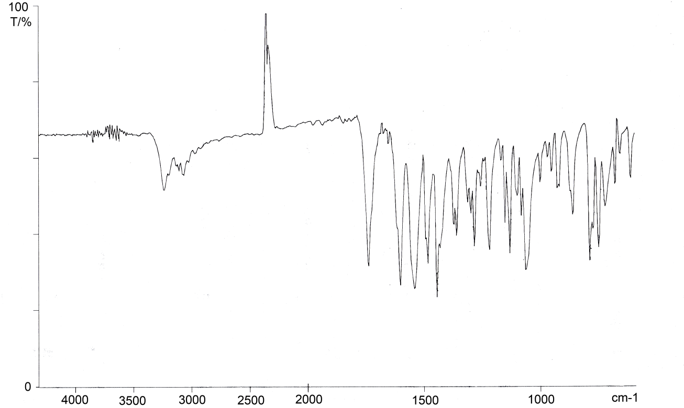

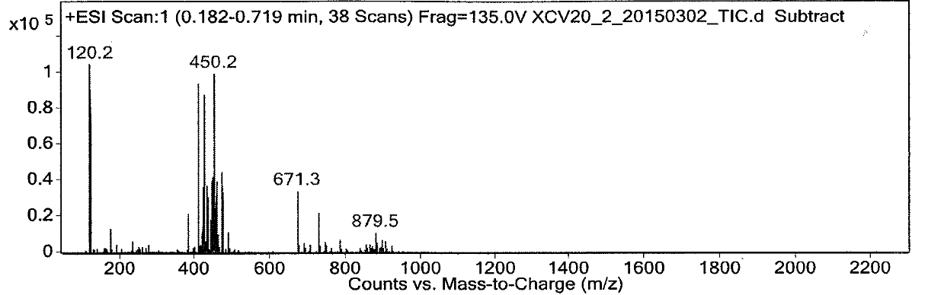

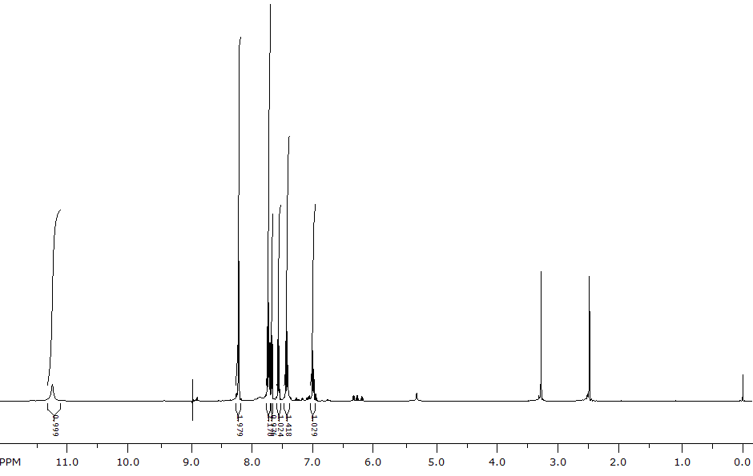

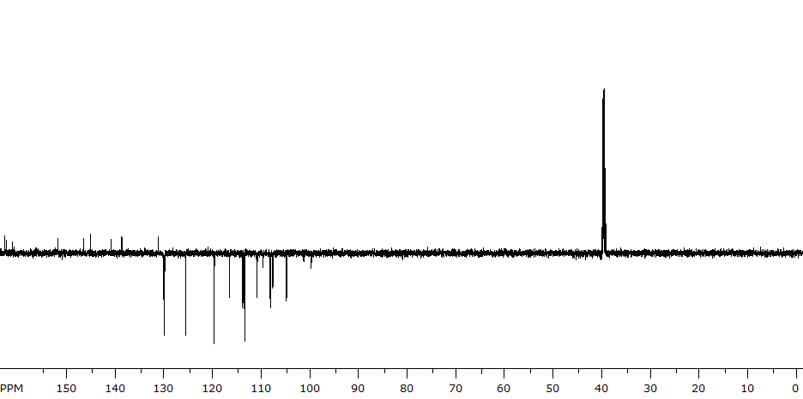

2d
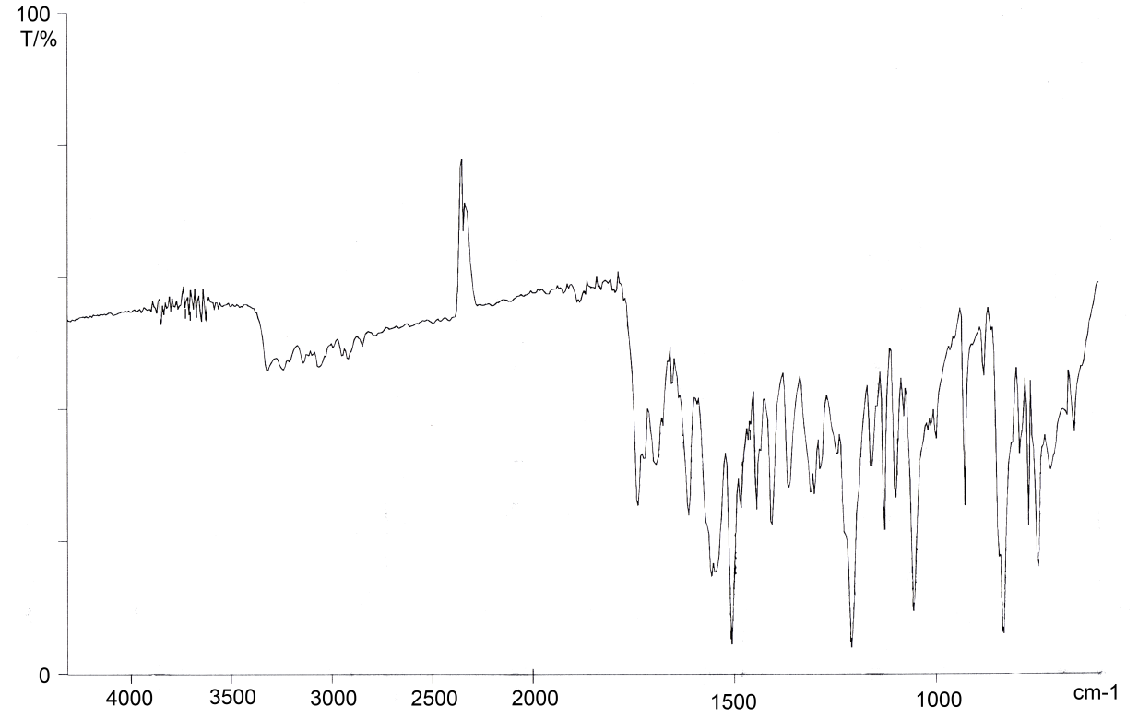

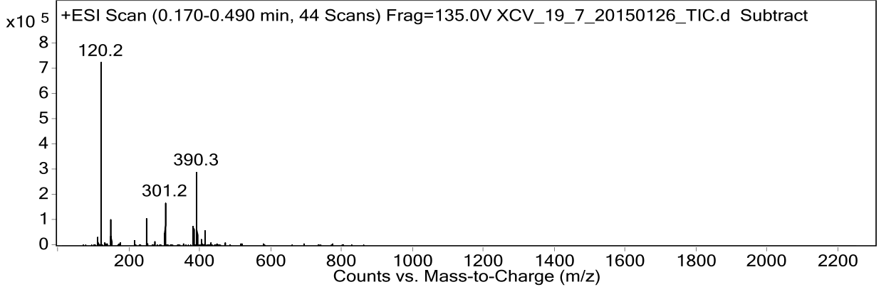

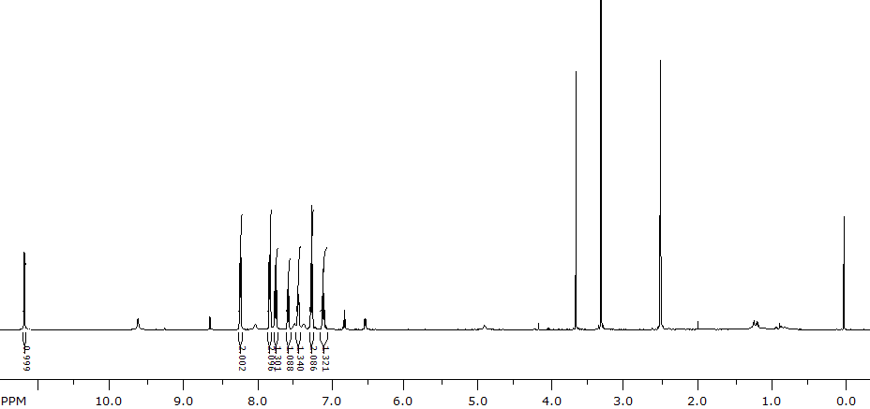

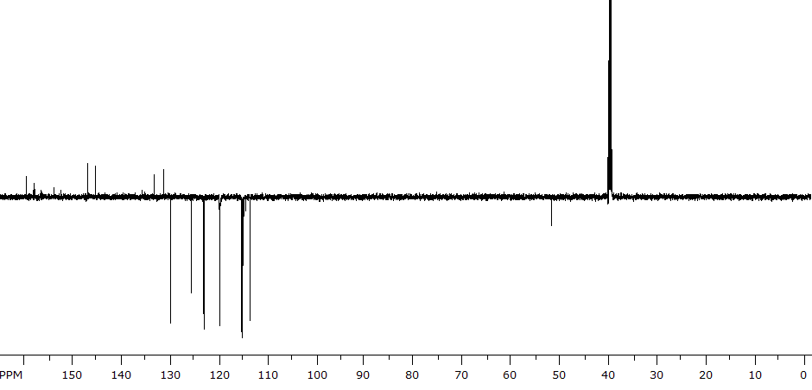

2e
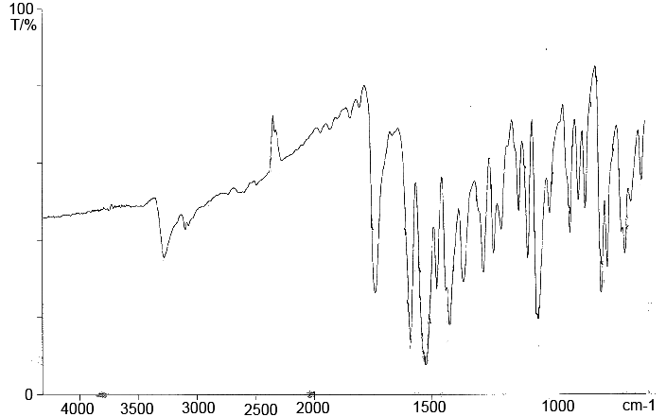

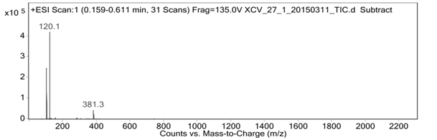

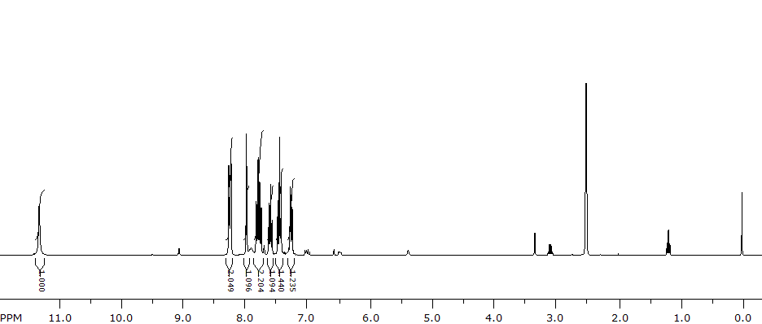

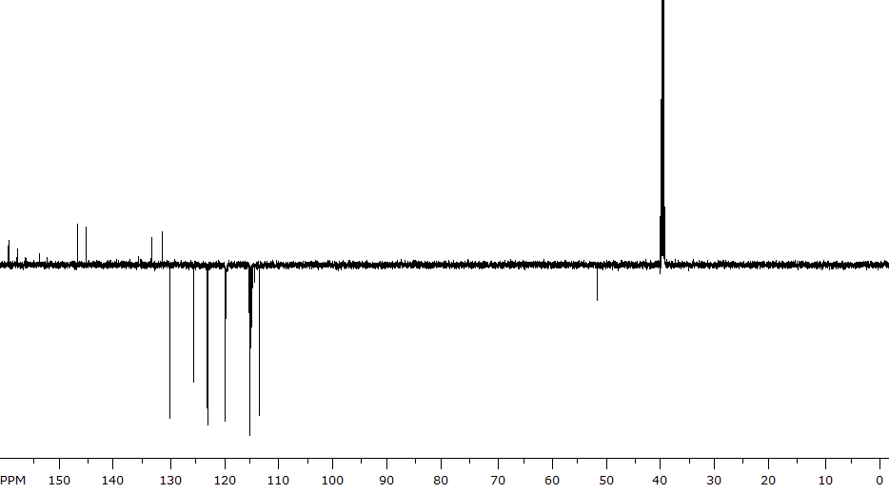

2f
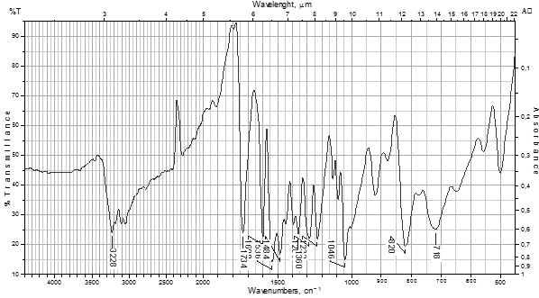

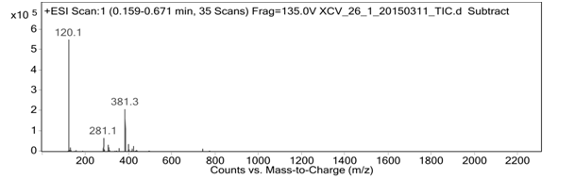

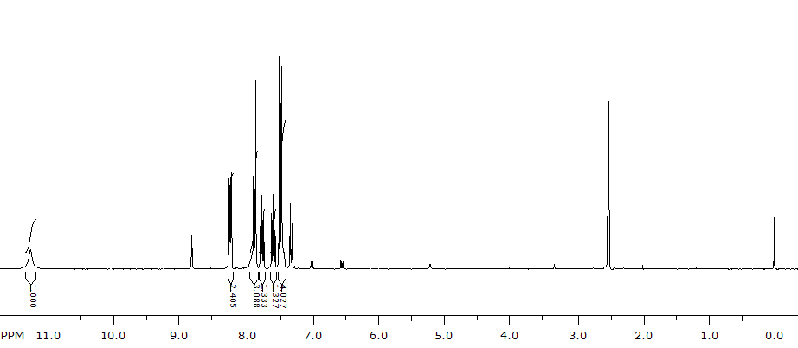

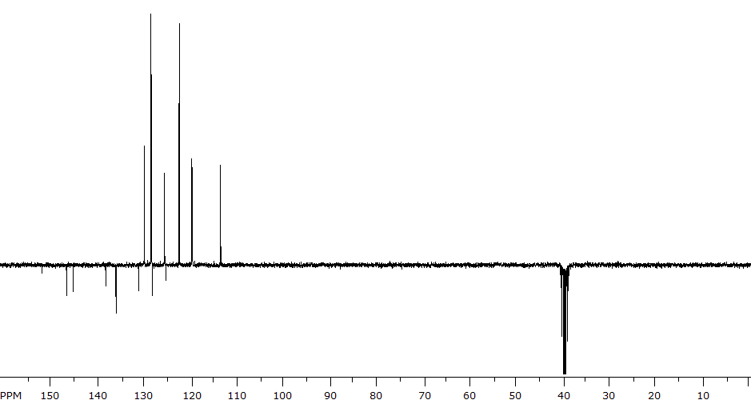

2g
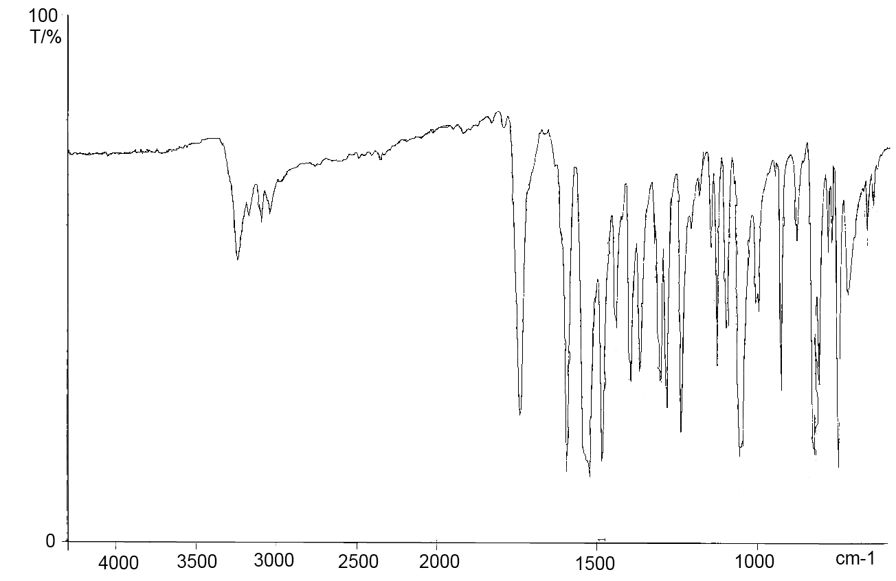

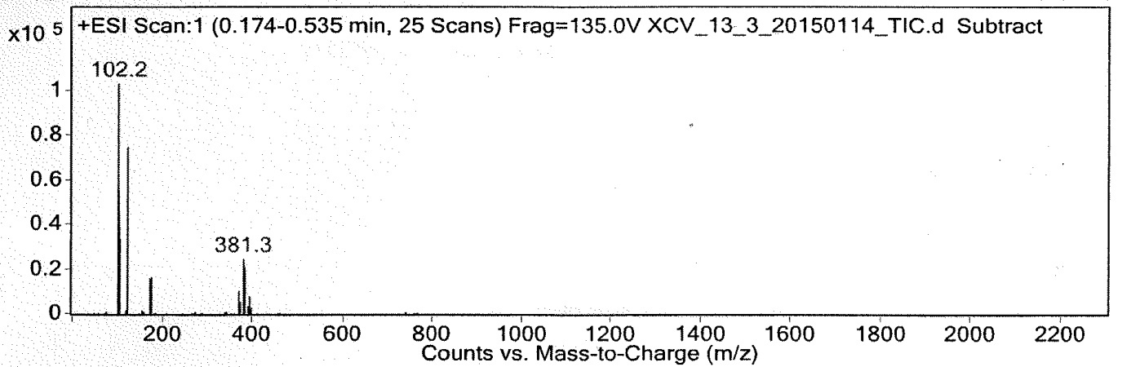
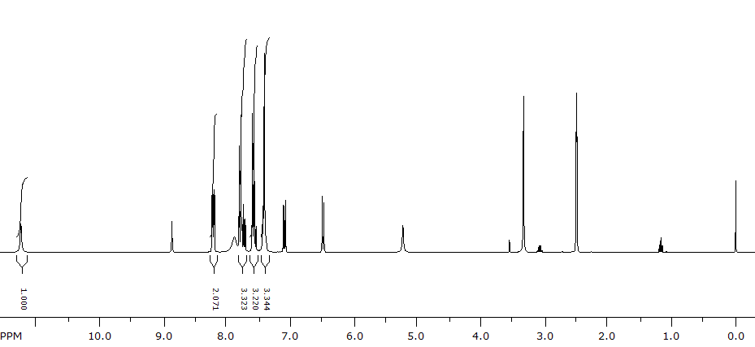

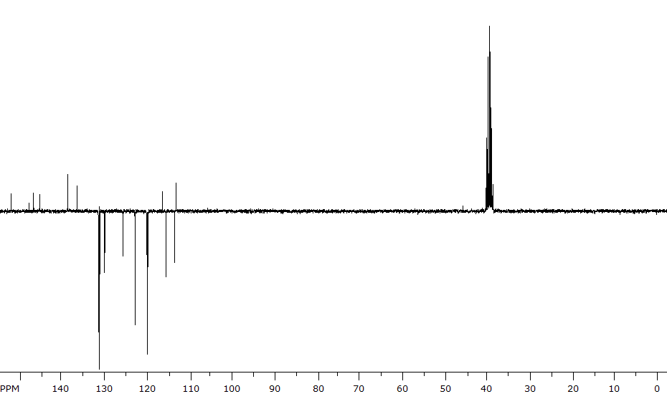

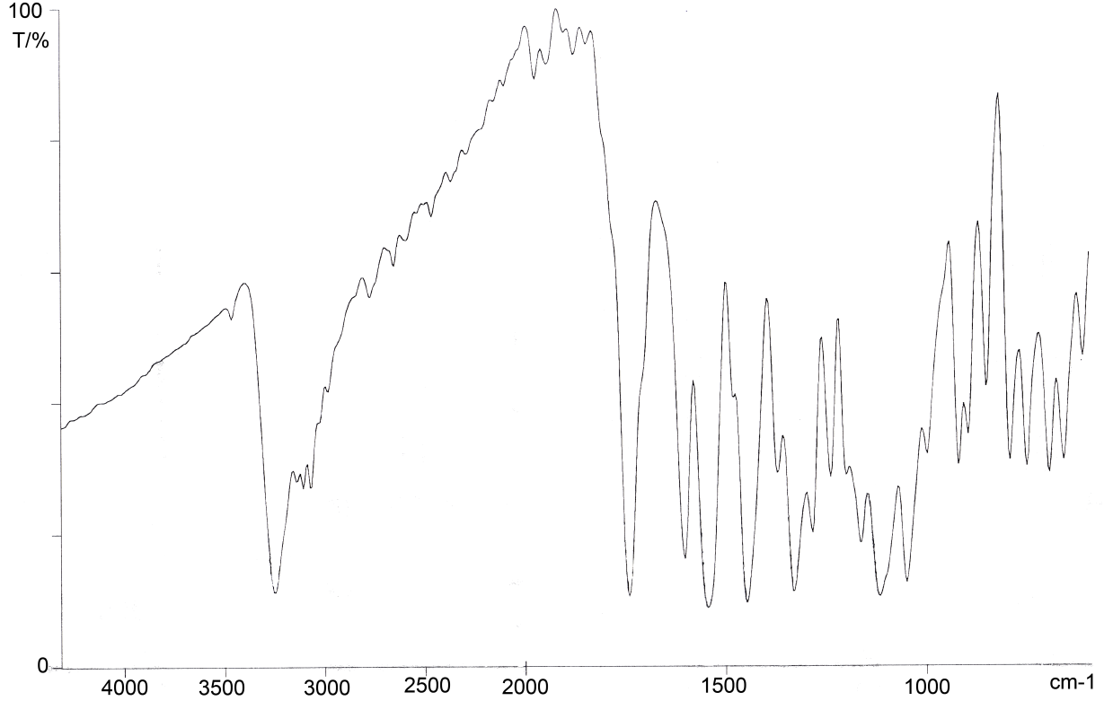
2h

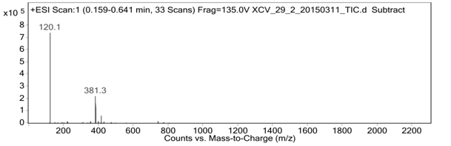

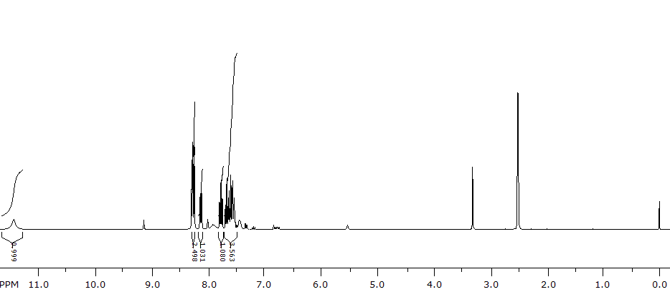

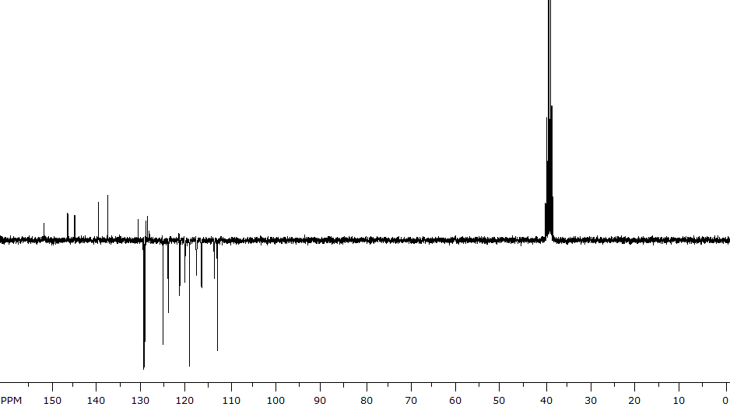

2i
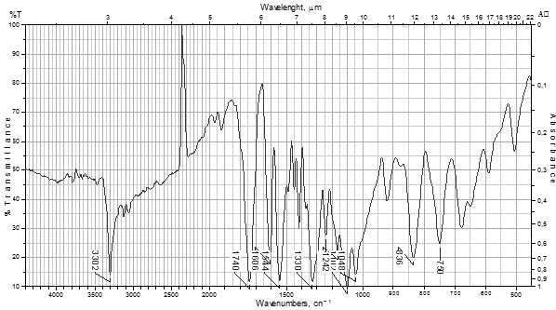

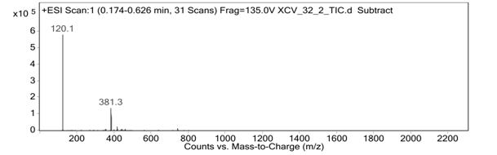

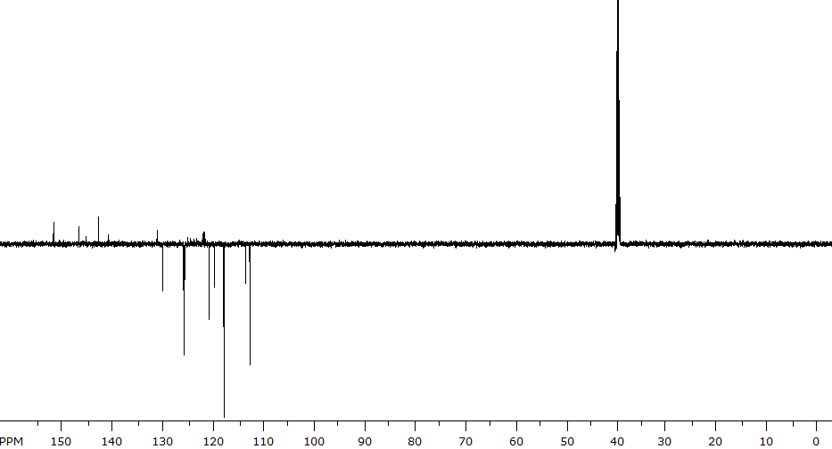

3a
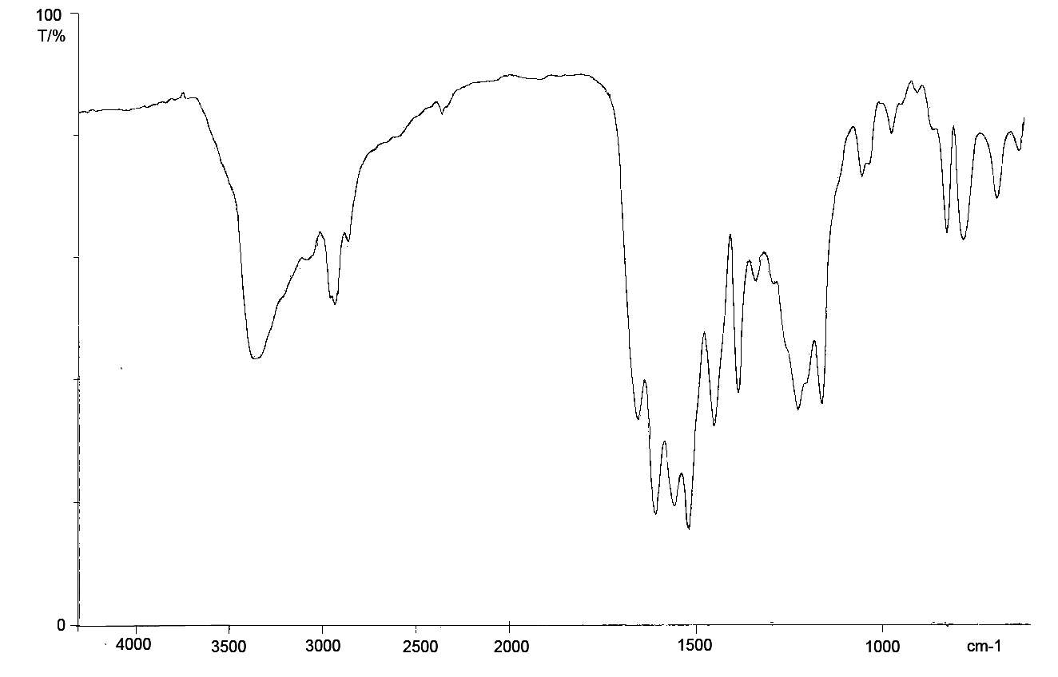
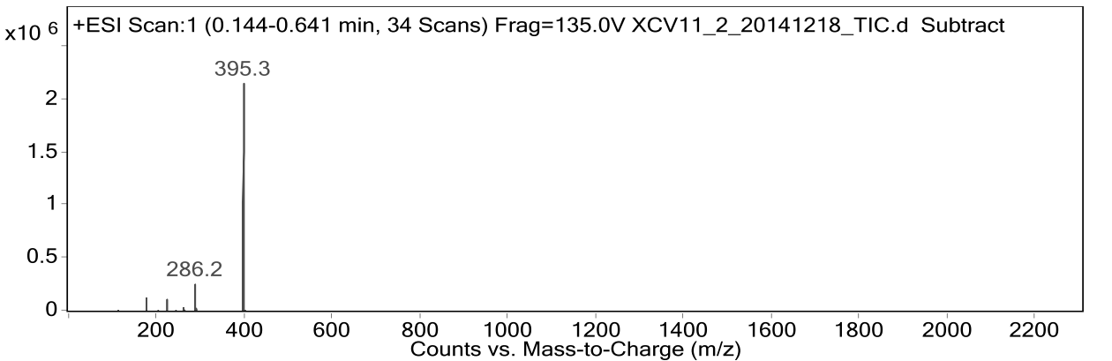

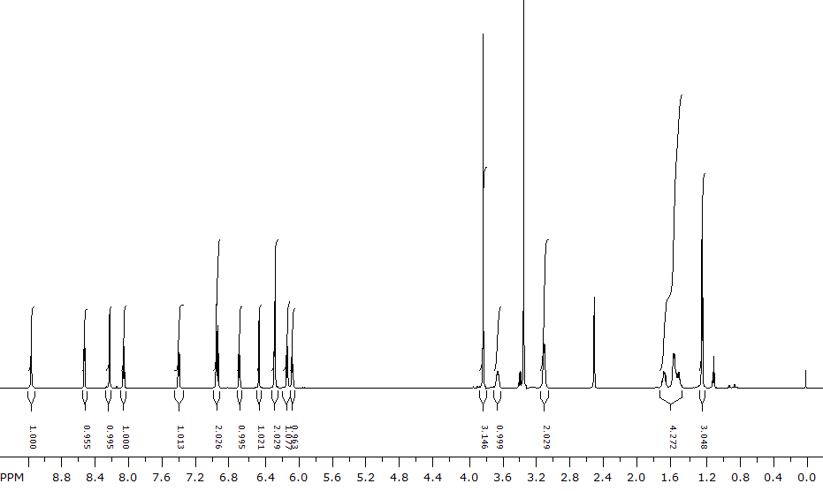

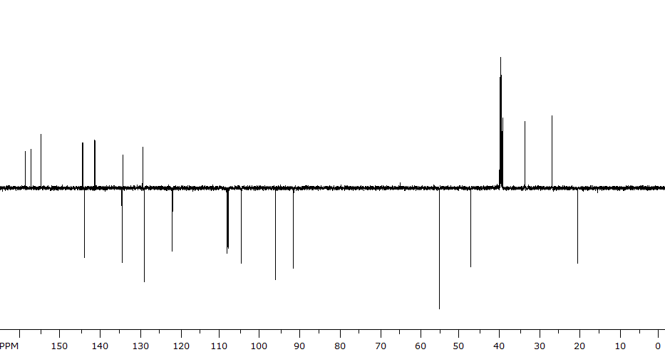

3b
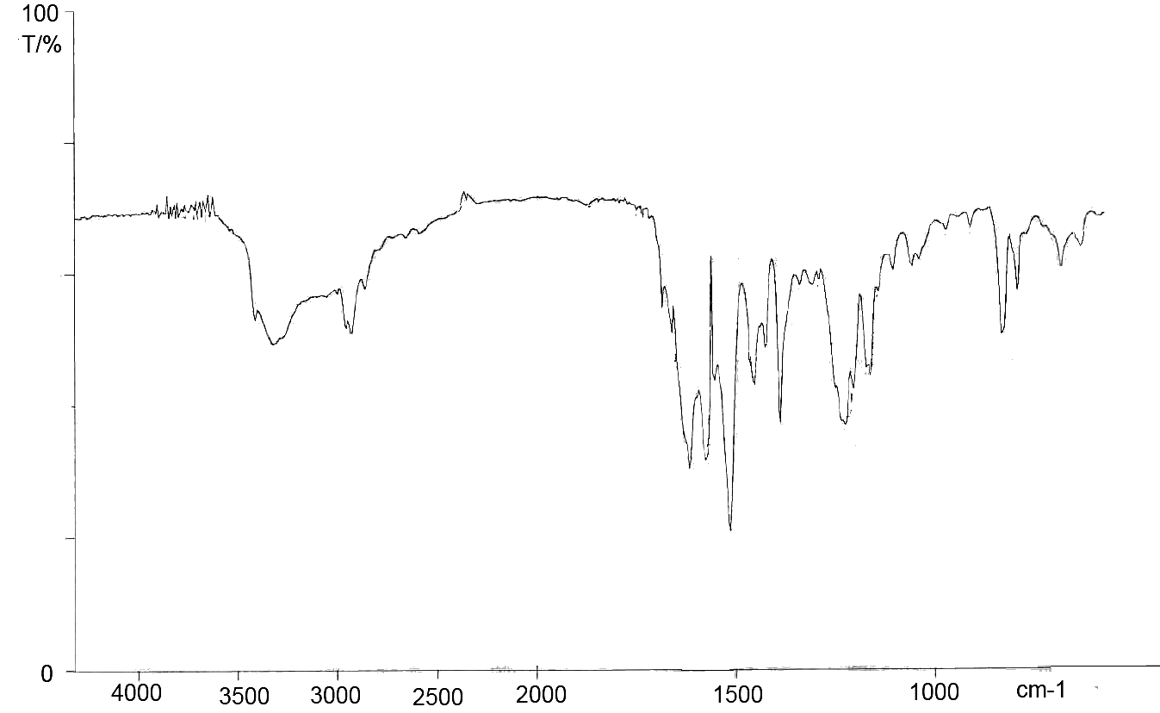

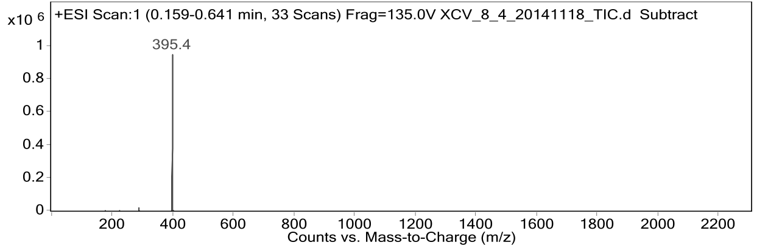

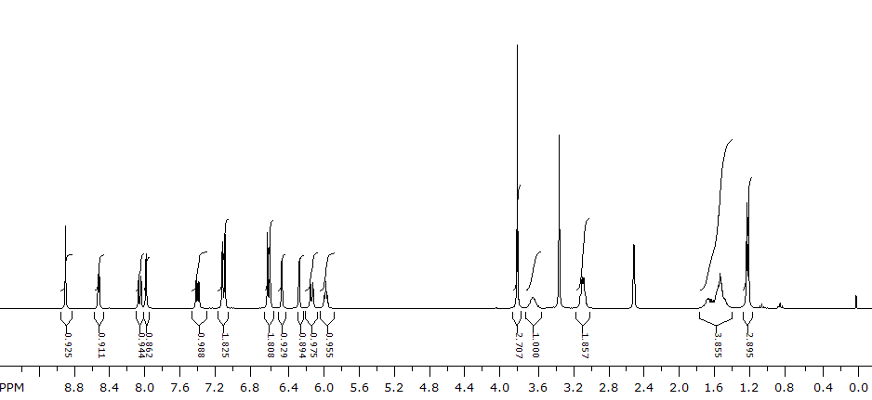

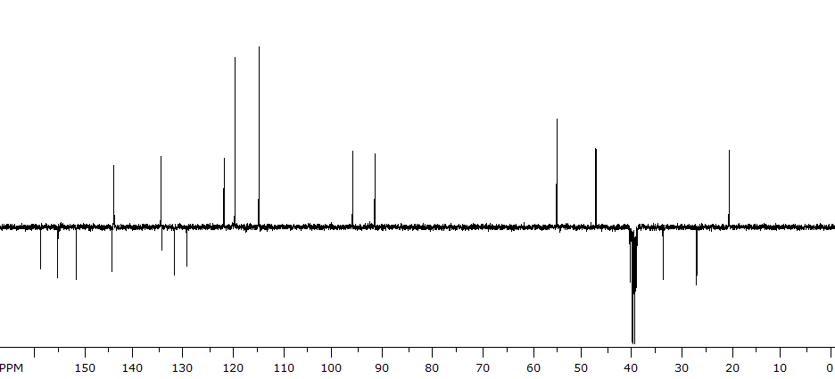

3c
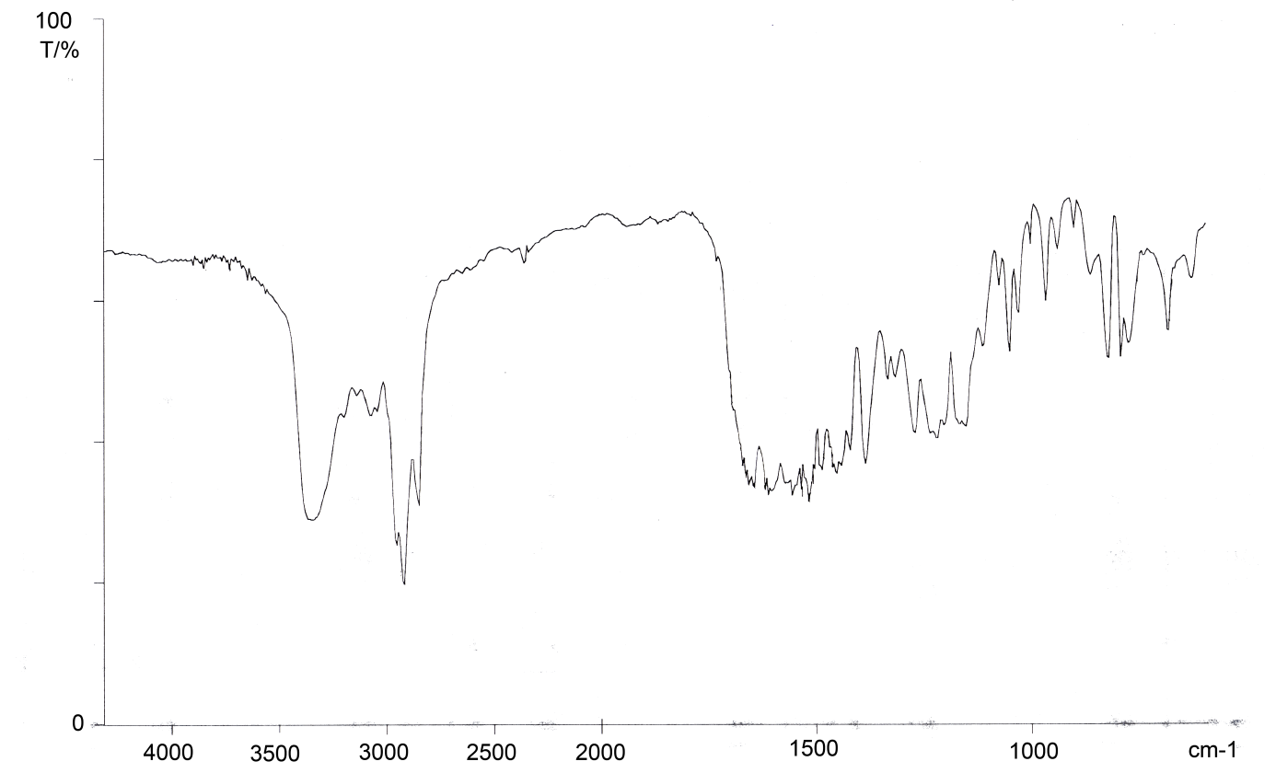

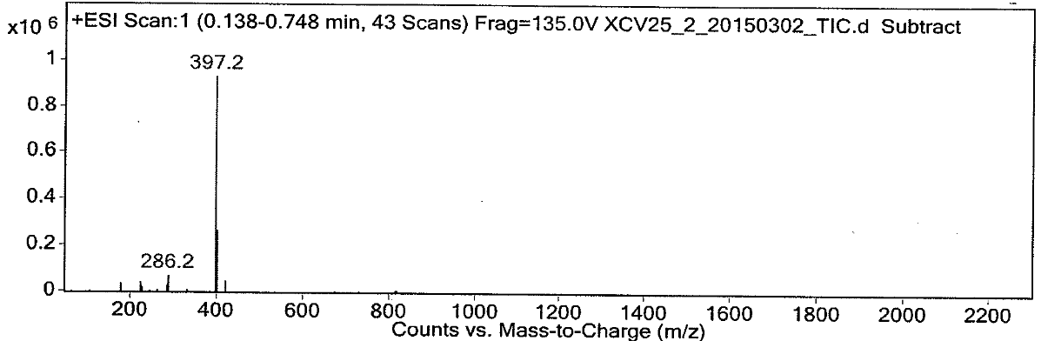

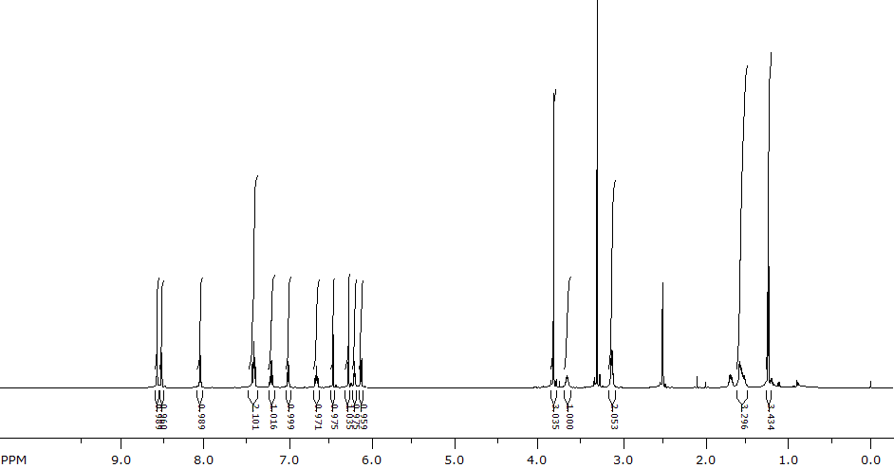

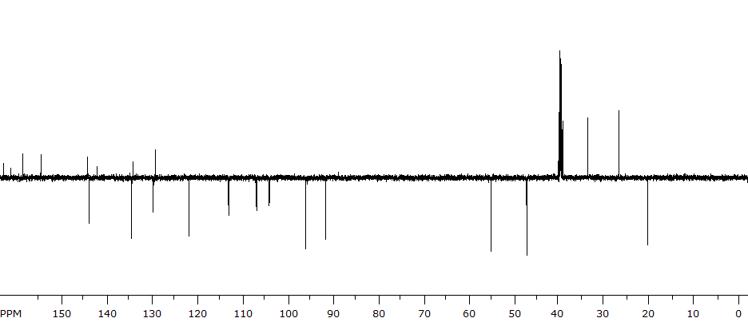

3d
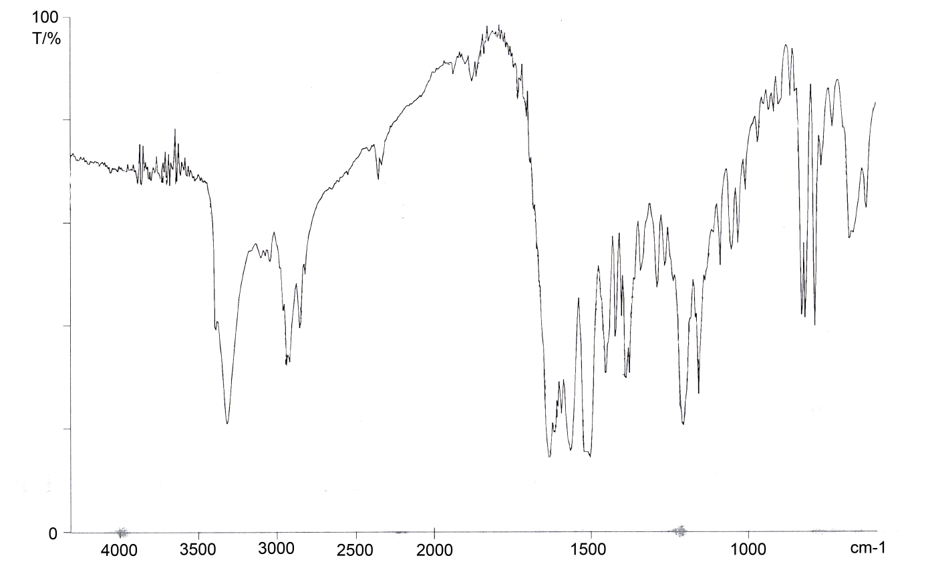

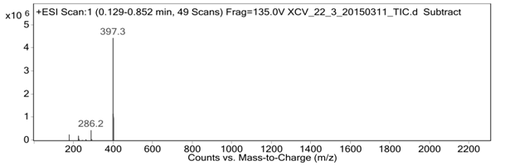

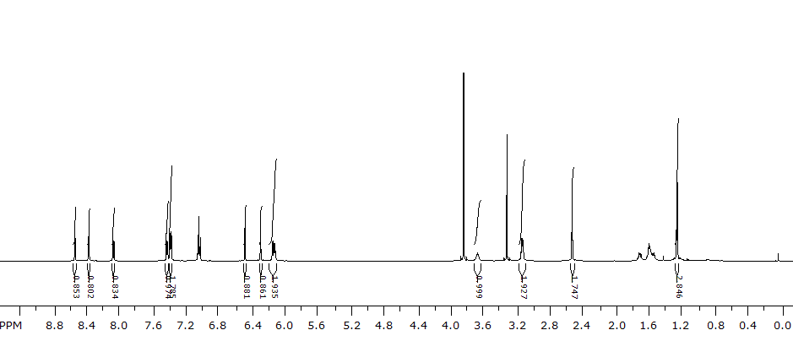

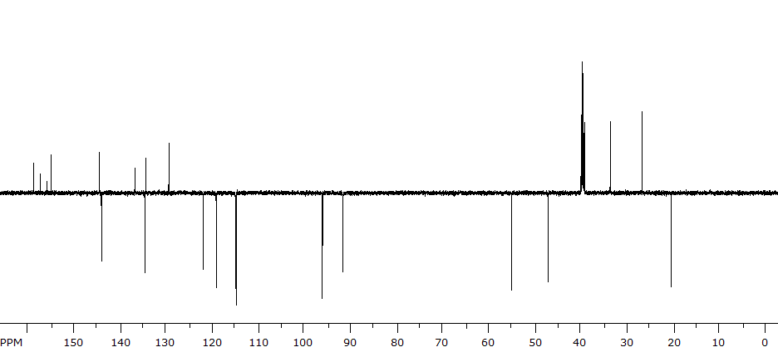

3e
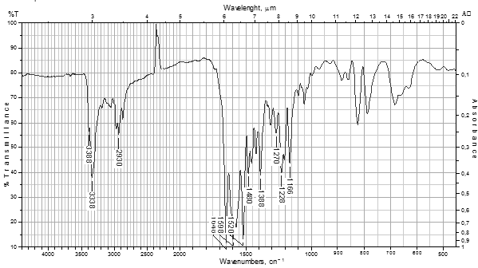

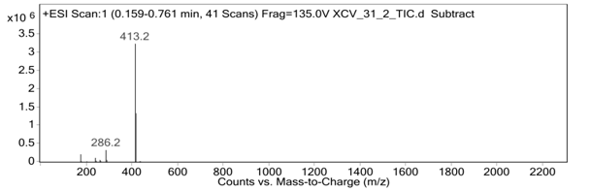

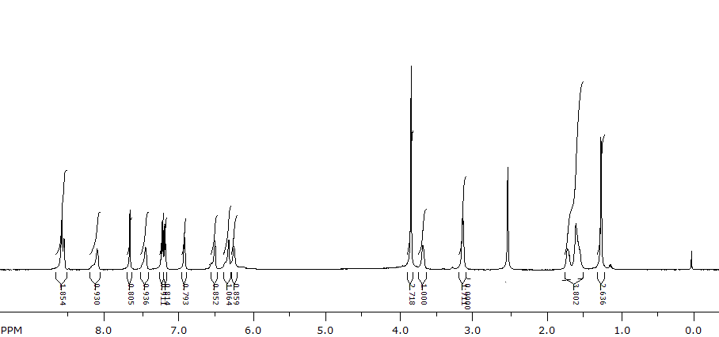

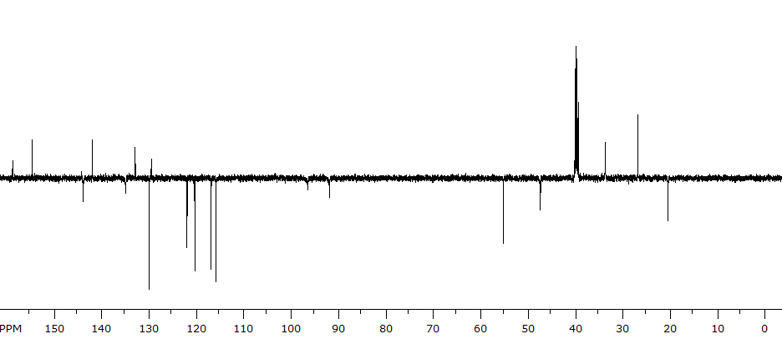

3f
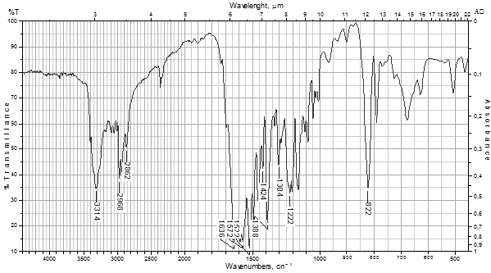

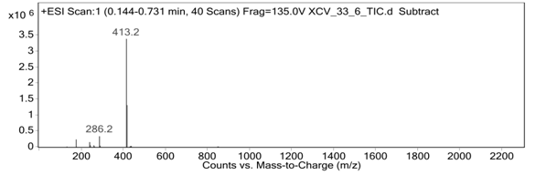

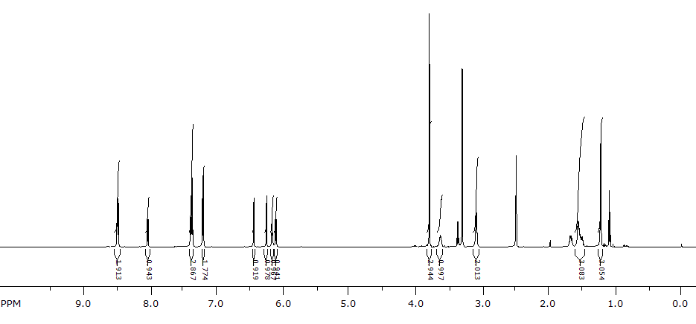

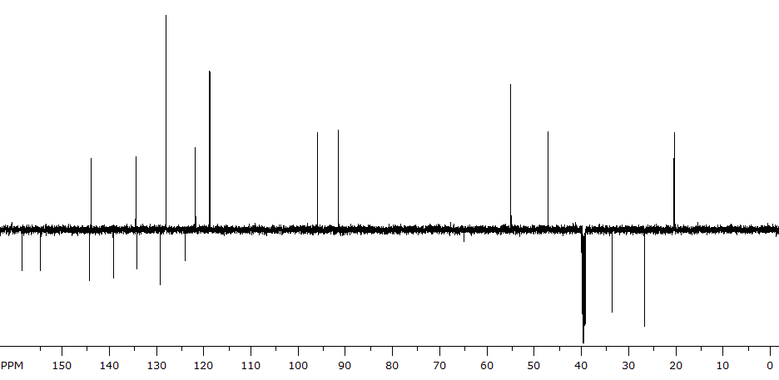

3g

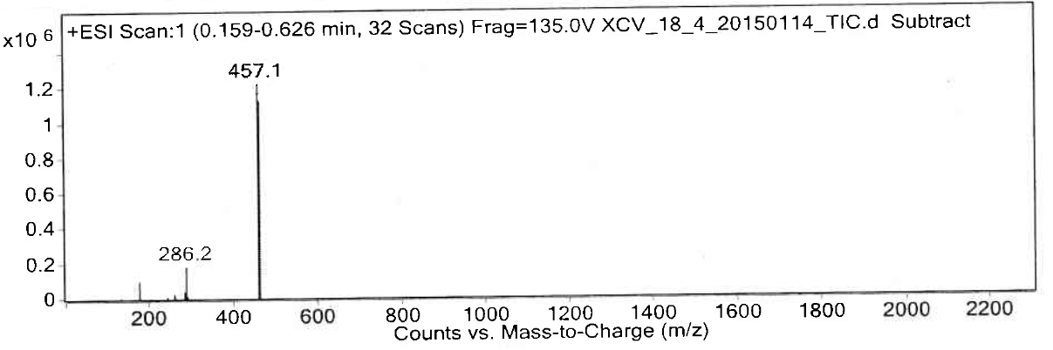

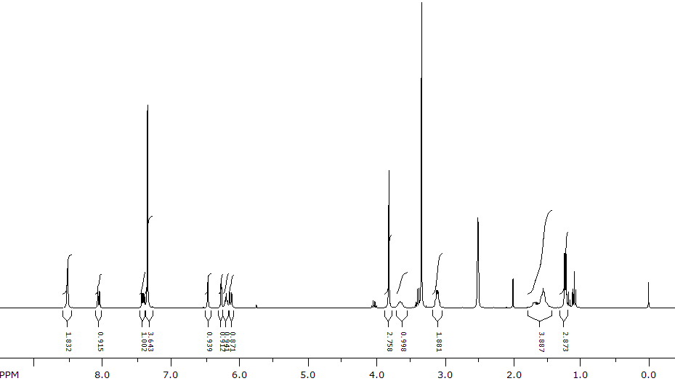

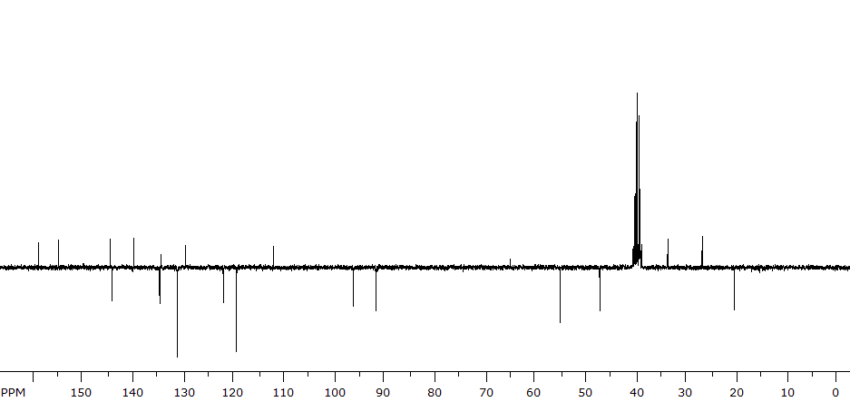

3h
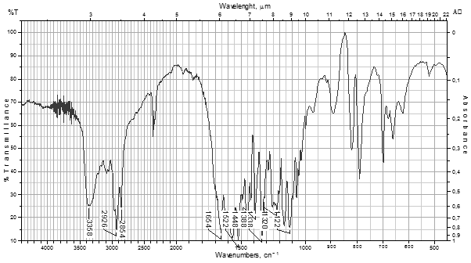

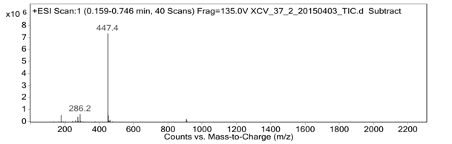

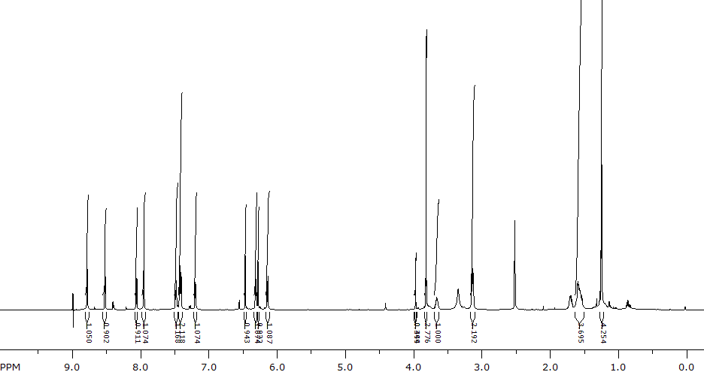

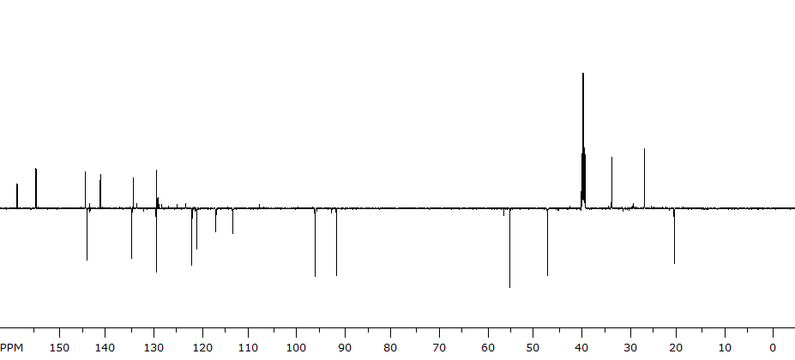

3i
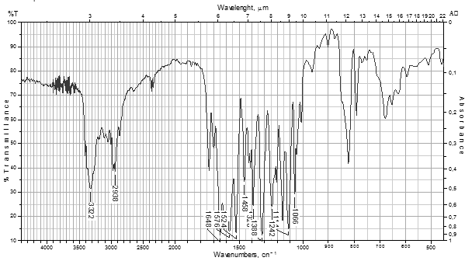

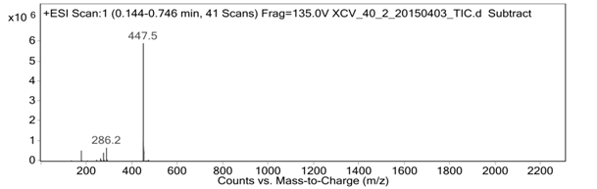

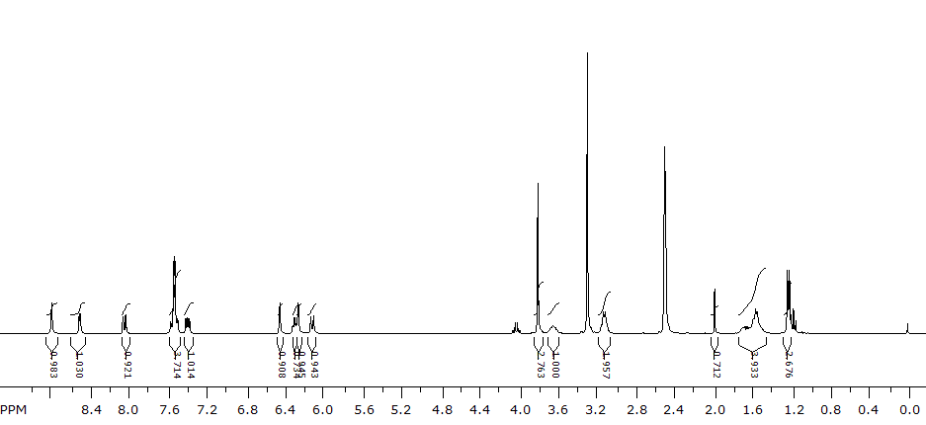

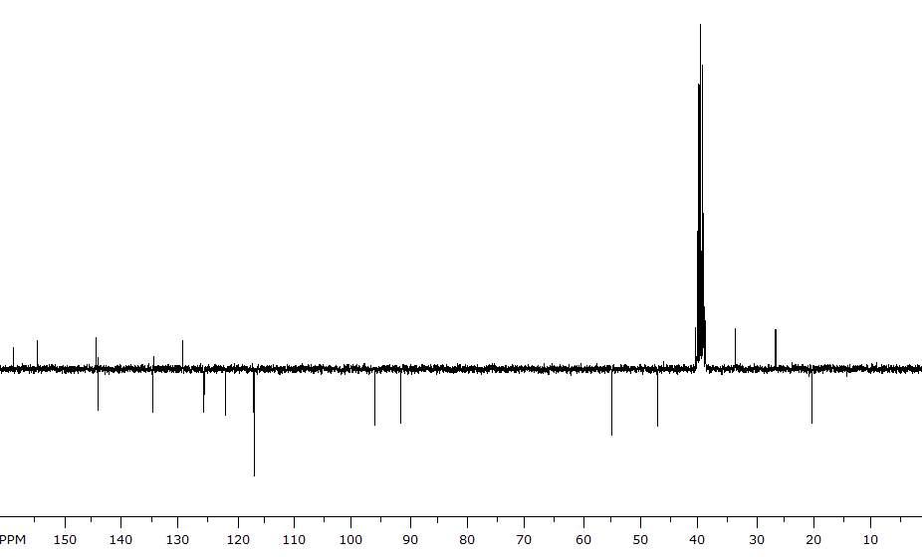

3j
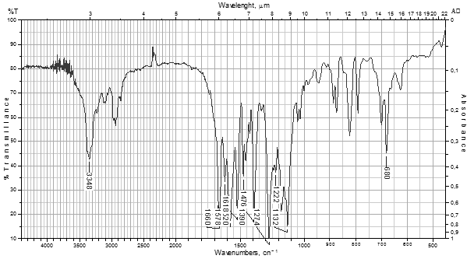

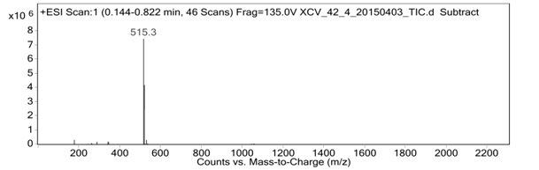

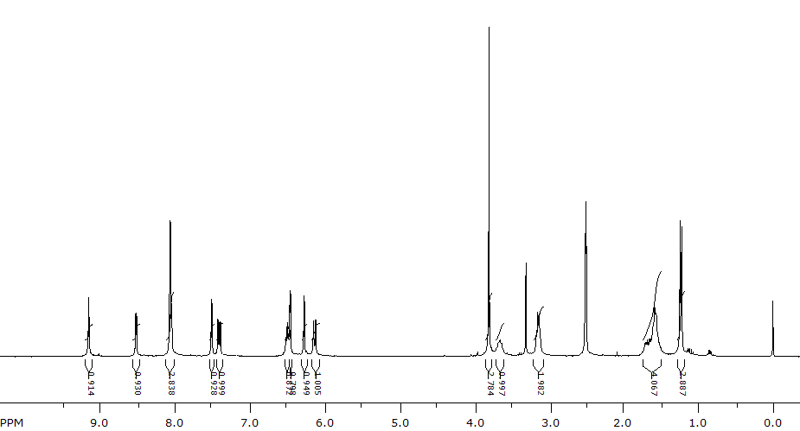

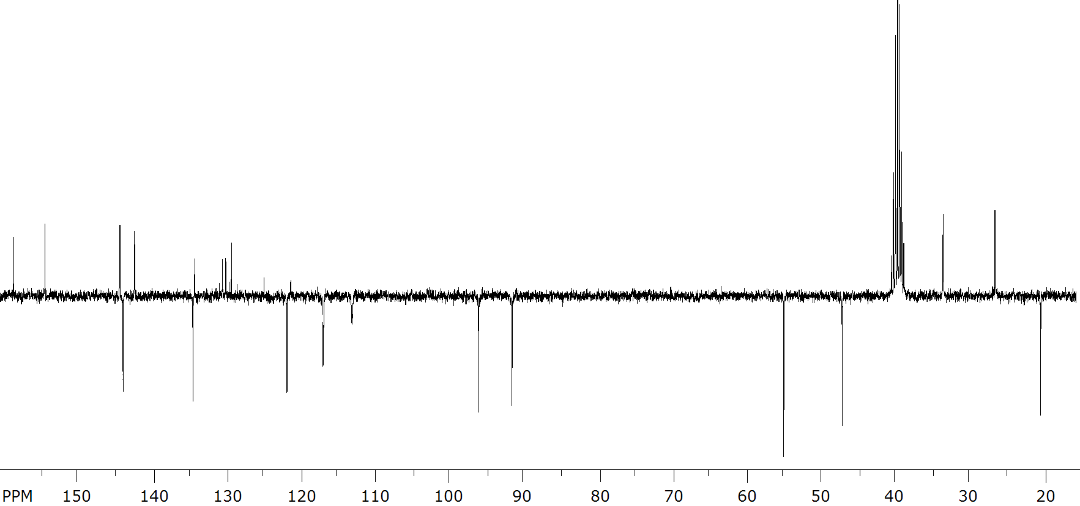

6a
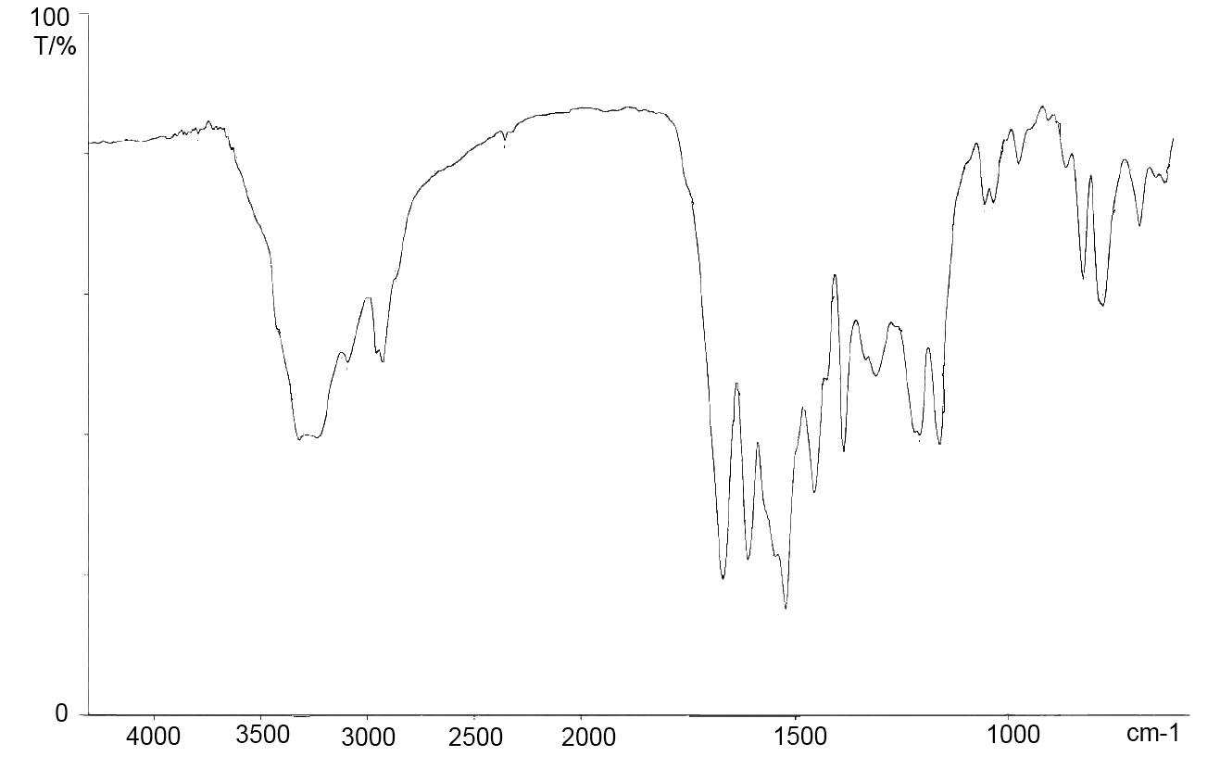

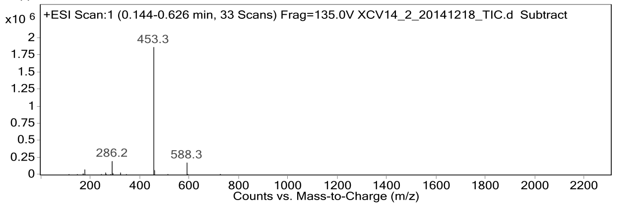

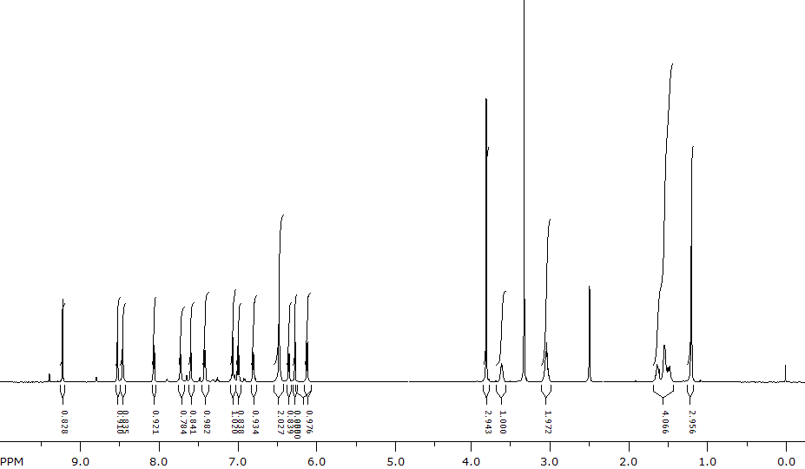

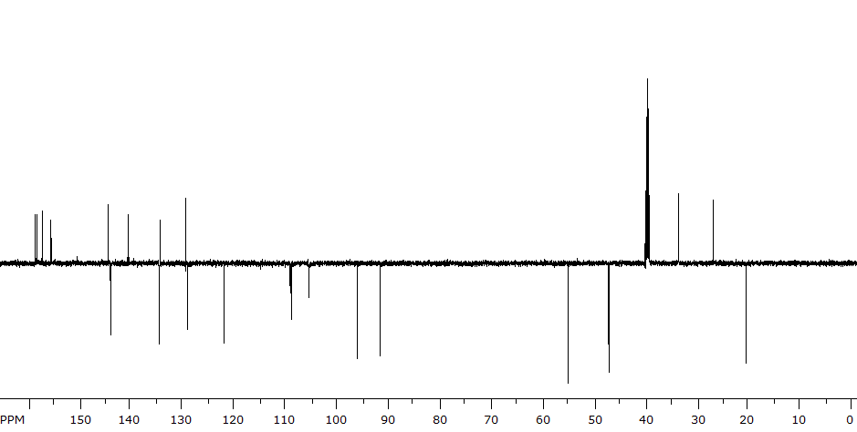

6b
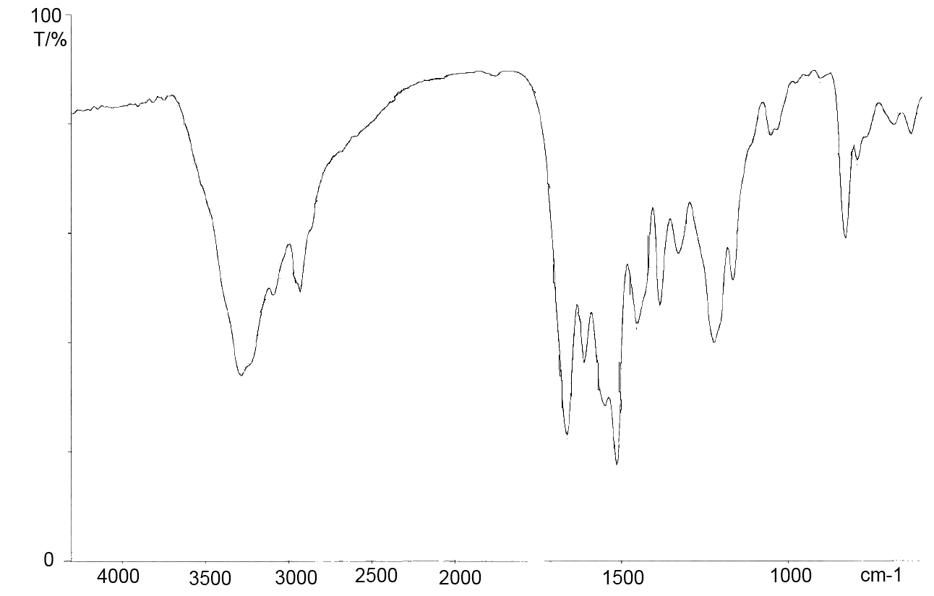

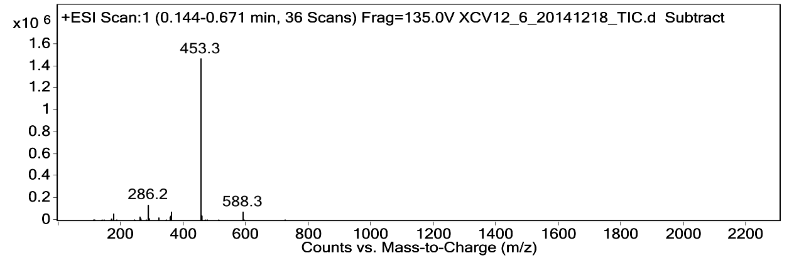

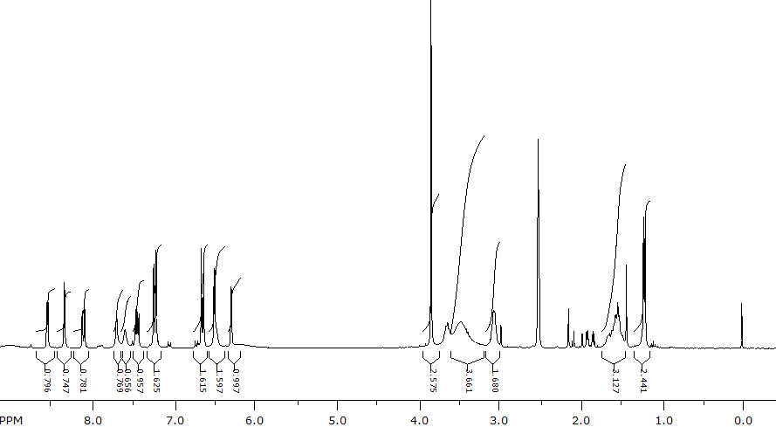

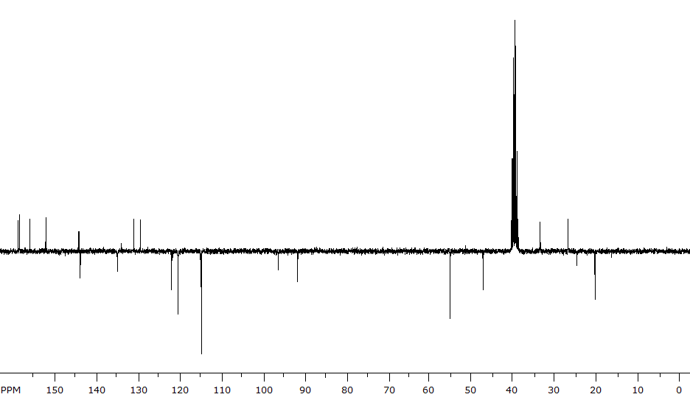

6c
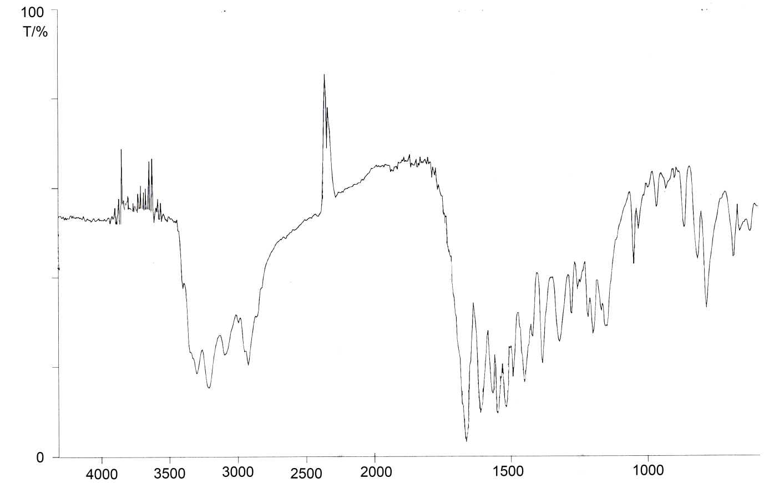

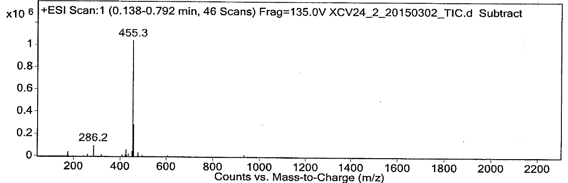

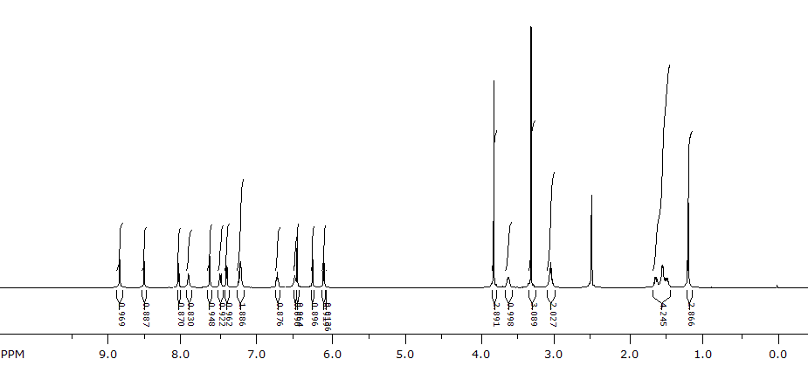

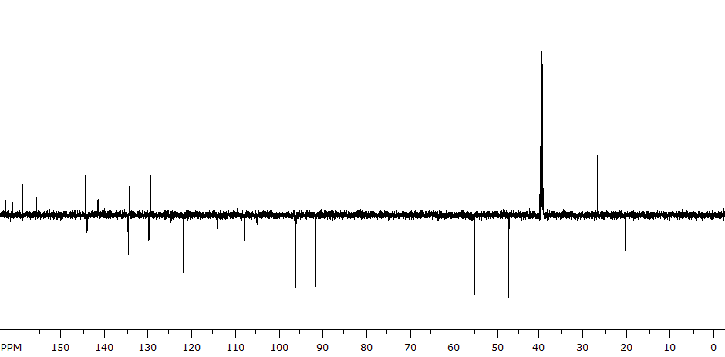

6d
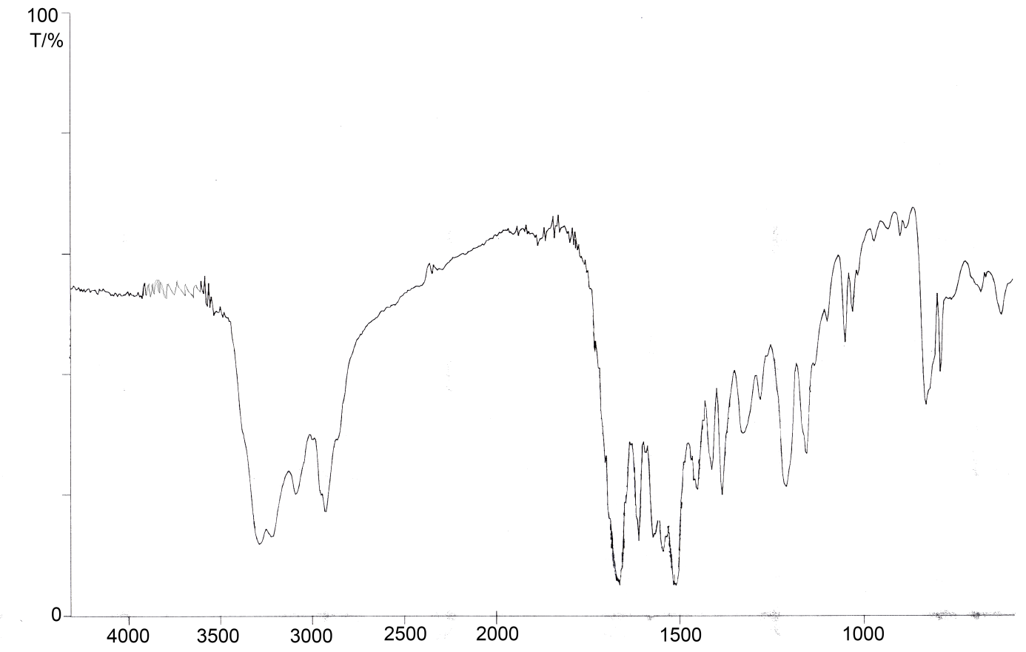

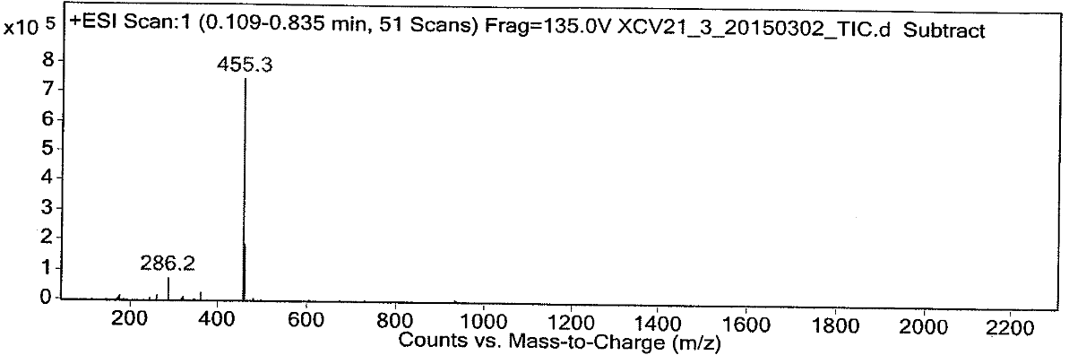

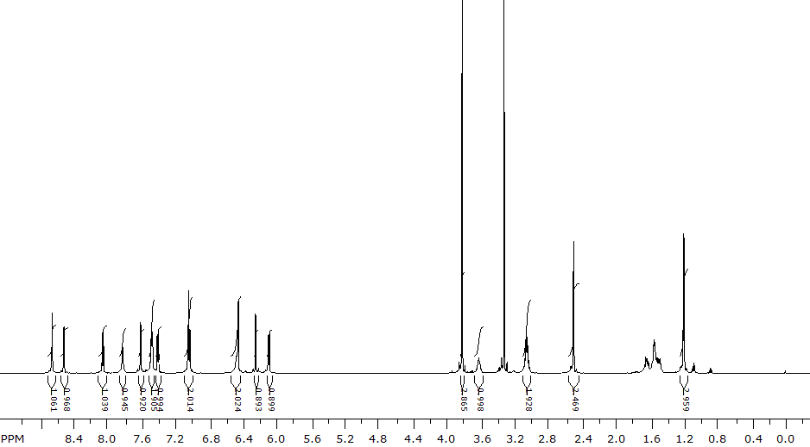

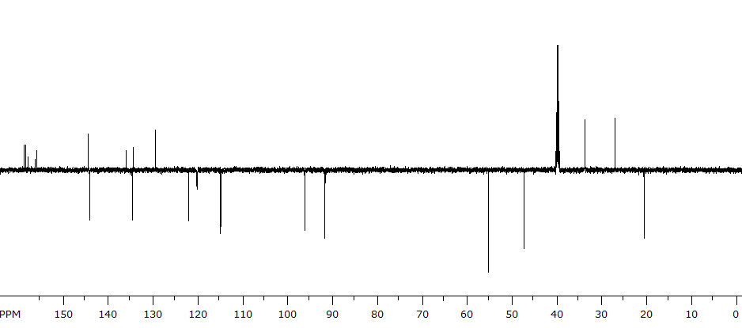

6e
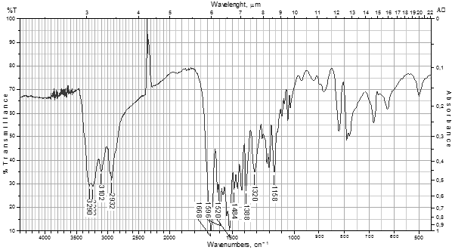

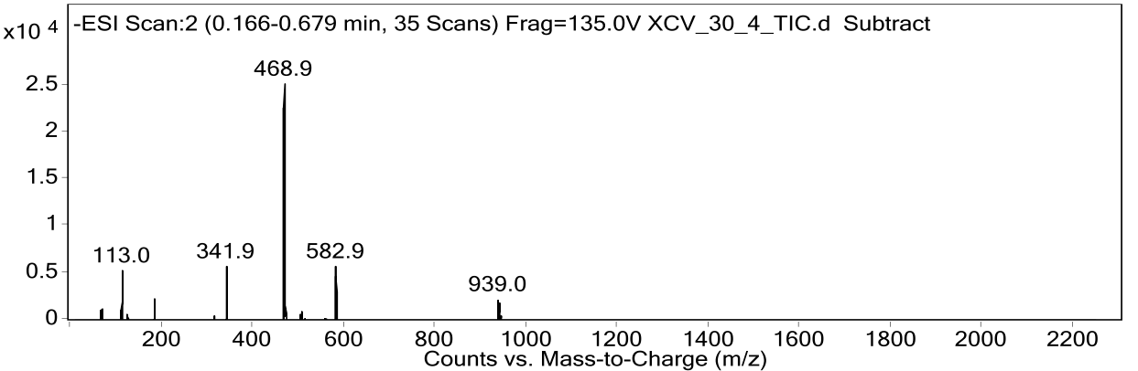

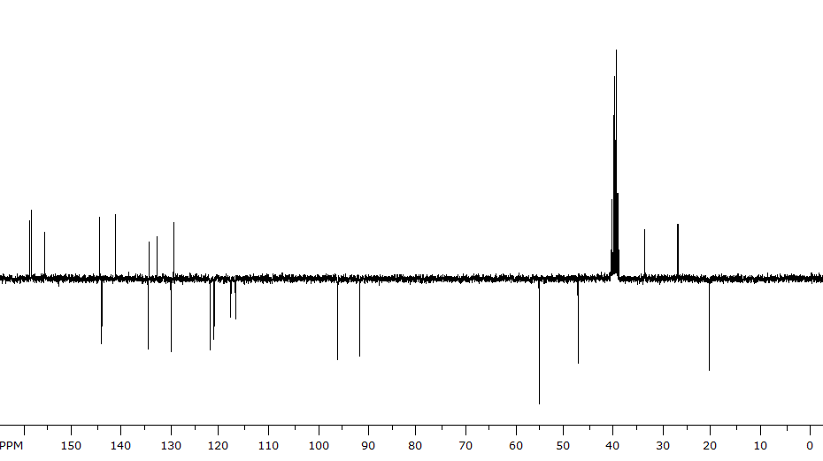

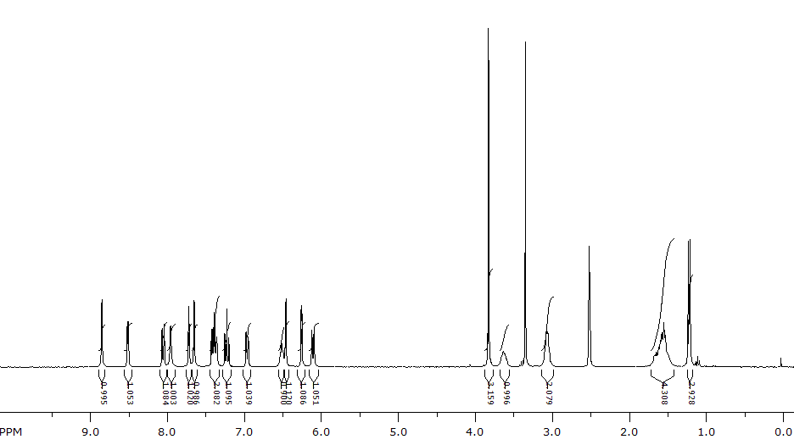

6f
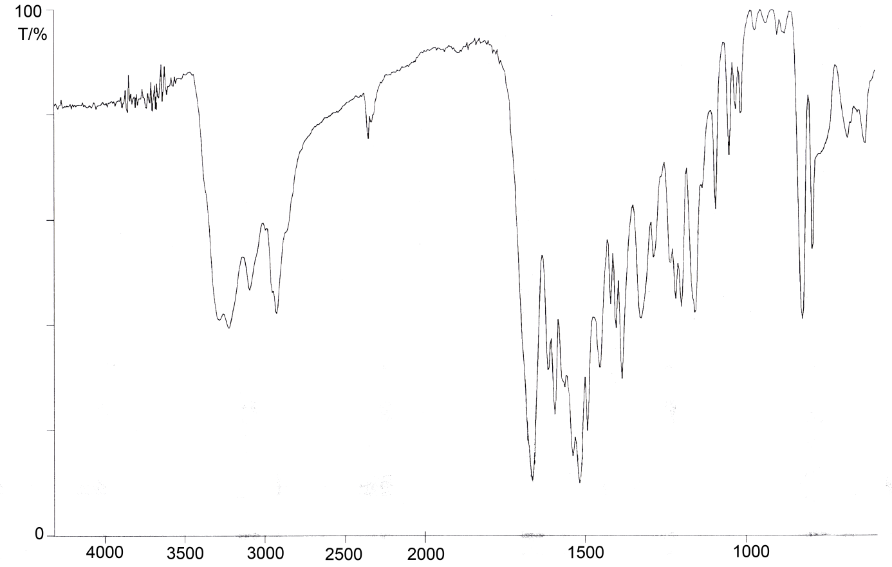

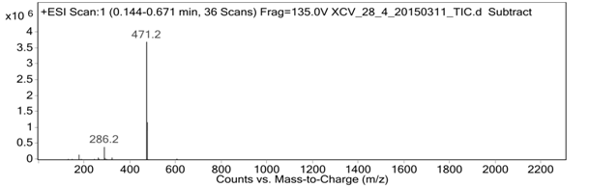

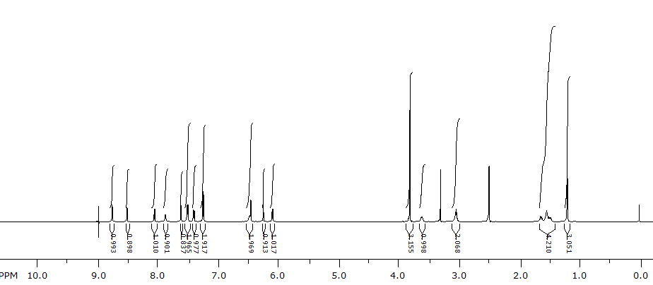

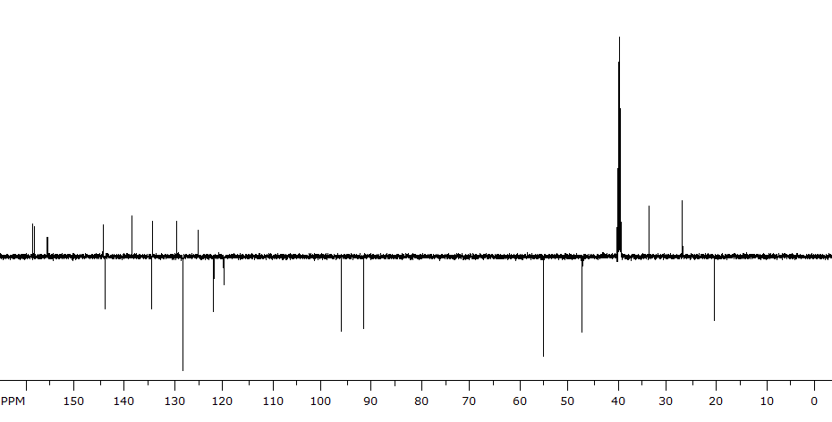

6g
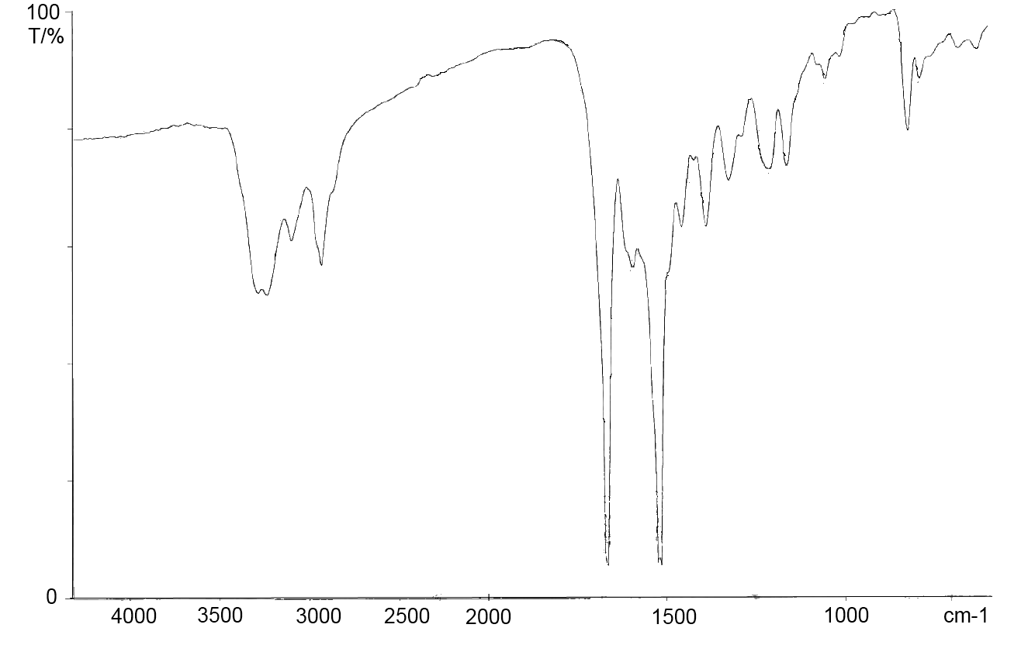

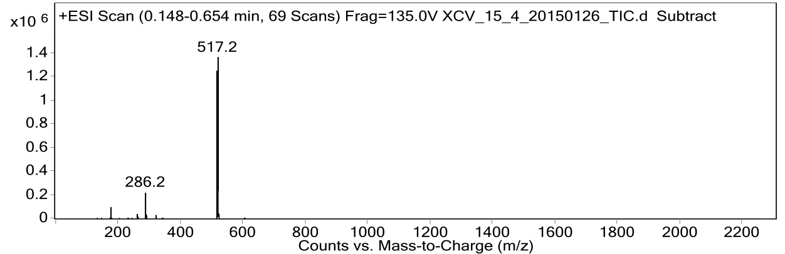

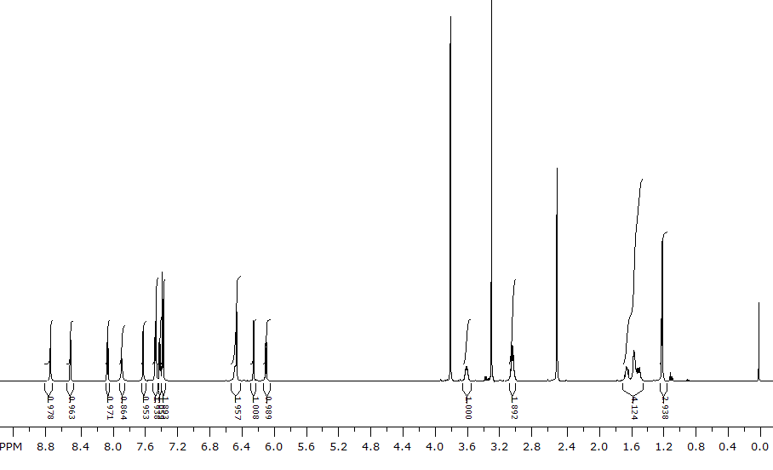

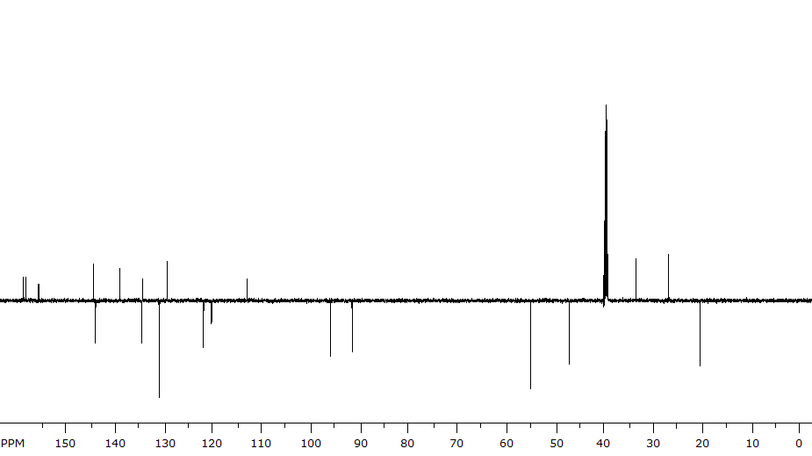

6h
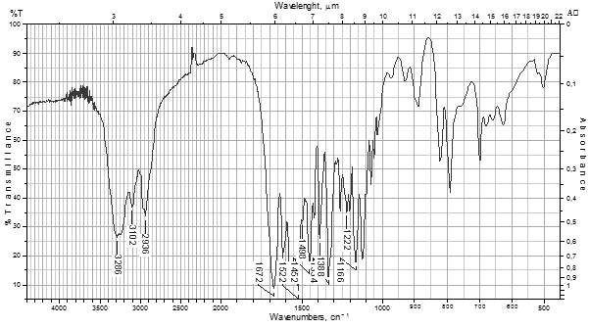

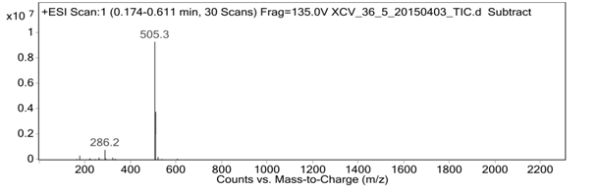

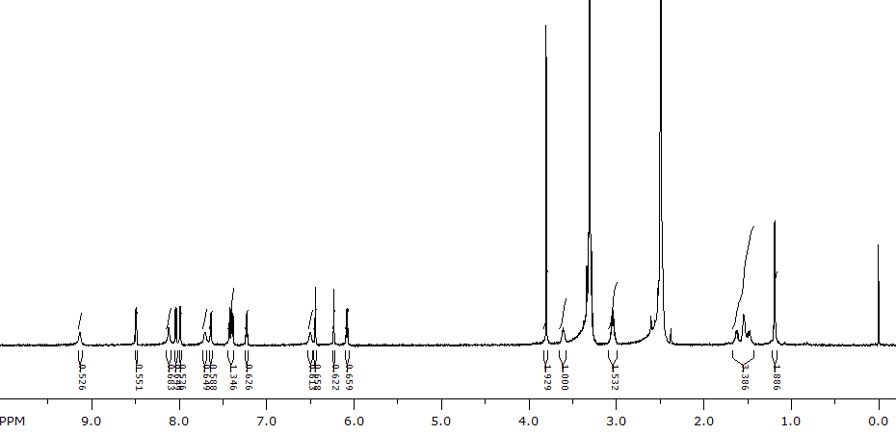

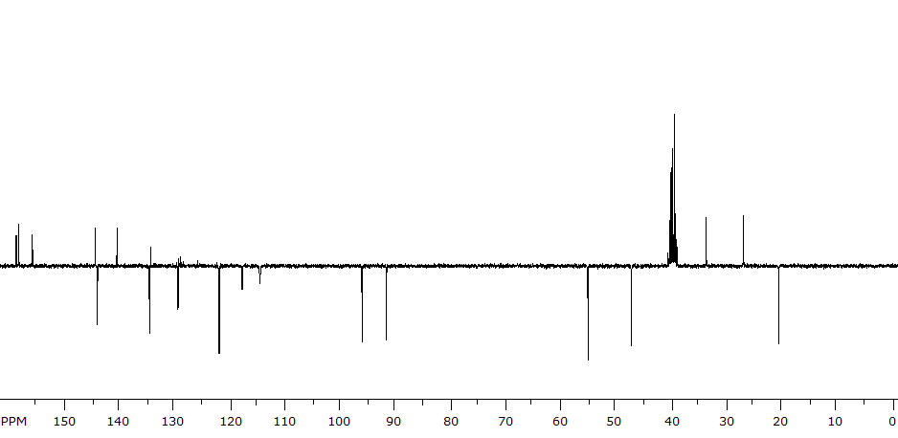

6i
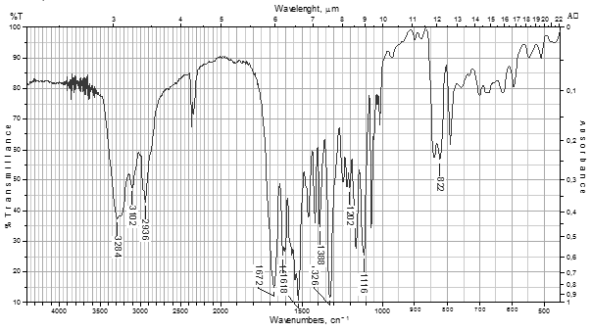

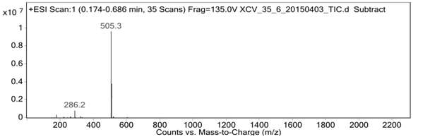

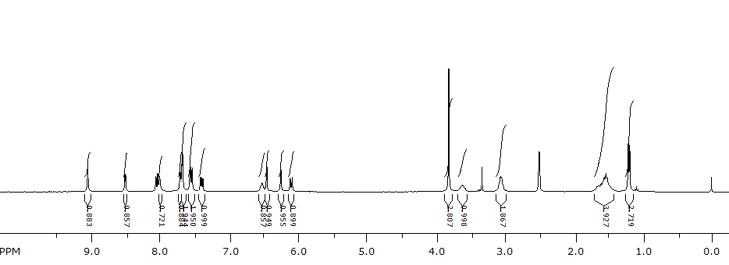

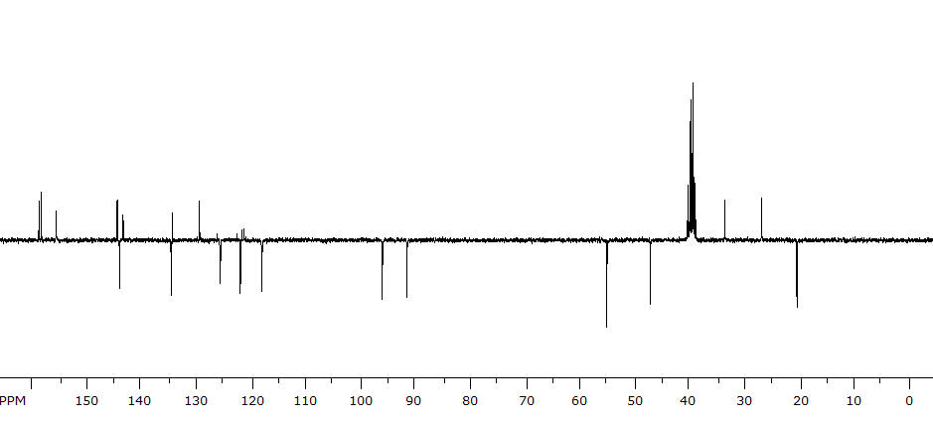

6j
